III. Анализ воспитательной работы за 2020-2021 учебный год
В 2020-2021 учебном году воспитательная работа школы осуществлялась в соответствии с целями и задачами школы на учебный год. Все мероприятия являлись звеньями в цепи процесса создания личностно-ориентированной образовательной и воспитательной среды. Эта работа была направлена на достижение уставных целей, на выполнение задач, соответствующих реализуемому этапу развития образовательной системы школы, и на повышение эффективности учебно-воспитательного процесса, основной задачей которого является формирование гармонично развитой, духовно - нравственной личности и воспитание гражданина.
Перед педагогами школы в 2020 -2021 учебном году стояли следующие задачи воспитательной работы:
- Создание в школе благоприятной психологической атмосферы, способствующей раскрытию потенциала каждого ребенка;
- Формирование активной гражданской и патриотической позиции;
- Развитие потребности в самореализации творческого потенциала, заложенного в личности;
- Привитие сознательного отношения к труду;
- Продолжить создавать условий для успешного перехода на ФГОС второго поколения.
- Совершенствование системы воспитательной работы в классных коллективах.
- Приобщение школьников к ведущим духовным ценностям своего народа, к его национальной культуре, языку, традициям и обычаям;
- Продолжить работу, направленную на сохранение и укрепление здоровья обучающихся, привитие им навыков здорового образа жизни, на профилактику правонарушений, преступлений несовершеннолетними;
- Создать условия для выстраивания системы воспитания в школе на основе гуманизации и личностно-ориентированного подхода в обучении и воспитании школьников.
- Продолжить работу по поддержке социальной инициативы, творчества, самостоятельности у школьников через развитие детских общественных движений и органов ученического самоуправления.
- Дальнейшее развитие и совершенствование системы дополнительного образования в школе.
- Развитие коммуникативных умений педагогов, работать в системе «учитель – ученик - родитель».
В своей учебно-воспитательной деятельности педагоги школы опираются на нормативно-правовые документы:
- Конституция Российской Федерации;
- Семейный кодекс Российской Федерации;
- Конвенция о правах ребенка;
- Федеральный закон от 29.12.2012 № 273-ФЗ «Об образовании в Российской Федерации»;
- Федеральный закон от 24 июня 1999 г. N 120-ФЗ "Об основах системы профилактики безнадзорности и правонарушений несовершеннолетних" (изм. 24.04.2020г.);
- Устав МБОУ СОШ № 39 им. Т.С.Дзебисова
Для решения указанных задач при составлении плана воспитательной работы школы на 2020-2021 учебный год учитывались возрастные, физические и интеллектуальные возможности учащихся, а также их интересы.
В 2020-2021 учебном году педагогическим коллективом школы в соответствии со Стратегией развития воспитания в Российской Федерации на период до 2025 года, утвержденной Распоряжением Правительства РФ от 29 мая 2015 года № 996-р были определены следующие направления воспитательной системы:
- патриотическое;
- гражданское;
- духовно - нравственное;
- культурное, художественно – эстетическое;
- научное;
- физкультурно – оздоровительное;
- трудовое воспитание и профессиональное самоопределение;
- экологическое.
Все направления воспитательной работы позволяют осуществлять личностно-ориентированный подход в воспитании при одновременной массовости воспитательных мероприятий и стимулировать творческие способности учащихся во всех аспектах воспитательной работы. Мероприятия, проводимые в течение учебного года, позволяют привлечь к различным видам деятельности большое количество детей, что способствует развитию творческих способностей практически каждого ученика.
В 2020-2021 учебном году продолжил работу Совет по профилактике правонарушений и безнадзорности, который является одним из общественных органов самоуправления школы № 39, работающий совместно с ПДН ОВД по Северо-западному району г. Владикавказа.
На заседаниях Совета рассматривались следующие вопросы:
- разработка и реализация комплекса мер по профилактике правонарушений, алкоголизма, наркомании, токсикомании и безнадзорности среди учащихся школы;
- проведение индивидуальной психолого-коррекционной и нормативно-разъяснительной работы с детьми и подростками девиантного поведения;
- выявление детей и подростков школьного возраста, не посещающих образовательное учреждение;
- выявление семей, в которых родители не в полной мере выполняют свои обязанности по воспитанию детей и работа с этими семьями;
- проведение просветительской работы с родителями обучающихся школы по данным проблемам;
- защита прав и интересов детей в конфликтных ситуациях,
- организация питания, отдыха детей, профилактики правонарушений, прогулов, неуспеваемости и снятия с ВШК и учета в ПДН ОДВ учащихся, имеющих положительные изменения в учебном процессе.
Учителя регулярно следят за уровнем посещаемости уроков учащимися, ведут строгий контроль, выясняют причины отсутствия.
Направления самоанализа воспитательной работы в школе:
Состояние совместной работы детей и взрослых. Основной критерий анализа – наличие в учебном учреждении событийно насыщенной, интересной и развивающей деятельности.
Результаты саморазвития, социализации и воспитания учащихся. Главный критерий аналитической работы – динамика личностного развития детей.

1. Патриотическое воспитание рассматривается как приоритетное направление воспитательной системы школы. Тема воспитания была обозначена Президентом РФ Владимиром Владимировичем Путиным в Указе «О национальных целях развития Российской Федерации на период до 2030 года». 31 июля 2020 года был принят Федеральный закон №304-ФЗ «О внесении изменений в Федеральный закон «Об образовании в Российской Федерации» по вопросам воспитания обучающихся». В рамках данных инициатив с 1 января 2021 года в России стартовала реализация федерального проекта «Патриотическое воспитание» в рамках национального проекта «Образование».
Федеральный проект «Патриотическое воспитание»:
• направлен на обеспечение функционирования системы патриотического воспитания граждан Российской Федерации;
• обеспечивает развитие воспитательной работы в образовательных организациях общего и профессионального образования, проведение мероприятий патриотической направленности;
• предполагает усиление воспитательной компоненты на уроках, во внеурочной деятельности и в дополнительном образовании детей: обучающимся прививаются базовые ценности на уроках, на занятиях по интересам и на массовых мероприятиях.
В рамках данных инициатив в МБОУ СОШ № 39 имени Героя России Таймураза Сослановича Дзебисова не только на уроках, но и в онлайн-сфере школьникам прививаются те правильные базовые ценности, которые нужны, – семья, дружба, взаимовыручка, в том числе на примерах тех героических образов, которые сегодня есть вокруг нас.
Одной из главных целей в воспитательной деятельности нашего образовательного учреждения является воспитание гражданско-патриотических качеств у учащихся. Для реализации этой цели систематически организуются мероприятия, несущие гражданскую и военно-патриотическую направленность.
25 ноября 2020 года обучающиеся МБОУ СОШ N 39 имени Т.С.Дзебисова г.Владикавказа стали призерами конкурса рисунка.
Наши призёры !!! Бурнацева Амина - 8 Б и Джиоева Кристина - 8 Б. Классный руководитель Тетермазова Изольда Эльбрусовна.
Конкурс детских рисунков был посвящен 75-летию Победы в Великой Отечественной войне. Цель конкурса: приобщение детей к культурно-историческому наследию России, патриотическое воспитание юного поколения, воспитание уважения к истории отечества, к подвигу и славе нашего народа в Великой Отечественной войне 1941-1945 годов, привитие детям чувства гордости и любви за свой народ, свою страну, её защитников. Задачи конкурса: 1. Повышение уровня интереса детей и подростков к изучению истории Великой Отечественной войны, значение Победы в истории России, её влияние на формирование национального самосознания, осуществления связи поколений; 2. Всестороннее содействие развитию детского изобразительного и декоративно-прикладного творчества; предоставление участникам возможности, а состязательной форме развить и продемонстрировать свои творческие способности.

2 ноября 2020 года в 11:00 состоялся Всероссийский открытый̆ урок. Он был посвящен Дню народного единства!
На связи с центральной̆ студией̆ были ребята из национальных республик России и рассказали о межнациональной̆ дружбе, обычаях и традициях своих народов, национальных ремёслах, которыми они занимаются.
Школьникам рассказали о существующих программах и возможностях, благодаря которым стираются границы.
Для детей̆ из разных регионов страны был запущен конкурс.
Прямую трансляцию можно было увидеть на сайте открытыеуроки.рф и на официальной̆ странице Минпросвещения РФ ВКонтакте.
Открытые уроки организуют Минпросвещения России @minprosvet и Институт изучения детства, семьи и воспитания @institutdetstva в рамках федерального проекта «Успех каждого ребенка» нацпроекта «#Образование».
13 ноября 2020 года свои двери открыл для посетителей «Поезд Победы» — единственная в мире иммерсивная инсталляция, размещенная в движущемся составе поезда. В экспозиции используется 50 видеопроекторов, 18 видео-стен и 12 тач-столов, которые призваны донести в познавательной форме неизбитые факты о Великой Отечественной войне.
С экспозицией ознакомились обучающиеся МБОУ СОШ N 39 имени Т.С.Дзебисова г.Владикавказа. По словам юных ценителей, технологические решения, которые применили авторы, делают материал более доступным для восприятия. Обучающиеся также отметили яркую художественную композицию выставки, которая позволяет полностью погрузиться в период Великой Отечественной войны
#поездпобеды
26 декабря 2020 года обучающиеся МБОУ СОШ N 39 имени Т.С.Дзебисова приняла участие в конкурсе "Дорогами мужества".
Учащиеся 9 А класса с воодушевлением подошли к этой работе, узнали многое о героях Великой Отечественной войны.
"Мы выбрали для своей работы Героев братьев Газдановых. В Осетии, да и в России, нет уголка где бы не знали о трагедии этой семьи. Подвиг солдат и отчаяние матери были воспеты в песне Расула Гамзатова "Журавли", которая стала гимном павших в эти страшные годы Великой Отечественной войны.
Мы рады, что в таком крупном региональном конкурсе стали призерами" - поделились своими впечатлениями авторы видеоролика - Дзусова Валерия, Гурдзибеева Диана, Петросян Ануш, Трушин Леонид.
5 декабря 2020 года состоялось торжественное вручение волонтерских книжек обучающимся МБОУ СОШ N 39 им. Т.С.Дзебисова в "День добровольца (волонтера)"
10 декабря 2020 года обучающиеся школы встречали Героя Отечества Сергея Дарчиевича Олкиева.
Сергей Олкиев поделился воспоминаниями о своем боевом прошлом. Нацелил молодое поколение на искреннее и беззаветное служение своей Родине.
Перед учащимися также выступил учитель физкультуры Ерицян Левон Саркисович, награжденный правительственными наградами за воинскую доблесть II степени.
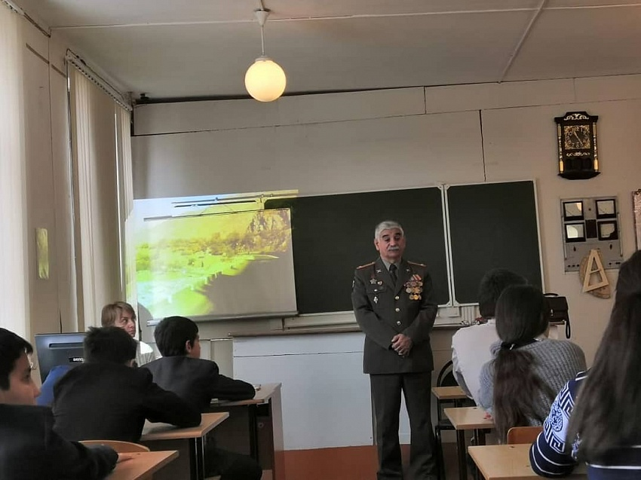
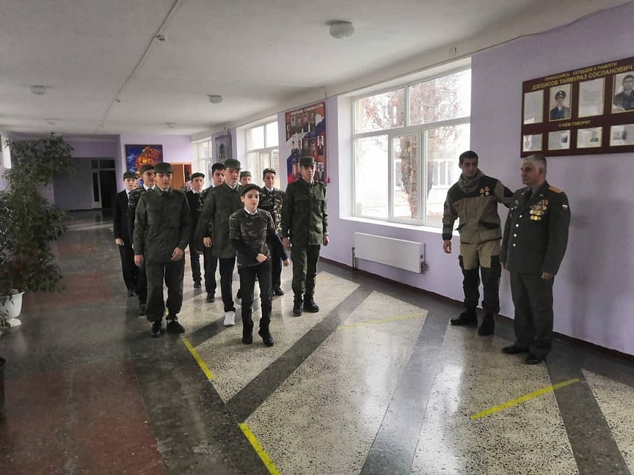
12 декабря 2020 года, в День Конституции Российской Федерации, в МБОУ СОШ N 39 им. Т.С.Дзебисова прошли уроки, посвященные основным поправкам к Конституции Российской Федерации от 14.03.2020г., которые:
- закрепили меры социальной поддержки;
- утвердили верховенство российского права;
- определили новые требования к Президенту РФ;
- закрепили роль Госсовета и другие основополагающие принципы главного Закона нашей страны - Конституции.
Также обучающиеся прошли онлайн-викторину, посвященную Дню Конституции и в игровой и увлекательной форме погрузились в историю ее создания.
Мероприятие провела Будтуева Эльмира Юрьевна, педагог-организатор внеклассной работы, имеющая юридическое образование.
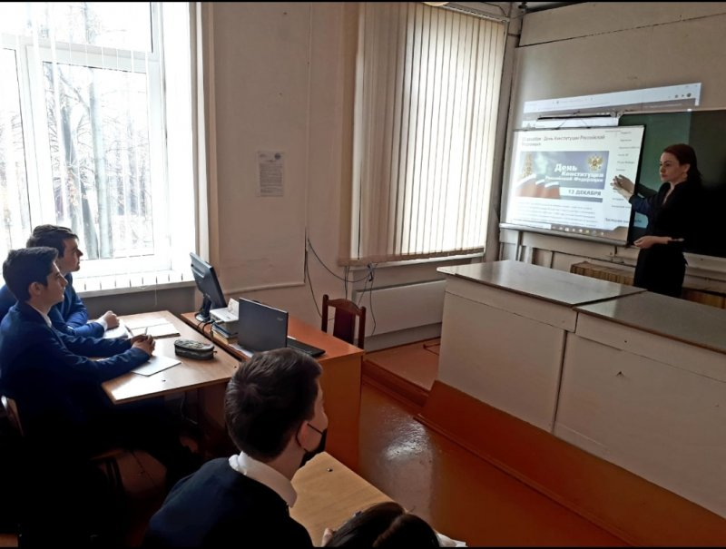
15 декабря 2020 года в МБОУ СОШ № 39 им. Т.С.Дзебисова прошел героико-патриотический Диктант «МЧС России – 30 лет во имя жизни», приуроченный к 30-летнему юбилею МЧС России.
Обучающиеся получили уникальную возможность почувствовать свою сопричастность к героической деятельности пожарных и спасателей.
Обучающиеся 11 А класса приняли участие в тестировании, состоящем из 56 вопросов, которые включают в себя новые и интересные факты из истории пожарной охраны, этапы становления Чрезвычайного ведомства, а также основные имена, даты и нормативные документы по гражданской обороне и защите населения города Владикавказ.
Оценка результата складывалась из числа правильных ответов.
Все обучающиеся справились с заданиями на 30 и более баллов. Двое обучающихся - Кочиев Аслан и Хутяеева Татьяна - ответили на 56 из 56 предложенных вопросов. Хохова Эльмира ответила на 55 из 56 вопросов Диктанта.
В свою очередь преподаватели школы прошли онлайн-версию Диктанта на сайте МЧС.
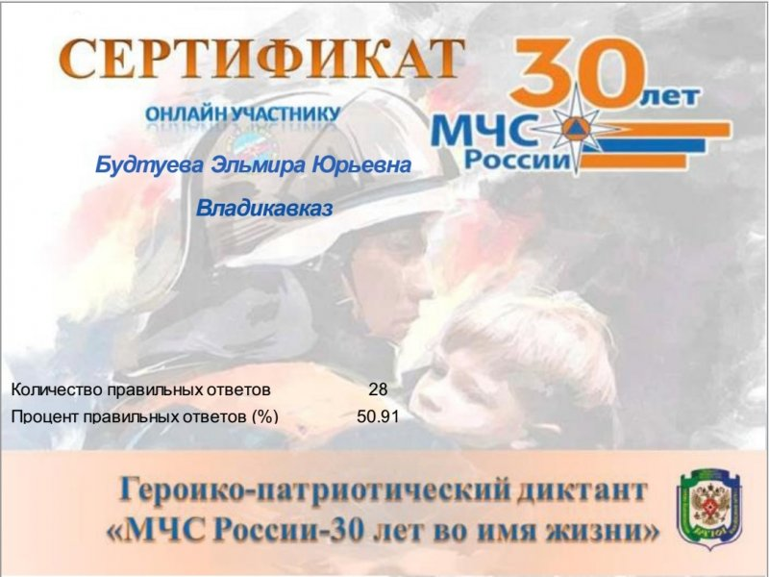
16-18 декабря 2020 года обучающиеся и педагогический состав МБОУ СОШ N 39 им. Т.С. Дзебисова приняли участие в Межрегиональном форуме по вопросам гражданственности и патриотизма.
17 декабря 2020 года обучающиеся МБОУ СОШ N 39 им.Т.С.Дзебисова - "Юные миротворцы" присоединились к составлению поздравительного коллажа для Музея миротворческих операций и Правления МОФ "Российский фонд мира".
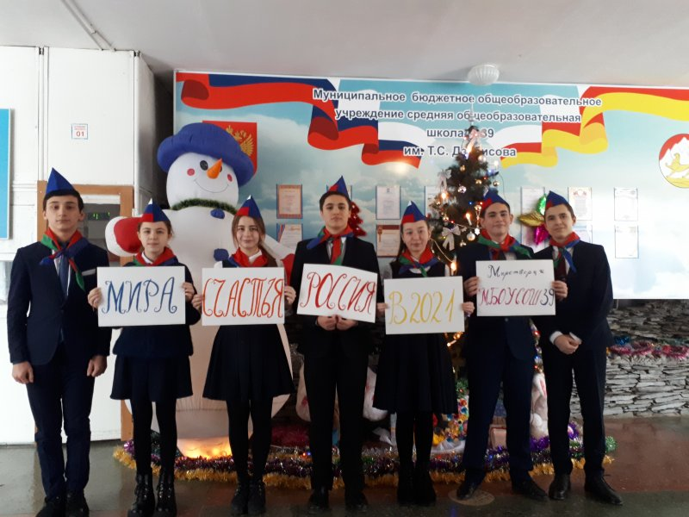
23 декабря 2020 года в СОГУ прошла встреча с Владимиром Келехсаевым, подполковником запаса погранвойск ФСБ РФ, ветераном подразделения "Альфа".
Обучающиеся МБОУ СОШ N 39 им. Т.С.Дзебисова приняли участие в мероприятии, на котором смогли задать интересующие их вопросы.
Владимир Степанович отвечал на вопросы ребят честно и открыто, предварительно отметив, что "молодежь нельзя обманывать".
Поделился своей мечтой, которая постепенно воплощается в жизнь - "Умыть и подмести Россию".
Прокомментировал некоторые факты, отражённые в документальном фильме "Оотменивший войну".
Всю свою жизнь Владимир Келехсаев посвятил работе в секретных службах и внес неоценимый вклад в дело защиты Российского государства. Именно он в 1993 году вошёл в «Белый дом» и, исключив силовые методы, провёл переговоры с депутатами, убедив их покинуть здание. Таким образом, вопрос был решен мирным путем. Данная история легла в основу фильма «Отменивший войну».
Судьба, по мнению Владимира Ильича, "Это расстояние между правом Бога дать жизнь и забрать её. У тех, кто по-настоящему служил, кто воевал реально, у тех внутренний мир наполняется своеобразной добротой. Служба дарит какой-то дух покровительство от Всевышнего" - отметил в своем выступлении Владимир Ильич.
27 декабря 2020 года, обучающиеся МБОУ СОШ N 39 им.Т.С.Дзебисова встретились с ветеранами Афганской войны - Созоновым Анатолием Яковлевичем. Ребята с особым вниманием слушали рассказ Анатолия Яковлевича, В его истории не только дети, но и учителя нашли для себя множество интересных фактов.

27 января 2021 года в МБОУ СОШ № 39 им. Т.С.Дзебисова прошла патриотическая акция «Блокадный хлеб» в МБОУ СОШ N 39 им.Т.С.Дзебисова в рамках празднования 77-летия снятия блокады Ленинграда.
В рамках акции педагоги рассказывают обучающимся о непростом быте, мужестве и стойкости ленинградцев во время Великой Отечественной войны.
Ключевым символом Всероссийской акции памяти «Блокадный хлеб» стал кусочек хлеба весом в 125 г – именно такая минимальная норма выдачи хлеба на человека в день была установлена в самый трудный период блокады Ленинграда.
8 февраля 2021 года и.о. председателя Комитета молодежной политики, физической культуры и спорта ​ АМС Владикавказа Елена Тамерлановна Кастуева, организовала встречу обучающихся МБОУ СОШ № 39 им. Т.С.Дзебисова с ​ заместителем председателя Общероссийской общественной организации инвалидов войны в Афганистане и военной травмы «Инвалиды войны» Олкиевым Сергеем Дарчиевичем и Председателем регионального отделения «Союза десантников РСО-Алания» Золоевым Игорем Кимовичем.
Месячник оборонно-массовой и военно-патриотической работы​ ориентирован на учащихся всех возрастных категорий и призван формировать эмоционально-волевые качества гражданина - патриота России, повышать уровень физической подготовки подростков и юношей, воспитывать стремление к сохранению и преумножению военного, исторического и культурного наследия.
15 февраля 1989 года завершился вывод советских войск из Афганистана. Афганская война - тяжелая страница в истории нашей страны.
Отдать дань памяти погибшим в этой тяжелой войне пришли обучающиеся МБОУ СОШ N 39 им.Т.С.Дзебисова. Подобные военно-патриотические акции это не просто дань уважения и следование традициям, но и серьезный повод задуматься над бессмысленностью и жестокостью любых войн.
17 февраля 2021 года, в рамках месячника оборонно-массовой и военно-патриотической работы, обучающиеся 4-х​ и 5-х классов МБОУ СОШ № 39 им. Т.С.Дзебисова были приняты в ряды Юнармии.
Классам были присвоены имена Героев Отечества, выпускников МБОУ СОШ N 39 им.Т.С.Дзебисова: 4 «А» класс им. Кулова Г.Х., 4 «Б» класс им. Тептяева А.В., 5 «А» класс им. Дзебисова Т.С., 5 «Б» класс им. Фадеева А.В.
Церемонию принятия в юнармейцы проводил специалист по работе с молодежью «Центра военно-патриотического воспитания молодежи» Кудзиев Алан.
Торжественную клятву у ребят приняли частые почетные гости школы:
- Председатель Совета ветеранов Северо-Кавказского военного института внутренних войск полковник в отставке Рузанов Вячеслав Александрович
- Председатель Совета ветеранов в/ч 3748 войск Национальной гвардии Полковник Таболов Аслан Хазбиевич
- Секретарь Совета ветеранов Северо-Кавказского военного института внутренних войск, подполковник в отставке​ Хачатрян Роберт Гайкович
- Председатель Северо-Осетинского республиканского отделения​ общероссийской общественной организации семей погибших защитников Отечества Днепровская Татьяна​ Рубеновна
- Представитель 19-й дивизии, заместитель командира роты по военно-политической работе, лейтенант Николаев Максим Викторович
- Военнослужащие 19-й дивизии рядовой Курочкин Денис Васильевич и рядовой Миронов Анатолий Александрович
- Помощник начальника отделения управления Росгвардии, капитан Гизоев Вадим Витальевич
-Помощник начальника управления по взаимодействию со СМИ, начальник пресс-службы Управления Росгвардии по РСО-АЛАНИЯ,​ майор Назаренко Павел Владимирович.
Почетные гости обратились к юнармейцам с напутственной речью, пожелав им с достоинством и честью носить гордое звание Юнармеец и преподнесли бесценные подарки-экспонаты для школьного музея – военный арсенал и военно-патриотическую литературу.
18 февраля 2021 года, в преддверии празднования Дня защитника Отечества в МБОУ СОШ N 39 Т.С.Дзебисова прошел товарищеский турнир по классическим шахматам.
23 февраля 2021 года в канун Дня защитника Отечества, обучающиеся МБОУ СОШ № 39 им.Т.С.Дзебисова приняли участие в торжественных памятных мероприятиях, проводимых у мемориала «Штыки» по инициативе 49-й отдельной бригады оперативного назначения Войск национальной гвардии Российской Федерации.
На памятном камне у мемориала высечены на века слова: «Здесь на подступах к городу Владикавказ (Дзауджикау) был остановлен фашистский агрессор в 1942 году».
В ноябре 1942 года здесь держали оборону против немецко-фашистских захватчиков 273-й стрелковый полк и 26-й краснознаменный пограничный полк Орджоникидзевской дивизии войск НКВД. 7 ноября с этого рубежа части Орджоникидзевской дивизии перешли в наступление, которое стало началом освобождения Кавказа от фашистских войск.
В этот торжественный день возложить цветы к мемориалу пришли:
- Председатель Совета ветеранов Северо-Кавказского военного института внутренних войск полковник в отставке Рузанов Вячеслав Александрович
- Председатель Совета ветеранов в/ч 3748 войск Национальной гвардии полковник Таболов Аслан Хазбиевич
- Секретарь Совета ветеранов Северо-Кавказского военного института внутренних войск подполковник в отставке Хачатрян Роберт Гайкович.
Память - часть нашей культуры, национального самосознания, если мы хотим остаться народом, Россией, жить и процветать, мы обязаны ПОМНИТЬ.
3 марта 2021 года в 14.00 обучающиеся МБОУ СОШ N 39 им.Т.С.Дзебисова приняли участие во Всероссийском «Уроке мужества «Стоявшие насмерть», посвященном подвигу 6-ой роты 104-го полка 76-ой Псковской дивизии ВДВ в 2000 году, не отступивших перед многократно превосходящими силами бандформирований.
С приветственным словом к участникам Урока обратился Командующий Воздушно-десантными войсками, Герой Российской Федерации, генерал-полковник Андрей Николаевич Сердюков, Губернатор Тульской области, Герой Российской Федерации Алексей Геннадьевич Дюмин, Губернатор Псковской области Михаил Юрьевич Ведерников.
Участникам «Урока Мужества. «Стоявшие насмерть» показали уникальный видеоматериал из личных архивов, фотографии, видео и фотоархивы Ветеранских организаций. В мероприятии приняли участие родственники погибших десантников и непосредственные участники событий.

10 марта 2021 года в МБОУ СОШ № 39 им.Т.С.Дзебисова прошли уроки литературы по теме Всероссийского конкурса сочинений «Без срока давности» «Творчество писателей-фронтовиков и поэтов-фронтовиков Великой Отечественной войны».
Писатели-фронтовики – это отдельное поколение героических людей, испытавших на себе все тяготы военного и послевоенного периода.
Несмотря на растущее временное расстояние между теми далекими событиями, интерес к теме войны постоянно возрастает; нынешнее поколение не остается равнодушным к мужеству и подвигам советских солдат. Большую роль в правдивости описания событий военных лет сыграло слово писателей и поэтов, меткое, возвышающее, направляюще-вдохновляющее. Именно они – писатели и поэты-фронтовики, проведя свою молодость на полях сражений, донесли до современного поколения историю человеческих судеб и поступков людей, от которых зависела жизнь.

17 марта 2021 года обучающиеся МБОУ СОШ N39 ИМ.Т.С.Дзебисова приняли участие во Всероссийской историческая интеллектуальной игре "1418". Основными целями и задачами игры является историческое просвещение подрастающего поколения и молодежи, пробуждение интереса к изучению Отечественной истории, событиям Великой Отечественной войны, воспитание чувства гордости за подвиги предков, а также популяризация изучения истории среди молодёжи в досуговой форме.
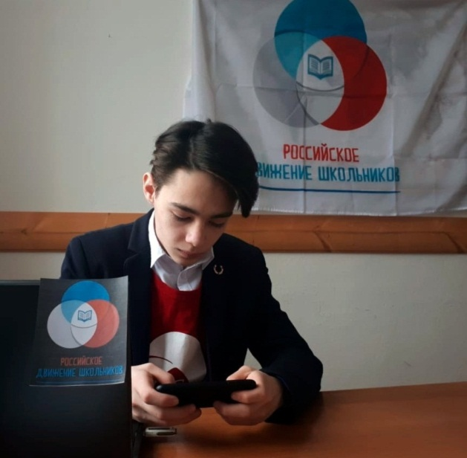
18 марта 2021 года обучающиеся МБОУ СОШ N39 им.Т.С.Дзебисова на открытом уроке в рамках празднования Дня воссоединения Крыма с Россией.
20 марта 2021 года обучающиеся МБОУ СОШ N39 им.Т.С.Дзебисова приняли участие в проведении VI детского форума «Крымская весна-2021» на базе МБОУ СОШ №26.
6 апреля 2021 года сотрудник ПДН Салбиева Р.Э. провела урок правового информирования с обучающимися МБОУ СОШ N39 им.Т.С.Дзебисова.
Инспектор ПДН довела до обучающихся информацию о негативных последствиях самовольного ухода, коварства сети «Интернет», проявлениях экстремизма и уголовной ответственности за участие несовершеннолетних в экстремистской деятельности. Сотрудник полиции разъяснила информацию об основаниях постановки на учет в ОДН, уделила внимание важности ведения здорового образа жизни и досуговой деятельности учащихся вне школы.
6 апреля 2021 года в МБОУ СОШ № 39 им.Т.С.Дзебисова прошел конкурс детского рисунка "Нет террору".
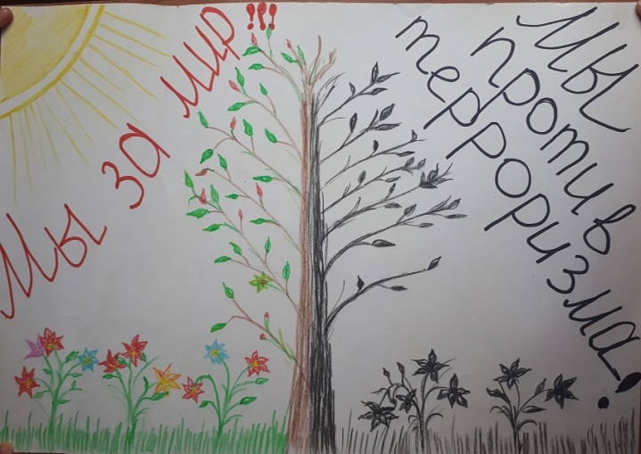
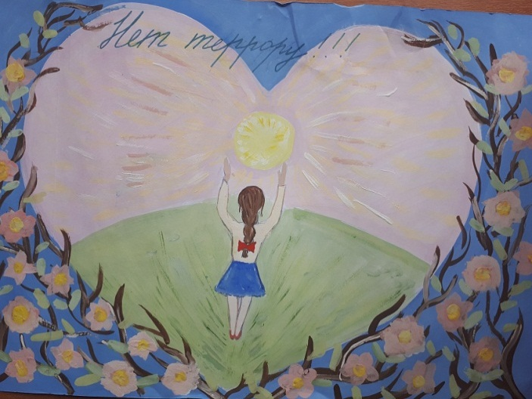

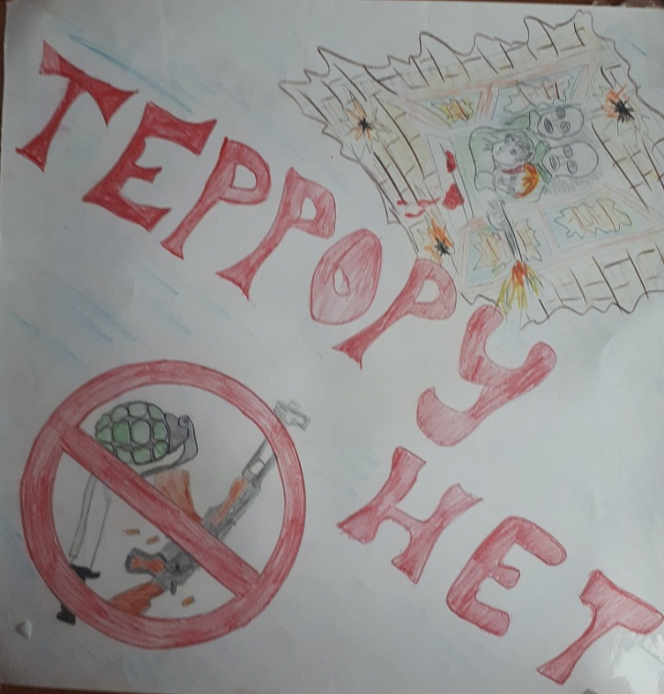

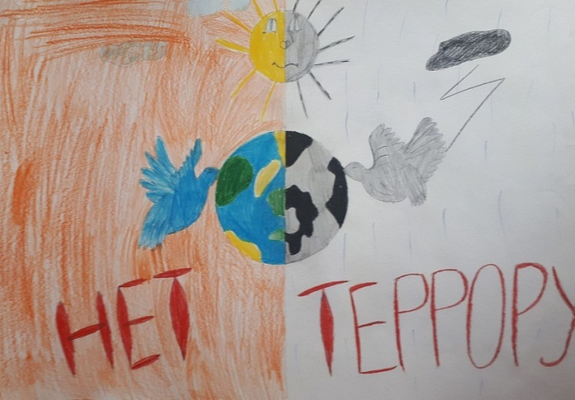

11 апреля 2021 года обучающиеся МБОУ СОШ № 39 им.Т.С.Дзебисова заняли 1 место в военно-спортивной игре посвященной 76-й годовщине Великой победы на этапе "Эстафета 4×100" и 3 место на этапе полоса препятствий.
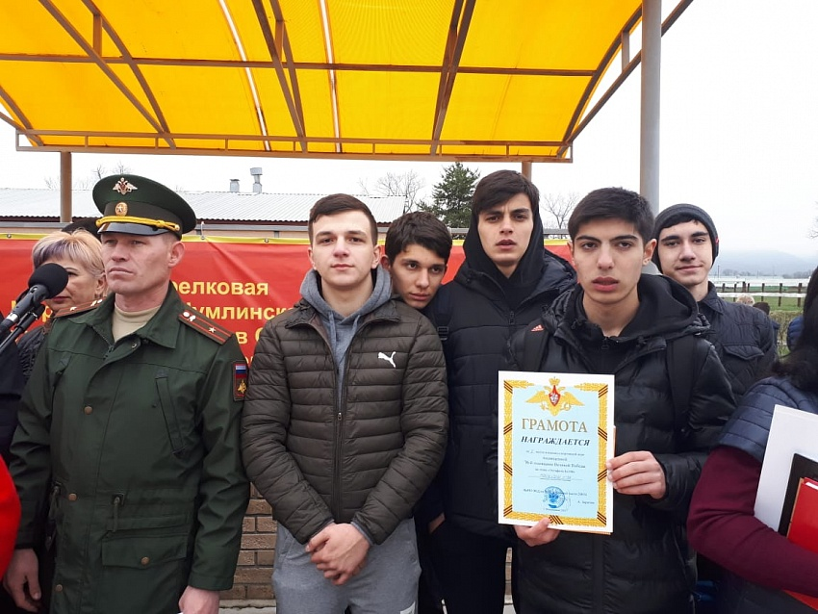

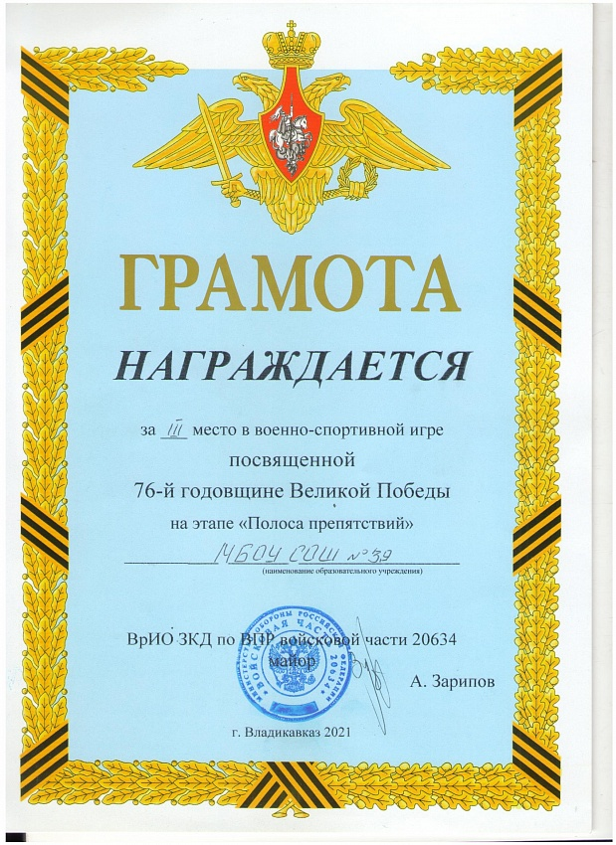
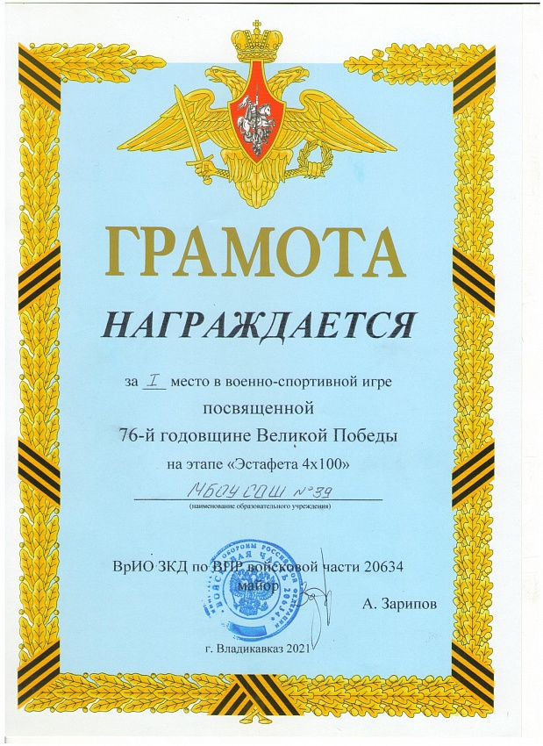

13 апреля 2021 года обучающийся 10 А класса МБОУ СОШ № 39 им.Т.С.Дзебисова Будтуев Альберт был награжден специальным призом конкурсной комиссии.
Награждение победителей конкурса «Мы против экстремизма» прошло в Администрации местного самоуправления г. Владикавказа. В нем приняли участие и.о. начальника Комитета молодёжной политики, физической культуры и спорта Елена Кастуева, заместитель управления образования АМС г. Владикавказа Арсен Корнаев и начальник отдела организационной работы по антитеррористической деятельности АМС Николай Надибаидзе.
Конкурс рисунка стартовал в середине марта, всего на суд профессионального жюри было представлено около 100 художественных работ учащихся владикавказских средних общеобразовательных школ.
В своих рисунках юные художники выразили неприятие явлений терроризма и экстремизма, сопоставили образы мирной жизни и террористической угрозы, а также представили портреты защитников правопорядка и безопасности.
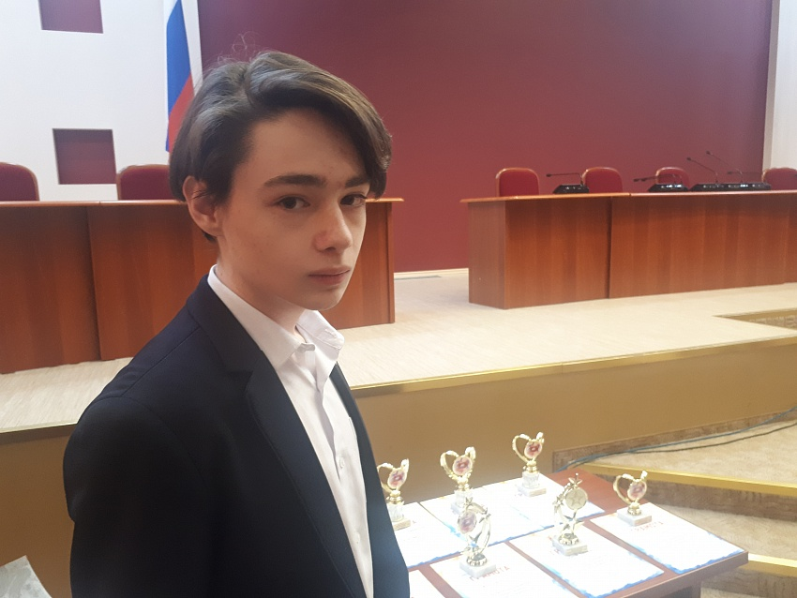
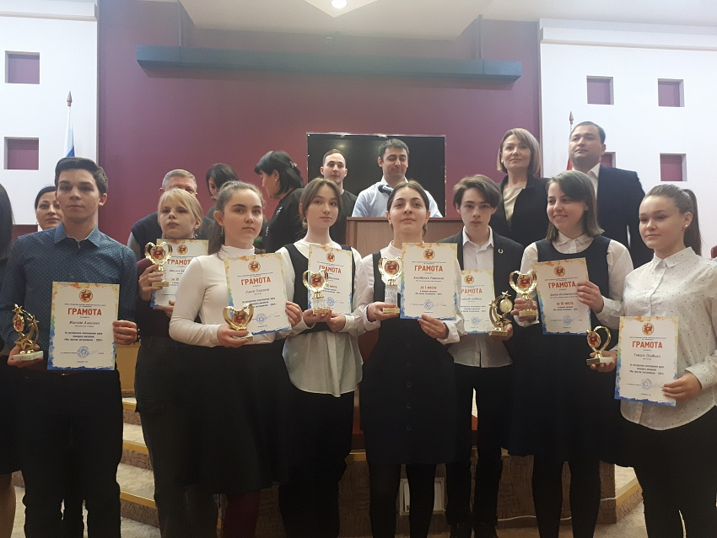
14 апреля 2021 года члены «Единая Россия» провели в рамках Всероссийской акции «Память героев" открытый урок.
Обучающимся передали плакаты и буклеты с изображением и информацией о подвигах Героев России - выходцев из Осетии.
В республике 14 Героев России, их имена носят школы региона.
Очень важно, чтобы наше младшее поколение ориентировалось на людей с самыми лучшими человеческими качествами. Данная акция проводится именно с этой целью.
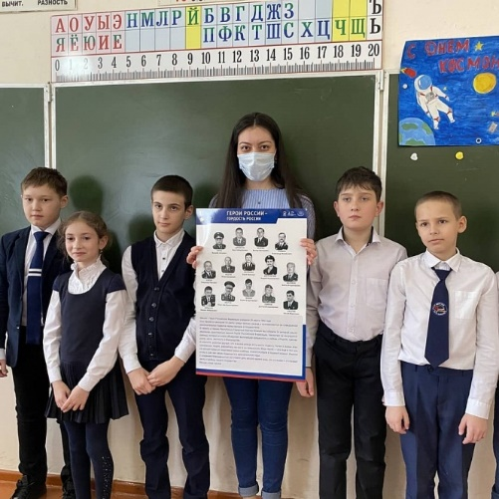
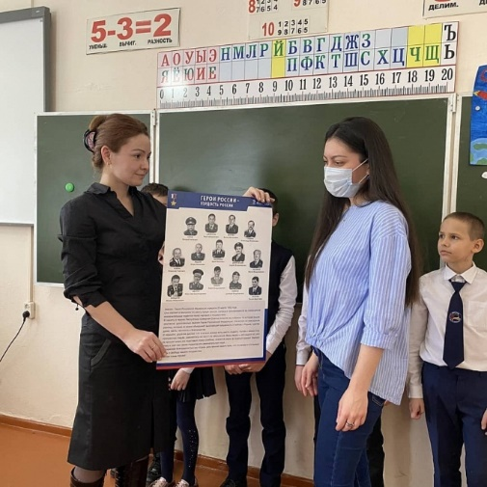
18 апреля 2021 года обучающиеся МБОУ СОШ N 39 им.Т.С.Дзебисова посетили 58 армию с ознакомительной экскурсией.
19 апреля 2021 года в МБОУ СОШ N 39 им.Т.С.Дзебисова прошел День единых действий в память о геноциде советского народа нацистами и их помощниками в годы Великой Отечественной войны. Целью данного мероприятия является сохранение исторической Правды о преступлениях нацистов и их пособников в отношении мирных советских граждан в годы Великой Отечественной войны на оккупированной территории. Показать через эту призму исторической памяти, что действия Красной Армии и единение советского народа в достижении Победы спасли нашего государства и его граждан от полного уничтожения.
Обучающиеся посмотрели документальный видеофильм «Без срока давности», изготовленной этому мероприятию специально Министерством Просвещения Российской Федерации. Также обучающиеся написали письма в будущее "Нельзя забыть". Это послание самому себе своим потомкам в форме военного письма в котором выражается личное восприятие и позиции обучающегося о преступлениях нацистов в отношении мирного советского населения.
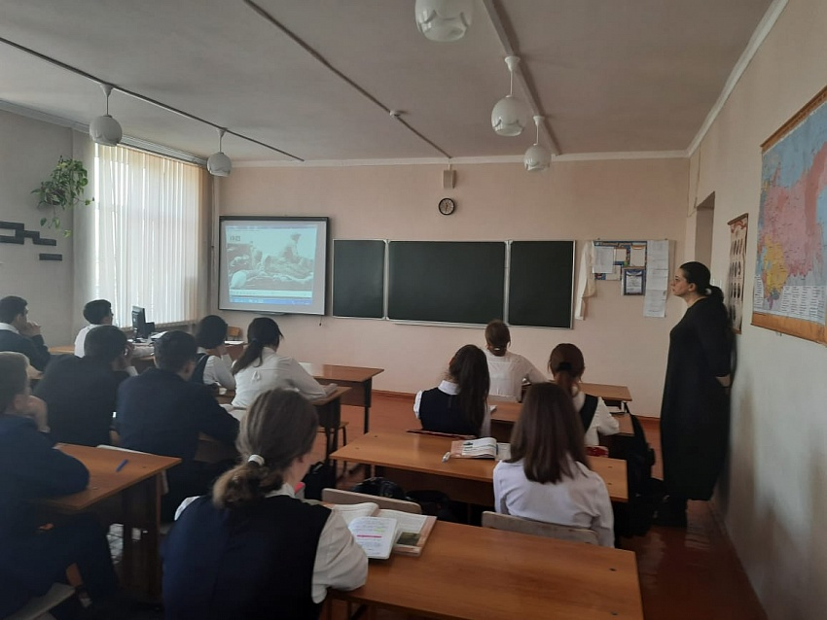
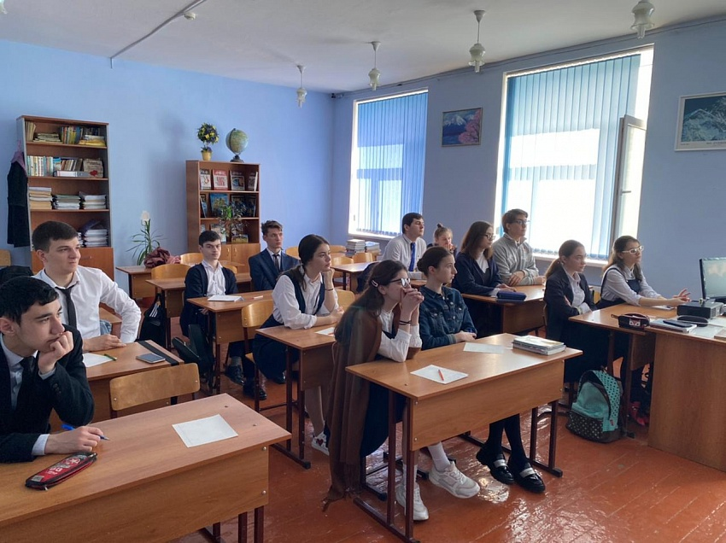

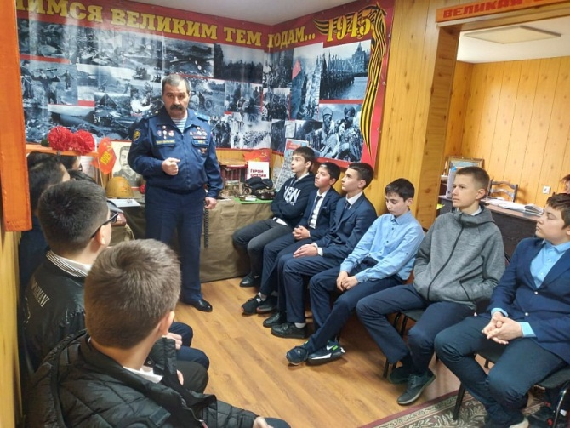
21 апреля 2021 года обучающиеся МБОУ СОШ № 39 им.Т.С.Дзебисова посетили музей МВД
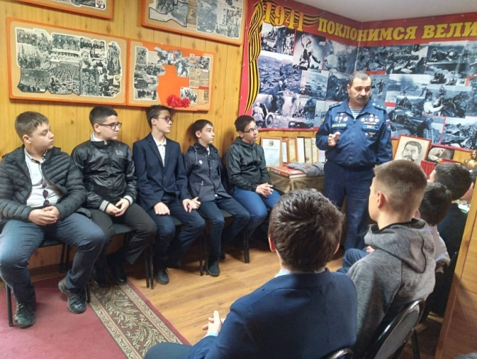
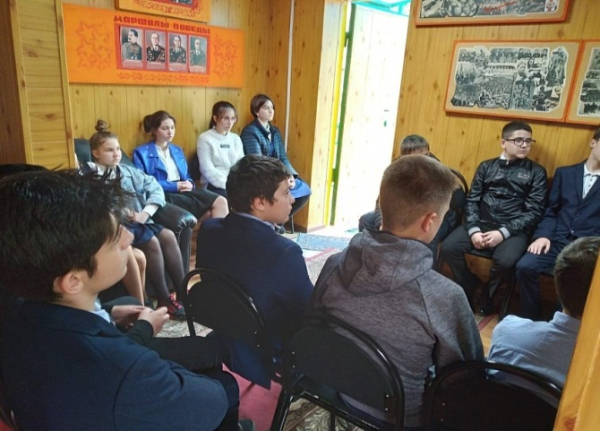

23 апреля 2021 года обучающиеся МБОУ СОШ N 39 им.Т.С.Дзебисова приняли участие в телемосте в рамках историко-патриотического фестиваля «Через память великих - к памяти рядовых».
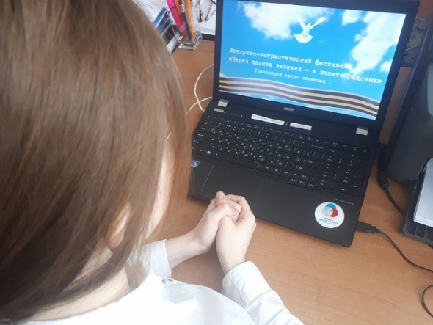
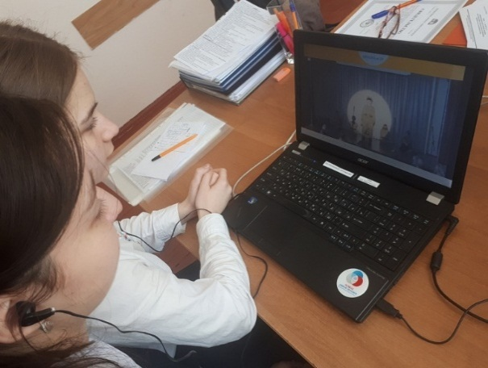
26 апреля 2021 года в МБОУ СОШ № 39 им.Т.С.Дзебисова урок мужества, посвященный 35-летию со дня аварии Чернобыльской трагедии.
27 апреля 2021 года заместитель директора по воспитательной работе Будтуева Э. Ю. приняла участие в работе круглого стола, проходившего в СОРИПКРО по вопросам терроризма в школе на тему: "Развитие этнокультурного диалога, профилактика экстремистских проявлений в многонациональной Осетии"
6 мая 2021 года в МБОУ СОШ № 39 им.Т.С.Дзебисова прошел круглый стол, с участием представителей Общественного движения «Стыр Ныхас».
Цель мероприятия — предупреждение роста преступности среди несовершеннолетних, патриотическое воспитание подрастающего поколения и приобщения их к здоровому образу жизни. Участники «круглого стола» поделились опытом работы в этом направлении.
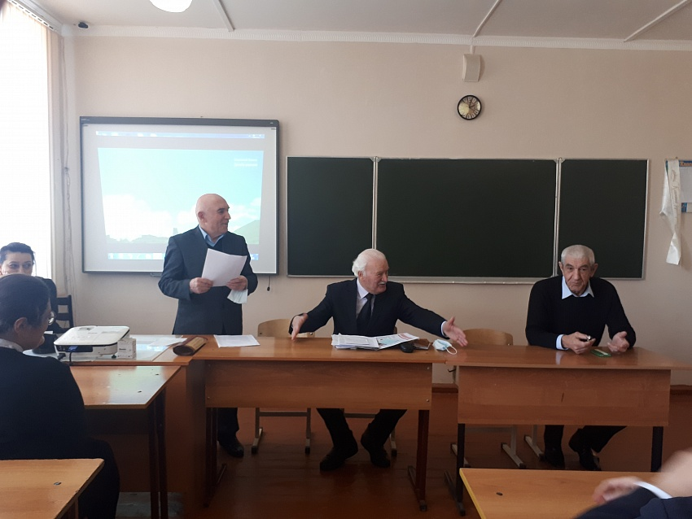
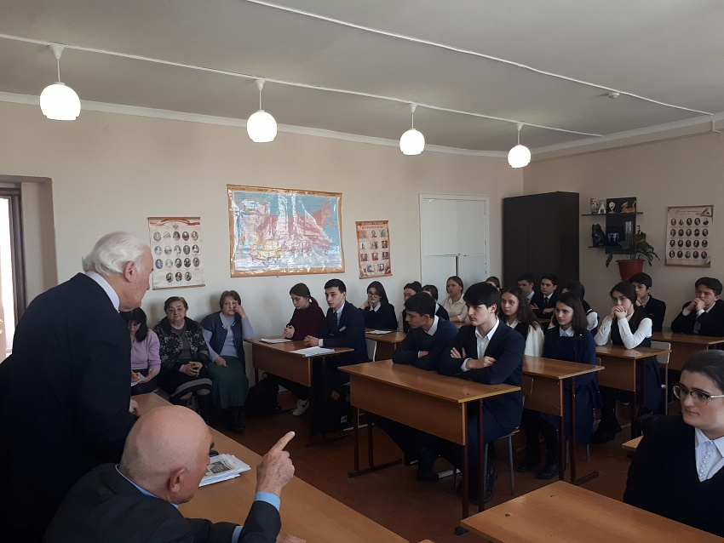

7 мая 2021 года обучающаяся 10 А класса Соскиева Влада приняла участие в патриотической акции. Письмо о жизни на войне необычайной личности, девушки, ушедшей в 20-летнем возрасте на войну из стен МГУ.

8 мая 2021 года учащиеся МБОУ СОШ № 39 им.Т.С.Дзебисова поздравили участника Великой Отечественной войны Александра Михайловича Пагаева с Днем Победы и прикрепили памятную надпись на парадную дверь его подъезда.
Александр Михайлович Пагаев Награжден Орденом Отечественной войны​ II​ степени, Медалью за взятие Выборга. Имеет грамоту от Верховного Главнокомандующего И. Сталина.
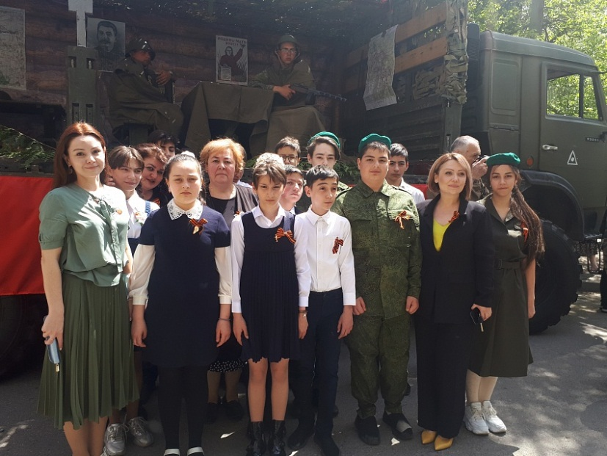
Перед домом ветерана 58-й армия организовала праздничный военный парад. Звучала военная музыка, исполнялись военные песни.

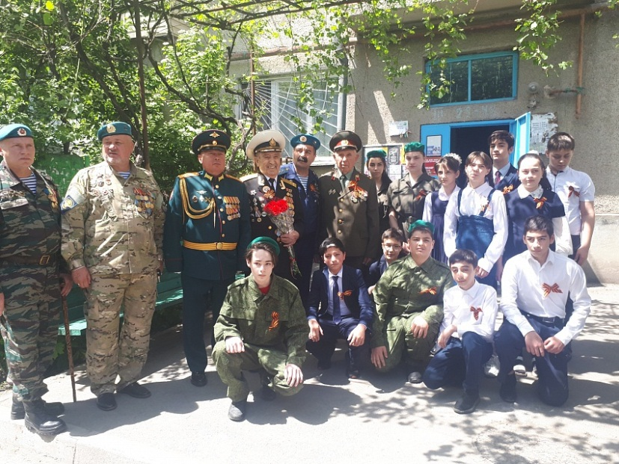

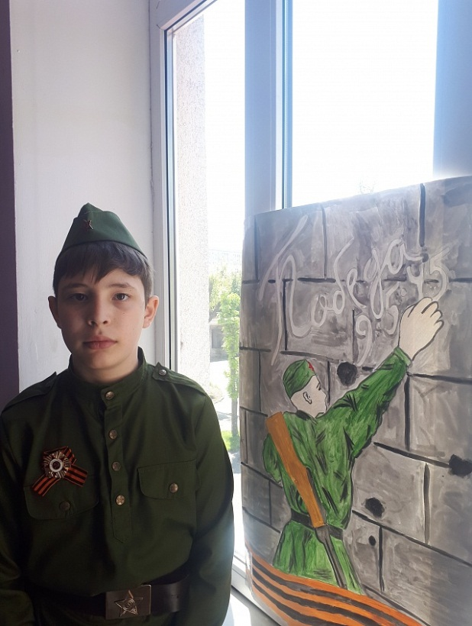
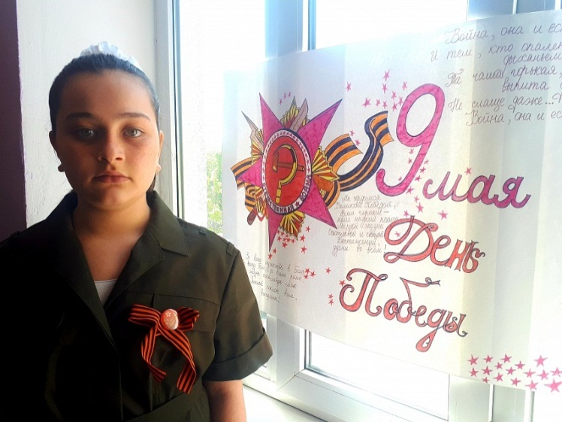
9 мая 2021 гола обучающиеся МБОУ СОШ № 39 им.Т.С.Дзебисова приняли участие в акции окна Победы в МБОУ СОШ N 39 им.Т.С.Дзебисова #окнаПобеды

9 мая 2021 гола обучающиеся МБОУ СОШ № 39 им.Т.С.Дзебисова приняли участие в акции Наследники Победы

Обучающаяся 1 "А" класса Пасюра София Дмитриевна стала победительницей Всероссийского конкурса чтецов "Под салютам Великой"
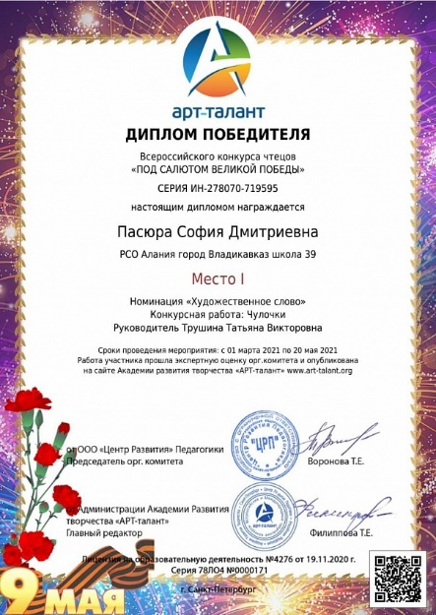
22 июня 2021 года обучающиеся МБОУ СОШ № 39 им. Т.С. Дзебисова приняли участие в акции "Свеча памяти".

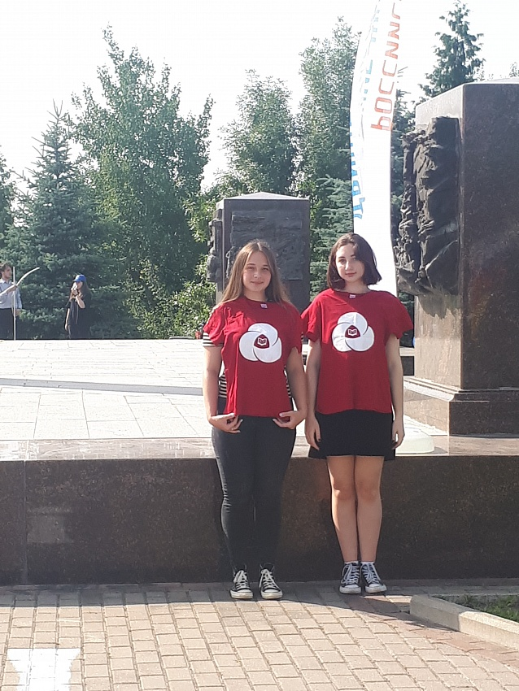

27 июня 2021 года обучающиеся МБОУ СОШ № 39 им. Т.С. Дзебисова принимают активное участие в Движении юных миротворцев школ мира.

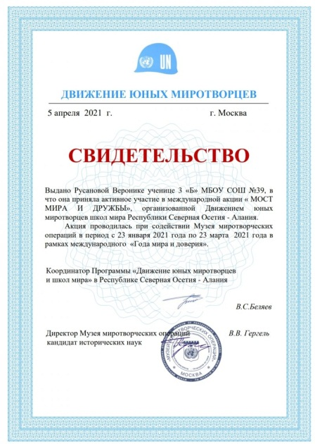

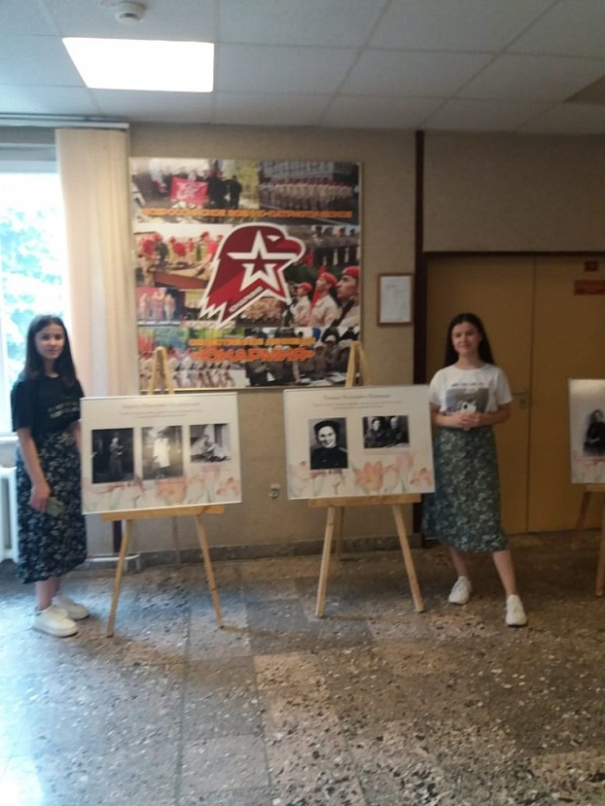
28 июня 2021 года обучающиеся МБОУ СОШ № 39 им. Т.С. Дзебисова посетили передвижную выставочную экспозицию Русского географического общества на площадке гарнизонного Дома офицеров. 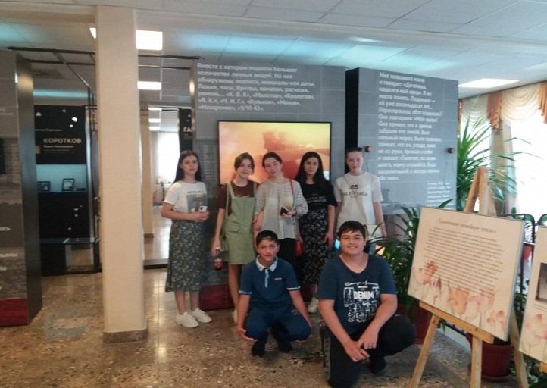

15 июля 2021 года в пришкольном оздоровительном лагере «Солнышко» МБОУ СОШ № 39 им. Т.С. Дзебисова состоялось закрытие лагерной смены. На торжественной линейке были подведены итоги различных мероприятий, конкурсов и соревнований.
Каждый день лагеря был наполнен интересными событиями. Учителя проводили спортивные, развлекательные, оздоровительные, культурные и творческие мероприятия. На завершающей линейке начальник пришкольного лагеря Будтуева Э. Ю. пожелала ребятам хорошего отдыха и напомнила о необходимости соблюдать правила безопасности, чтобы лето было не только беззаботным, но и безопасным.

2. Гражданское воспитание в МБОУ СОШ № 39 им.Т.С.Дзебисова включает:
создание условий для воспитания у детей активной гражданской позиции, гражданской ответственности, основанной на традиционных культурных, духовных и нравственных ценностях российского общества;
развитие культуры межнационального общения;
формирование приверженности идеям интернационализма, дружбы, равенства, взаимопомощи народов;
воспитание уважительного отношения к национальному достоинству людей, их чувствам, религиозным убеждениям;
развитие правовой и политической культуры детей, расширение конструктивного участия в принятии решений, затрагивающих их права и интересы, в том числе в различных формах самоорганизации, самоуправления, общественно значимой деятельности;
развитие в детской среде ответственности, принципов коллективизма и социальной солидарности;
формирование стабильной системы нравственных и смысловых установок личности, позволяющих противостоять идеологии экстремизма, национализма, ксенофобии, коррупции, дискриминации по социальным, религиозным, расовым, национальным признакам и другим негативным социальным явлениям;
разработку и реализацию программ воспитания, способствующих правовой, социальной и культурной адаптации детей, в том числе детей из семей мигрантов.
Для воспитания у детей активной гражданской позиции и гражданской ответственности в МБОУ СОШ № 39 им.Т.С.Дзебисова в течении 2020-2021 года были проведены следующие воспитательные мероприятия:
27 сентября 2020 года в МБОУ СОШ № 39 им.Т.С.Дзебисова прошло профилактическое мероприятие «Юный инспектор движения»
В целях формирования навыков безопасного поведения на дорогах, сознательного и ответственного отношения к вопросам личной безопасности участников дорожного движения, в МБОУ СОШ № 39 им. Т.С. Дзебисова активно работают юные инспектора движения в рамках объединения дополнительного образования детей «Юный инспектор движения».
Ежегодно участники объединения «Юный инспектор движения» проводят акции, флешмобы, яркие театрализованные агитвыступления.
Кроме этого совместно с сотрудниками ГИБДД г.Владикавказ юные инспектора движения МБОУ СОШ № 39 им. Т.С. Дзебисова проводят акции для жителей города, направленные на профилактику и предупреждение детского травматизма на дорогах, использование световозвращающих элементов в одежде.
Инспектор по пропаганде БДД отдела ГИБДД по г. Владикавказу старший лейтенант полиции Жанна Остаева и сотрудники ГИБДД пожелали детям безопасных дорог и зеленых светофоров.
5 октября 2020 года в МБОУ СОШ № 39 им.Т.С.Дзебисова прошла Лекция сотрудника ПДН «Административная ответственность несовершеннолетних за употребление спиртосодержащих напитков».
12 октября 2020 года в МБОУ СОШ № 39 им.Т.С.Дзебисова прошла Лекция сотрудника ПДН «Вредоносная составляющая сети интернет».
19 октября 2020 года в МБОУ СОШ № 39 им.Т.С.Дзебисова прошло анонимное анкетирование родителей «Отношение к терроризму».
26 октября 2020 года в МБОУ СОШ № 39 им.Т.С.Дзебисова прошел урок «Правила дорожного движения. Осторожно! Дети на каникулах». В преддверии осенних каникул инспектор по пропаганде БДД отдела ГИБДД по г. Владикавказу старший лейтенант полиции Жанна Остаева провела урок ПДД.
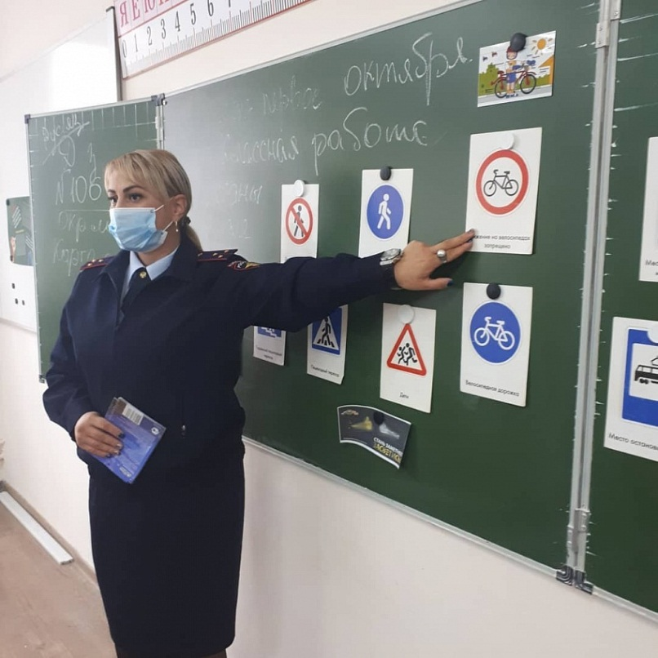
23 ноября 2020 года в 9б классе прошел классный час, посвящённый международному дню толерантности . "Толерантность и мы." Цель классного часа: познакомить учащихся с понятием "толерантность", с основными чертами толерантной и интолерантной личности. Научиться адекватно и полно познавать себя и других людей. Классный руководитель Суанова Фатима Кимовна.
10 декабря 2020 года педагог-организатор Будтуева Э.Ю. провела урок о Принципах работы телефона доверия Детский телефон экстренной психологической помощи "Доверие"
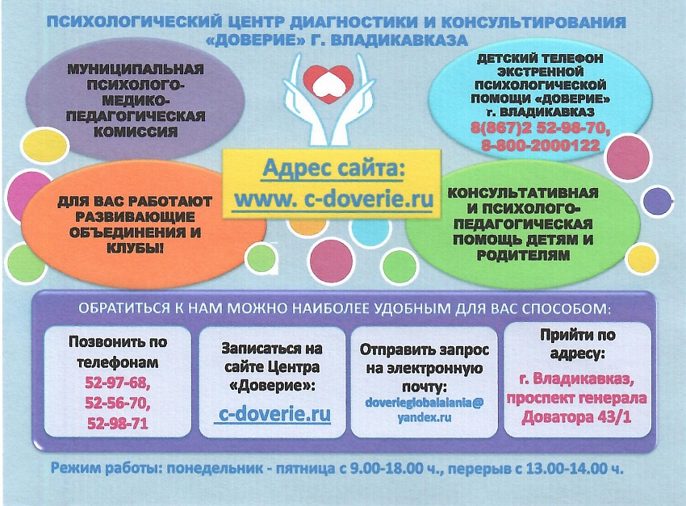
15 декабря 2020 года ГУ ОБДД МВД России провел Единое федеральное тестирование обучающихся 5-11 классов образовательных организаций в тематике безопасности дорожного движения в рамках реализации проекта «Организация работы по привитию детям навыков безопасного участия в дорожном движении и вовлечению их в деятельность отрядов юных инспекторов движения».
Для каждого ребенка важно знание правил дорожного движения. Чтобы родители были уверены: когда их нет рядом, дети аккуратно переходят проезжую часть, знают правила поведения в общественном транспорте, выбирают для игр не дорогу и во дворе не скатываются с горки под колеса машин.
Единое федеральное тестирование учащихся 5-11 классов по тематике безопасного дорожного движения поможет увидеть теоретические знания и практические навыки, а также выявить возможные риски, связанные с применением ПДД у детей.
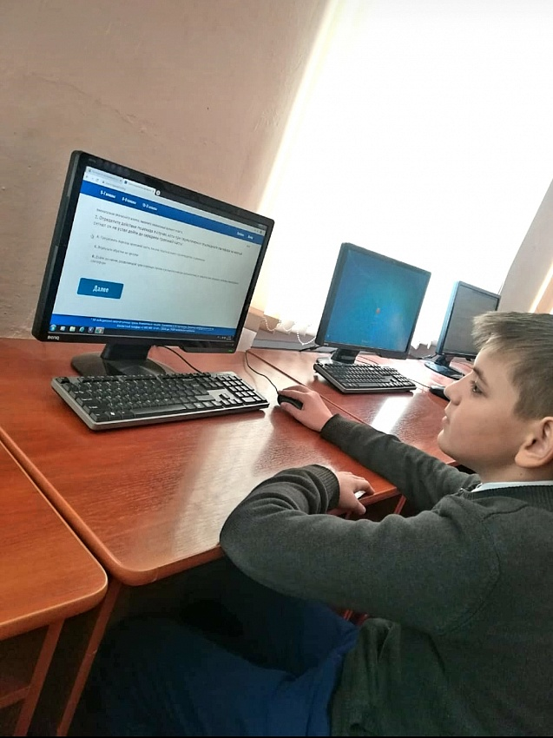
С 15 декабря 2020 года в МБОУ СОШ N 39 им. Т.С. Дзебисова прошли внеклассные мероприятия по профилактике несовершеннолетних "Подросток и преступление".
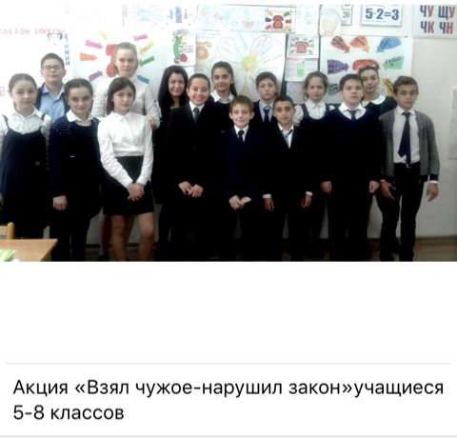

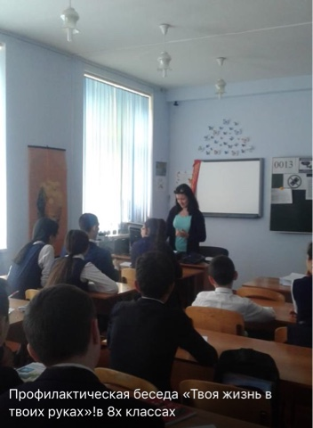

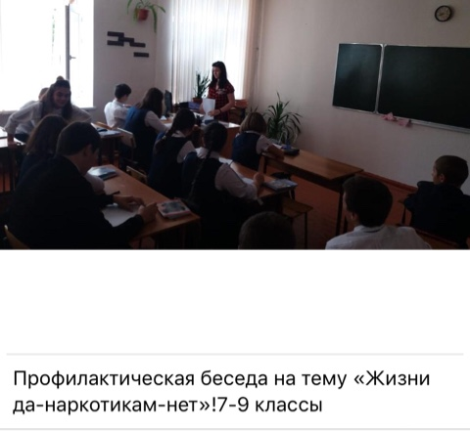

16 декабря 2020 года обучающиеся МБОУ СОШ N 39 им. Т.С. Дзебисова приняли участие в установочном семинаре и "Школе актива"
Участниками встречи стали Председатели ученических самоуправлений и руководители медиа и патриотического направлений.
Спикерами встречи стали кандидат политических наук Рауф Вердиев и Координатор отделения "Волонтёров Победы" Елена Бзарова.
Ребятам рассказали о том, как правильно подавать себя, свой блог или идею. Почему так важно писать грамотно и доступно? Какая из социальных сетей является наиболее актуальной? А также разобрали несколько терминов и понятий, которые смогут пригодится каждому блогеру или журналисту в будущем.
Активисты также не оставили без внимания тему очень важную для нашей Республики - тему патриотизма и памяти тех, кто героически отдал жизнь за светлое будущее нашей страны. А
Координатор "Волонтёров Победы" рассказала о том, что входит в обязанности участников военно - патриотического направления.
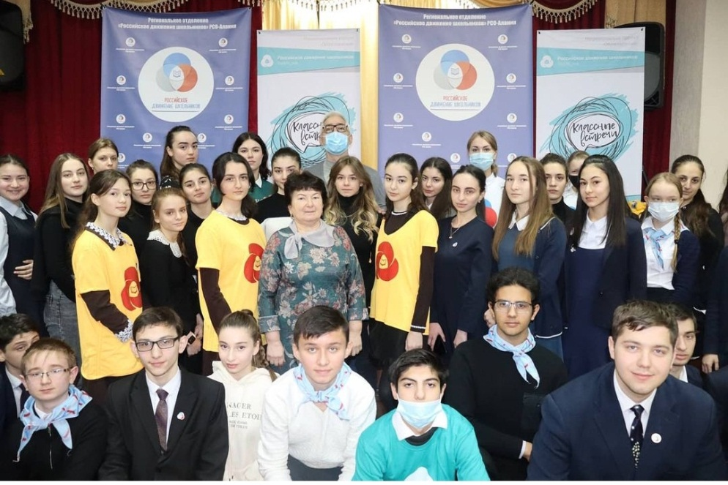
19 февраля 2021 года в МБОУ СОШ N 39 им.Т.С.Дзебисова прошли классные часы на тему: Последствия участия в несанкционированных митингах несовершеннолетних.
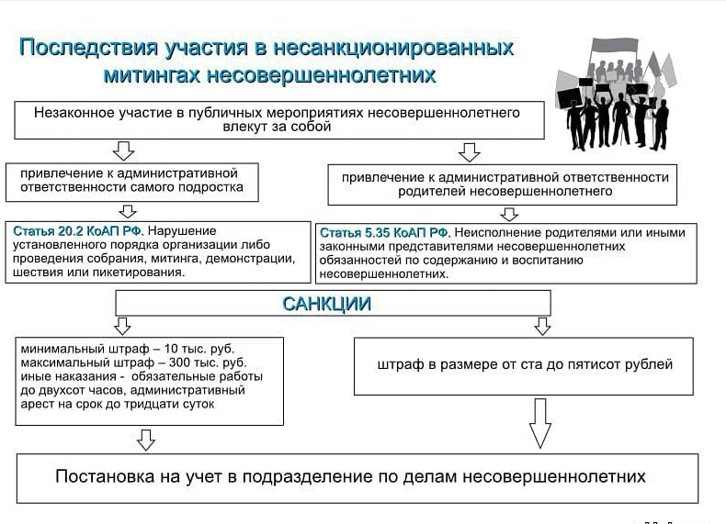
20 февраля 2021 года в МБОУ СОШ N 39 им.Т.С.Дзебисова прошли классные часы на тему: "Финансовые мошенничества - защити себя и близких".
Финансовое мошенничество​ – совершение противоправных действий в сфере денежного обращения путем обмана, злоупотребления доверием и других манипуляций с целью незаконного обогащения. Фина́нсовый риск​ —​ риск, связанный с вероятностью потерь​ финансовых ресурсов​ (денежных средств).
Перечень вариантов обмана обширен: это и действия, касающиеся выпуска карт, и взлом или кражи параметров карты (номер, дата действия, ПИН-код), и даже просто обман владельцев карточек и принуждение их к добровольному списанию средств в пользу мошенников.
Вначале следует сказать, что пластик довольно хорошо защищен от подделок и подобрать нужным образом номер карты, дату действия и CVV код достаточно сложно, поэтому практически нереально изготовить поддельную пластиковую карту, подобрав данные параметры. Мошенникам приходится придумывать способы, чтобы либо каким-то образом списать деньги с вашей карты, не зная ее реквизитов, либо​ ​ — получить все ее реквизиты и использовать их для изготовления дубликата карты или просто для оплаты в Интернете.
Начнем с первого варианта – когда мошенники обманным способом списывают деньги с вашей карты, даже не зная ее всех необходимых реквизитов. Это возможно исключительно и только из-за вашей излишней доверчивости, невнимательности или небрежности.
Через фишинг – это наиболее распространенный вид мошенничества на сегодняшний день. В данном случае мошенники связываются с владельцем карты либо через телефон, либо е-мейл от имени банка, и обманным путем узнают от него данные по его карте.​
Через скимминг, используя специальные устройства для вычисления данных по вашей карте. Это может быть оборудование для считывания данных с магнитной полосы вашей карты во время операций по списанию с нее средств в торговых точках.
22 февраля 2021 года в МБОУ СОШ N 39 им.Т.С.Дзебисова порели профилактический информационной час «УМВД по РСО-Алания ПРЕДУПРЕЖДАЕТ!». Обучающимся было рекомендовано не сообщать никогда и никому данные банковской карты! Помнить, что, если звонок действительно осуществляется из банка, у вас никогда не будут запрашивать информацию из СМС-сообщений, а также номера карт, поскольку сотрудник уже владеет персональной информацией, а для блокировки карты (операции) достаточно простого согласия клиента, никаких кодов из СМС-сообщений не требуется.
9 марта 2021 года школьный отряд ЮИД "Светофорчик" совместно с сотрудниками ГИБДД поздравили автоледи города Владикавказ с Международным женским днем. Приятным сюрпризом для дам-водителей стали открытки-обращения с напоминаем о необходимости соблюдения ПДД, подготовленные обучающимися МБОУ СОШ N 39 им.Т.С.Дзебисова и цветы в подарок от Госавтоиспекции.
23 марта 2021 года в МБОУ СОШ N39 им.Т.С.Дзебисова состоялся единый урок родной литературы. Данное мероприятие приурочено к памятной для Осетии дате. 23 марта исполнилось 140 лет со дня рождения великого осетинского драматурга, литератора и публициста Бритаева Елбыздыко Цопановича Бритаева.
Творческая фигура Е. Ц. Бритаева необычайно многогранна: драматург, публицист, прозаик, общественный деятель, автор выдающихся драматических произведений ("Амыран", "Хазби", "Две сестры" и др.). Е. Ц. Бритаев принадлежит к самым могучим проявлениям национального духа осетин".
"Историческое значение каждого великого человека, – отмечал в свое время Н. Г. Чернышевский, – измеряется его заслугами родине, его человеческое достоинство – силою его патриотизма…". Эти слова, сказанные задолго до рождения Е. Ц. Бритаева, с полным основанием можно отнести и к нашему прославленному соотечественнику, и к таким же пламенным сынам других народов нашей страны. Величайшая способность Е. Бритаева захватывать дух читателя есть чудесное зерно его необыкновенного дара художника. Раз проникнув в наше сознание, он остается там и обогащает наше воображение возвышенными, нежными, необыкновенными по волшебности и реализму образами, каждый из которых – это плод размышлений автора о судьбе народа. Ни один другой драматург Осетии не оставил после себя такое количество символических образов, как Е. Бритаев. От широчайшей натуры абрека Керима до неустрашимого честолюбца Ахмата, от карикатурного Муссы до титанического Амрана, от героического Хазби до нежных сестер Асиат и Хансиат. Трудно перечислить всех героев, которыми одарил нашу национальную культуру чудесный гений Е. Бритаева.
31 марта 2021 года в целях профилактики детского дорожно-транспортного травматизма и привития навыков безопасного участия в дорожном движении обучающиеся отряда ЮИД «Сетофорчик» МБОУ СОШ№ 39 им Т.С.Дзебисова провели интеллектуальные игры на знание правил дорожного движения.
В современном мире особенно актуальной становится задача воспитания детей как граждан, умеющих заботиться о безопасности окружающего мира, в том числе и в дорожно-транспортной среде. Именно поэтому значительное внимание уделяется развитию движения ЮИД и вовлечению детей в отряды юных инспекторов
Ребята в составе школьного отряда ЮИД «Светофорчик» не только сами изучают правила дорожного движения, но и ведут просветительскую работу среди младших классов, сверстников, обучающихся старших классов. Члены отряда используют различные формы работы: театрализованные представления, выпуск материалов «Дорожная азбука», проведение викторин, конкурсов, игр, тестирование.
1 апреля 2021 года обучающиеся МБОУ СОШ № 39 им.Т.С.Дзебисова приняли участие во Всероссийском конкурсе минутных видеороликов социальной направленности "Мы за жизнь". Конкурс проводится в целях повышения уровня социальной активности школьников, воспитания у молодежи патриотизма и активной гражданской позиции, а также пропаганды здорового образа жизни
13 апреля 2021 года в МБОУ СОШ № 39 им. Т.С. Дзебисова в рамках марафона педагогического мастерства прошел открытый урок учителя родного языка Гусовой Ларисы Мухтаровны.
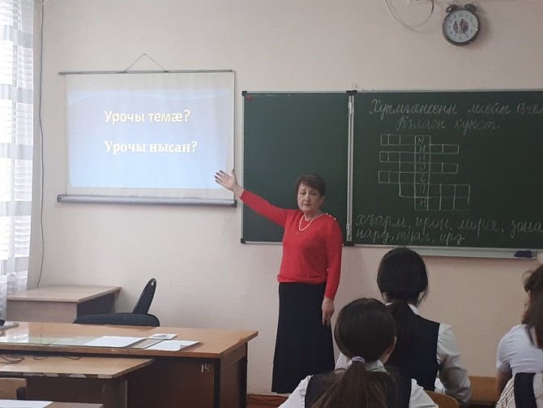
21 апреля 2021 года, в День местного самоуправления, открытый урок с обучающимися МБОУ СОШ N 39 им.Т.С.Дзебисова провел депутат Собрания Представителей г.Владикавказ Цереков Таймураз Казбекович.
Старшеклассники интересовались как работают органы законодательной и исполнительной власти города и как молодые активисты могут принять участие в развитии города. Таймураз Казбекович охотно делился опытом и ответил на вопросы обучающихся.
22 апреля 2021 года в МБОУ СОШ N39 им.Т.С.Дзебисова была проведена профилактическая работа с детьми и семьями, имеющими признаки неблагополучия, по соблюдению ими мер безопасности в быту.
3 мая 2021 года в МБОУ СОШ № 39 им.Т.С.Дзебисова в девятый раз прошел Глобальный диктант по осетинскому языку.
5 мая 2021 года В МБОУ СОШ № 39 им.Т.С.Дзебисова 5 мая 2021 года прошла ежегодная республиканская олимпиада по избирательному праву и избирательному процессу среди учащихся старших классов.
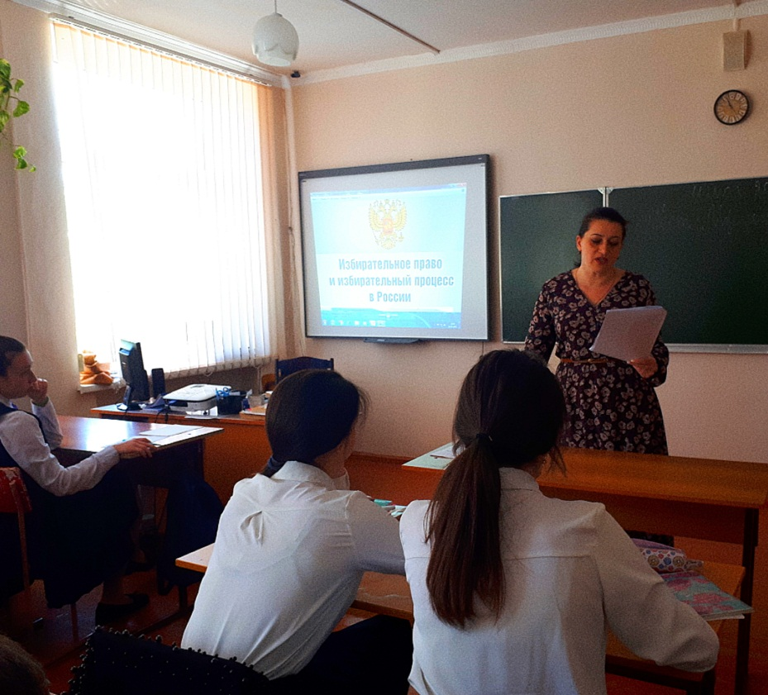
17 мая 2021 года в рамках программы "Неделя Дружбы и Доброты" в МБОУ СОШ № 39 им.Т.С Дзебисова проходят встречи по пониманию инвалидности ("Уроки Дружбы и Доброты". Мероприятия проводятся в рамках программы "Формирование толерантного отношения»
19 мая 2021 года в МБОУ СОШ № 39 им. Т.С.Дзебисова прошло мероприятие, посвященное Дню Осетинского языка.
Почетным гостем на празднике стал писатель Станислав Кадзаев.
Учащиеся подготовили интересную литературно-музыкальную композицию: стихи о родном языке, песни об Осетии и национальные танцы, сценки.
В заключении перед учащимися и учителями школы выступил Станислав Кадзаев.
Цель данного мероприятия: вызвать интерес обучающихся к изучению и сохранению родного языка, воспитать уважение к культуре и традициям своего народа.
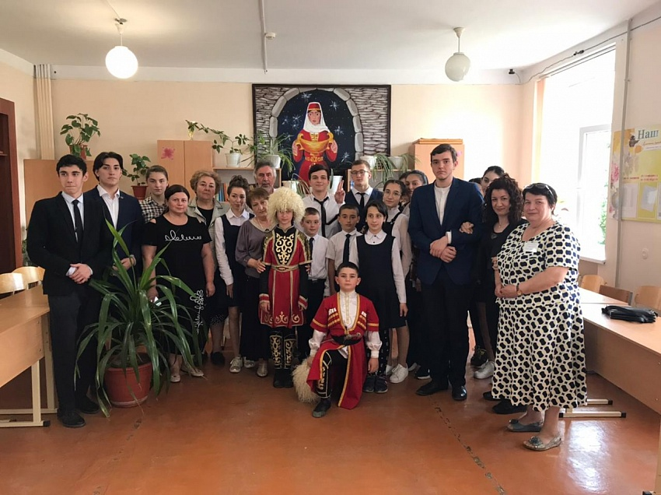
22 мая 2021 года в МБОУ СОШ N 39 им.Т.С.Дзебисова сегодня с педагогическим составом летних пришкольных лагерей проработали (в т.ч. в дистанционном формате) вопросы обеспечения безопасности школьников на водных объектах, охраны их жизни и здоровья, в частности по профилактике коронавирусной инфекции.
24 мая 2021 года в МБОУ СОШ № 39 им.Т.С Дзебисова прошли профилактические мероприятия, направленные на сохранение жизни и здоровья детей. В целях сокращения дорожно-транспортных происшествий с участием несовершеннолетних, а также, в рамках проведения с 17 мая по 23 мая 2021 года Шестой Глобальной недели безопасности дорожного движения в МБОУ СОШ номер 39 имени Т.С.Дзебисова организованы профилактические мероприятия, направленные на сохранение жизни и здоровья детей:
- прошел конкурс детско-родительских плакатов;
- продемонстрированы учебно-информационные фильмы по безопасности дорожного движения (В том числе с применением дистанционных технологий)
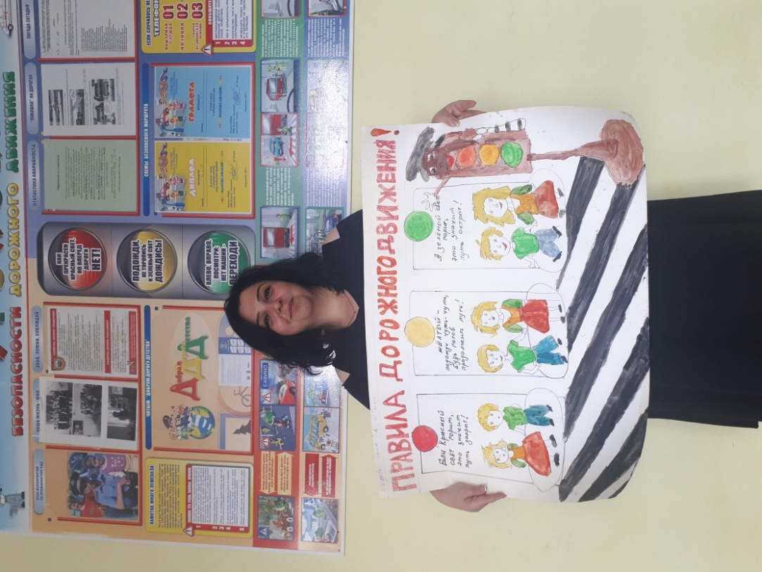
24 мая 2021 года прошли мероприятия ко Дню славянской письменности. Воспитание чувства гордости за свою культуру, уважения к предкам, оставившим великое духовное наследие; знакомство с событиями жизни святителей Кирилла и Мефодия, составителями славянской азбуки.
1 июня 2021 года в МБОУ СОШ № 39 им. Т.С. Дзебисова прошел День защиты детей. Был проведен инструктаж по технике безопасности
1-10 июня 2021года в МБОУ СОШ № 39 им. Т.С. Дзебисова в рамках Всероссийской недели финансовой грамотности и на основании письма руководителя Управления Федеральной службы по надзору в сфере защиты прав потребителей и благополучия человека по РСО-АЛАНИЯ в МБОУ СОШ №39 им. Т.С. Дзебисова лекцию с сотрудниками школы на тему: "Телефонное мошенничество" провела Инспектор ОПДН ОП 3 УМВД РОССИИ по г. Владикавказ РСО-Алания лейтенант полиции Хачирова Зарема Маратовна.
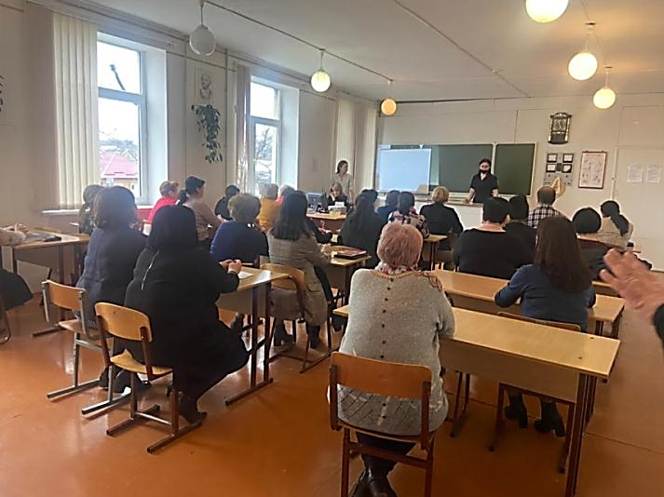
10 июня 2021 года в МБОУ СОШ № 39 им. Т.С. Дзебисова прошло Онлайн мероприятие в рамках акции "Большая перемена"
16 июня 2021 года в МБОУ СОШ № 39 им. Т.С. Дзебисова Специалист-эксперт УКОН МВД по РСО-Алания Маргиева Анна провела урок "Вредные и полезные привычки" с обучающимися МБОУ СОШ № 39 им. Т.С. Дзебисова. В завершении урока состоялся конкурс рисунков на асфальте.

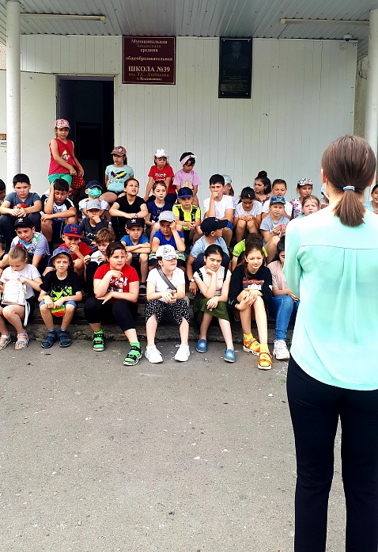
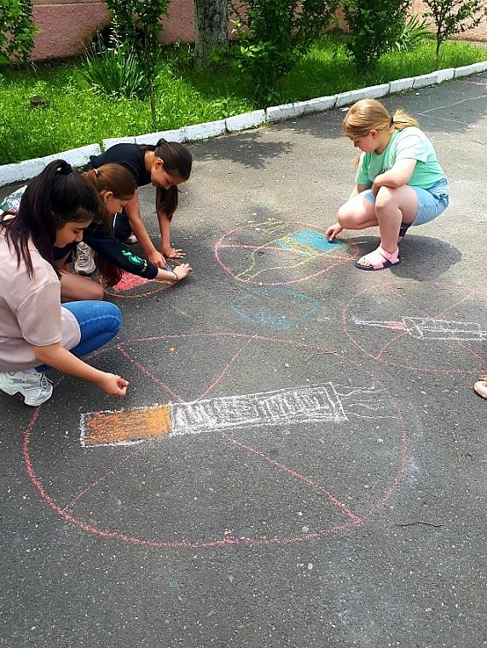
19 июня 2021 года в МБОУ СОШ № 39 им. Т.С. Дзебисова профилактическую беседу в пришкольном оздоровительном лагере МБОУ СОШ № 39 им. Т.С.Дзебисова «Солнышко» О соблюдении Правил дорожного движения пешеходами и пассажирами транспортных средств провела Остаева Жанна Казбековна, старший лейтенант полиции, инспектор по пропаганде БДД ОГИБДД УМВД России по г.Владикавка. Инспектор напомнила обучающимся правила безопасного управления велосипедом.
Ребятам были разъяснены правила безопасного поведения вблизи проезжей части и доведены наиболее часто встречающиеся опасные дорожные ситуации. Особое внимание было обращено на недопущение управления транспортными средствами несовершеннолетними. В завершение встречи Жанна Казбековна пожелала юным участникам дорожного движения быть внимательными на дорогах, особенно в летний период, соблюдать Правила дорожного движения, а также вручила тематические памятки о правилах дорожного движения.
19 июня 2021 года педагоги МБОУ СОШ № 39 им. Т.С. Дзебисова прошли курсы повышения квалификации Навыки оказания первой помощи. Обучение проходило в рамках программы рабочей группы "Безопасное информационное пространство для детей" при Координационном совете при Правительстве Российской Федерации.
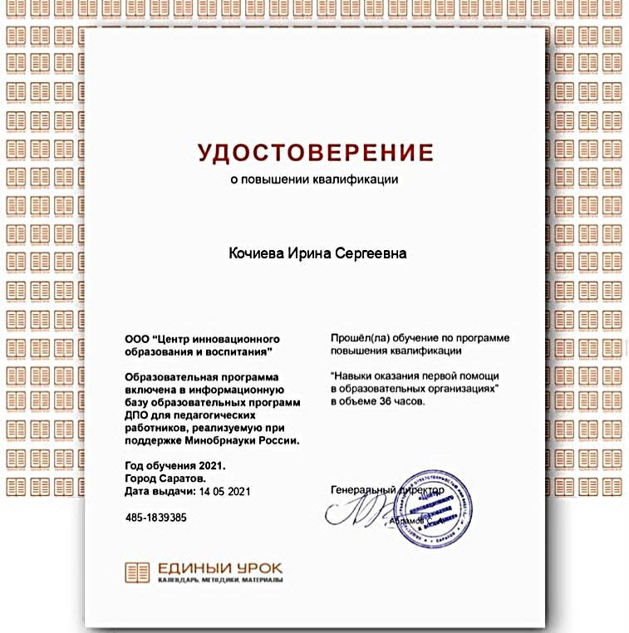
23 июня 2021 года в МБОУ СОШ № 39 им. Т.С. Дзебисова проходит методическая работа по психологической поддержке обучающихся.
«Как стать крутым – 10 лайфхаков о доверии от звезд», направленного на продвижение Общероссийского детского телефона доверия 8-800-2000-122 среди детей, подростков и родителей
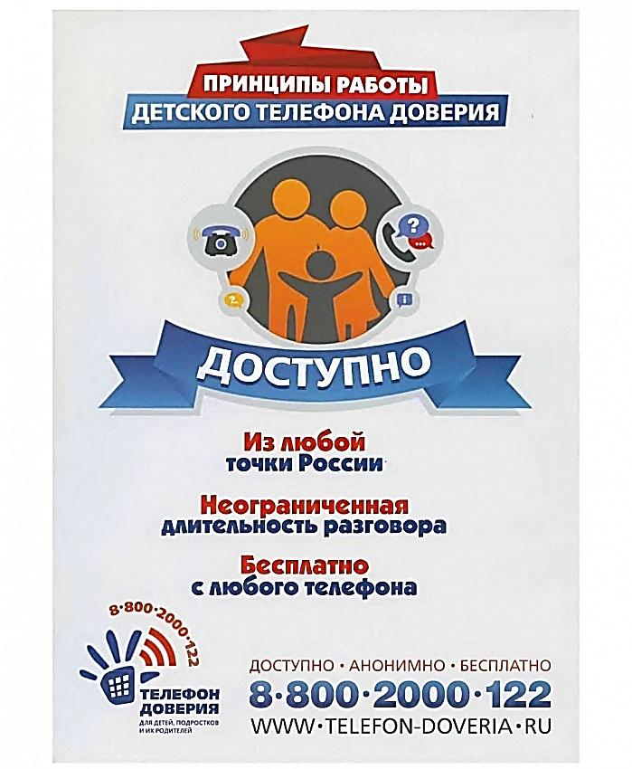
27 июня 2021 года Тедеева Альбина Радионовна заняла 1 место в Республиканском творческом конкурсе "Национальная кукла". Конкурс организован государственным автономным учреждением "Центр военно-патриотического воспитания молодежи Республики Северная Осетия Алания.
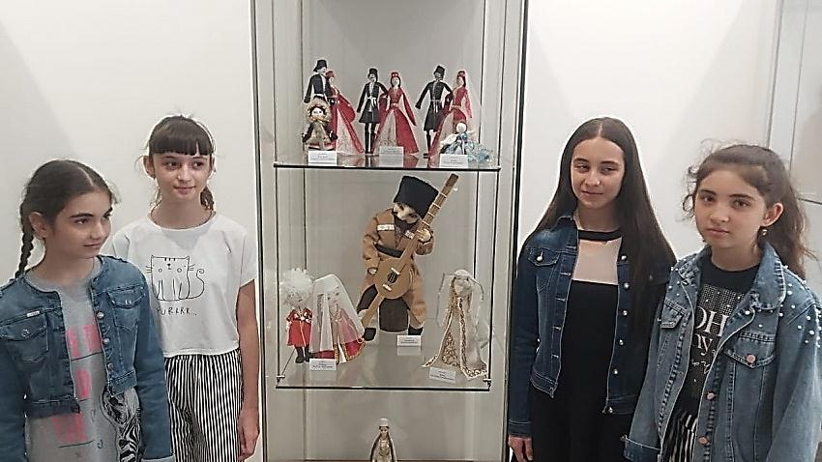

3. Духовное и нравственное воспитание детей в МБОУ СОШ № 39 им. Т.С. Дзебисова проходит на основе российских традиционных ценностей осуществляется за счет:
развития у детей нравственных чувств (чести, долга, справедливости, милосердия и дружелюбия);
формирования выраженной в поведении нравственной позиции, в том числе способности к сознательному выбору добра;
развития сопереживания и формирования позитивного отношения к людям, в том числе к лицам с ограниченными возможностями здоровья и инвалидам;
расширения сотрудничества между государством и обществом, общественными организациями и институтами в сфере духовно-нравственного воспитания детей, в том числе традиционными религиозными общинами;
содействия формированию у детей позитивных жизненных ориентиров и планов;
оказания помощи детям в выработке моделей поведения в различных трудных жизненных ситуациях, в том числе проблемных, стрессовых и конфликтных.
Наш педагогический коллектив рассматривает нравственность и духовность как основу личности, поэтому формированию целостной научно-обоснованной картины мира, развитию познавательных способностей, приобщению к общечеловеческим ценностям и присвоению этих ценностей уделяет особое внимание в воспитательной деятельности. Целями духовно-нравственного направления являются: формирование активной жизненной позиции школьников, их сознательного отношения к общечеловеческому долгу; утверждение единства слова и дела как повседневной формы поведения; воспитание доброжелательного отношения к людям, стремление быть толерантным к другим. Идея гуманизма, человеколюбия – одна из основополагающих в работе школы. Уровень воспитанности, этика, вопросы нравственности постоянно являются предметом обсуждения на классных и внеклассных мероприятиях.
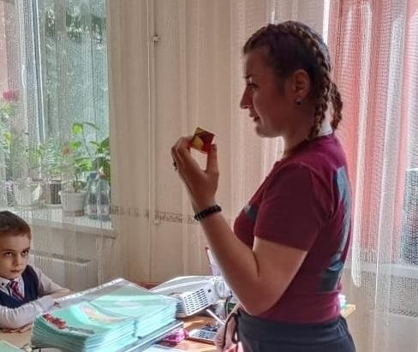
26 сентября 2020 года в МБОУ СОШ № 39 им.Т.С.Дзебисова прошли занятия в 1-х классах с психологом в рамках психологического сопровождения в период адаптации.
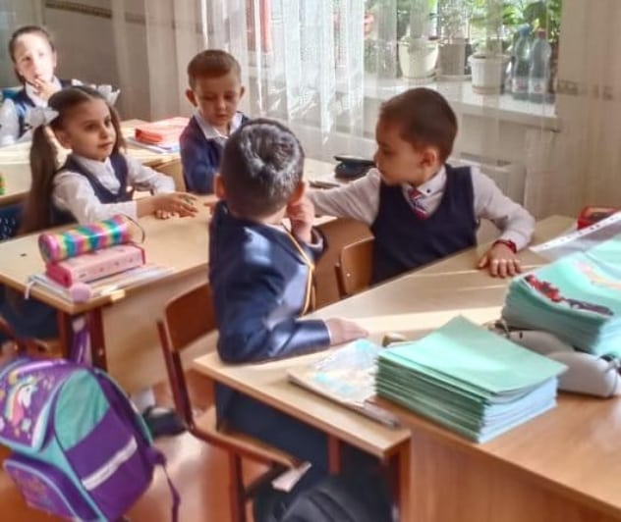

24 октября 2020 года педагоги и родители обучающихся прошли Самоисследование уровня осведомленности и компетентности в области профилактики вовлечение несовершеннолетних в зависимое поведение.

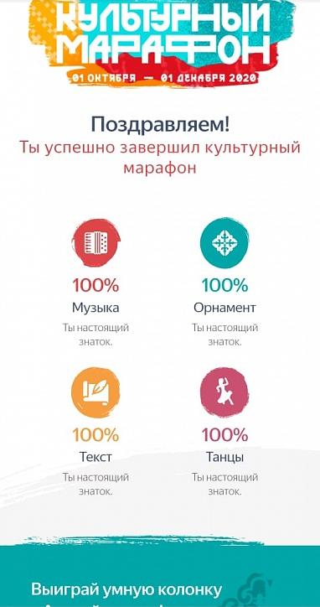
14 ноября 2020 года обучающиеся и педагоги в МБОУ СОШ № 39 им.Т.С.Дзебисова участвовали в онлайн-марафоне «Культурный марафон».
С 27 ноября 2020 года в МБОУ СОШ № 39 им.Т.С.Дзебисова проходят юбилейные мероприятия, посвященные 120-летию со дня рождения крупнейшего российского ученного-ираниста, этимолога и профессора Васо Абаева.
Редактор школьной газеты, учитель русского языка и литературы Габанова Галина Борисовна, подготовила праздничный выпуск.
Классные руководители провели с обучающимися тематические уроки с показом документальных фильмов о Васо Абаеве, опубликованных на официальной странице школы в VK. school39vld
Завуч по воспитательной работе Будтуева Э.Ю. провела научно-практическую конференцию, на которой были заслушаны доклады обучающихся. Особый интерес представляют доклады обучающихся Тедеевой Альбины – 8 Б класс, Тадтаевой Миланы – 8 А класс, Дзгоева Сослана – 8 А класс, Дзуцевой Каролины – 9 А класс.
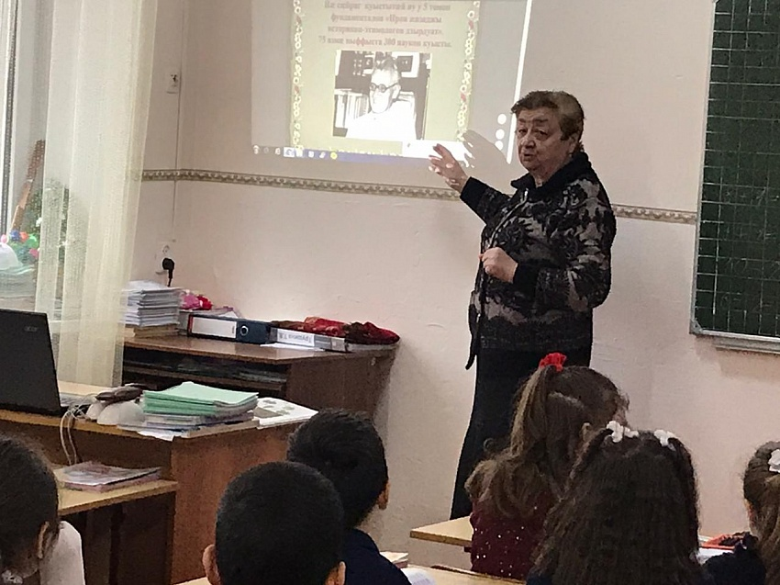

16 декабря 2020 года в целях адаптации обучающихся 1 классов прошли индивидуальные занятия психолога.

16 декабря 2020 года с целью профилактики конфликтов прошли индивидуальные занятия психолога с обучающимися 5-11 классов.

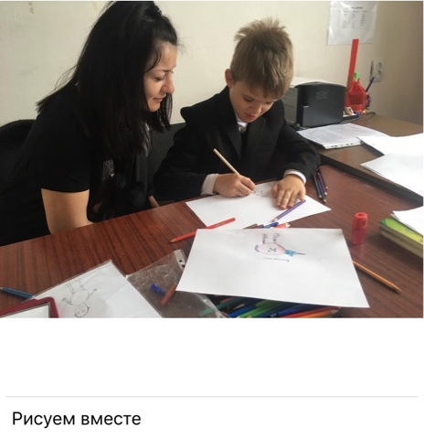
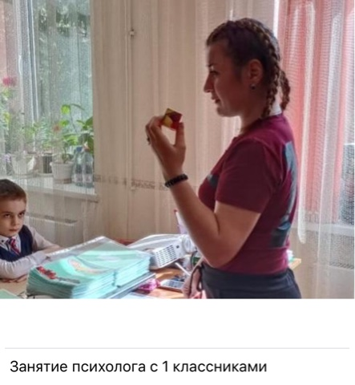

24 декабря 2020 года обучающиеся МБОУ СОШ N 39 им.Т.С.Дзебисова украсили школьную ёлку.
25 декабря 2020 года в МБОУ СОШ N 39 им. Т.С. Дзебисова состоялась встреча с Пухаевым В.Н. заместителем председателя районного отделения общественной организации "Стыр ныхас". Ребята с большим интересом участвовали в обсуждении вопросов сохранения родного языка, традиций и обычаев осетинского народа.
21 января 2021 года обучающиеся МБОУ СОШ N 39 им.Т.С.Дзебисова приняли участие в работе литературного клуба "ЛитФокус". Встреча проходила в отделе художественной литературы Национальной научной библиотеки РСО-Алания, инициаторами и исполнителями проекта были Гиреева Марина Девлетовна и заведующая отдела художественной литературы - Татарская Марина Владимировна. Внимание ребят былосфокусировано на мало известных широкому кругу читателей фактах жизни и творчества Джека Лондона. Затем ребята приняли участие в дискуссии, ответив на несколько важных вопросов:
— Какими могут быть современные отношения между молодыми людьми?
— Каков он, сегодняшний не литературный образ "Настоящего мужчины"?
— Что из себя представляет современное молодое поколение, и на что оно готово пойти ради любви?
Встреча получилась познавательной с точки зрения образования и воспитания подрастающего поколения.
21 января 2021 года в рамках профилактической акции " Жизнь вне зависимости" обучающиеся МБОУ СОШ N 39 им.Т.С.Дзебисова посетили выставку плакатов, подготовленную Национальной научной библиотекой РСО-АЛАНИЯ.
13 февраля 2021 года в МБОУ СОШ № 39 им.Т.С.Дзебисова прошел День книгодарения. 14 февраля — это Международный день дарения книги.
Дарение – это особое явление. Это движение души, добрая воля дарителя! Этот праздник является одним из самых молодых в мире. Несмотря на это, он успел объединить всех, кто любит читать и дарить книги.
Цель нашей акции простая и добрая – развитие навыков добровольчества через участие в творческих акциях! И, если получится, вдохновить и организовать других людей на такой же замечательный поступок. Объявленная акция дала возможность продлить жизнь нашим книгам и пополнить фонд школьной библиотеки детскими журналами и детской литературой отечественных и зарубежных писателей.
12 марта в 2021 года. Масленичная неделя в МБОУ СОШ N 39 им.Т.С.Дзебисова.
23 марта 2021 педагог-психолог МБОУ СОШ № 39 им. Т.С. Дзебисова провела работу в 5 х классах в рамках психологического сопровождения при переходе из младших классов в среднее звено.
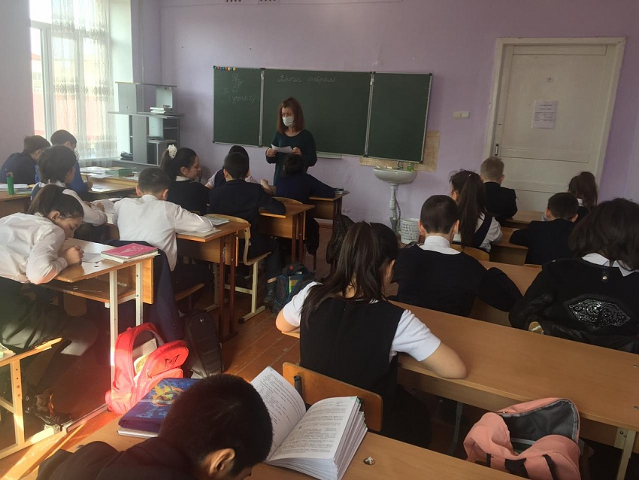
24 марта 2021 года педагог-психолог МБОУ СОШ № 39 им. Т.С. Дзебисова провела психологическое сопровождения к подготовке к ОГЭ в 9х классах.
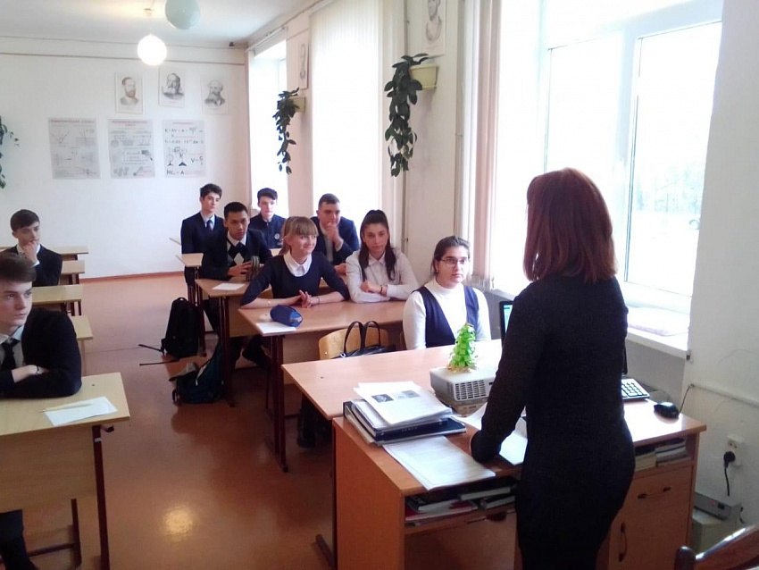

С 1-12 апреля 2021 года обучающиеся МБОУ СОШ N39 ИМ.Т.С.ДЗЕБИСОВА участвуют в республиканском марафоне на лучшее исполнение стихотворения о покорении космоса, который будет проходить.

9 апреля 2021 года Гобаева Илона Робертовна - психолог МАУДО психологического центра диагностики и консультирования "Доверие" провела урок на тему: «Учимся доверять»
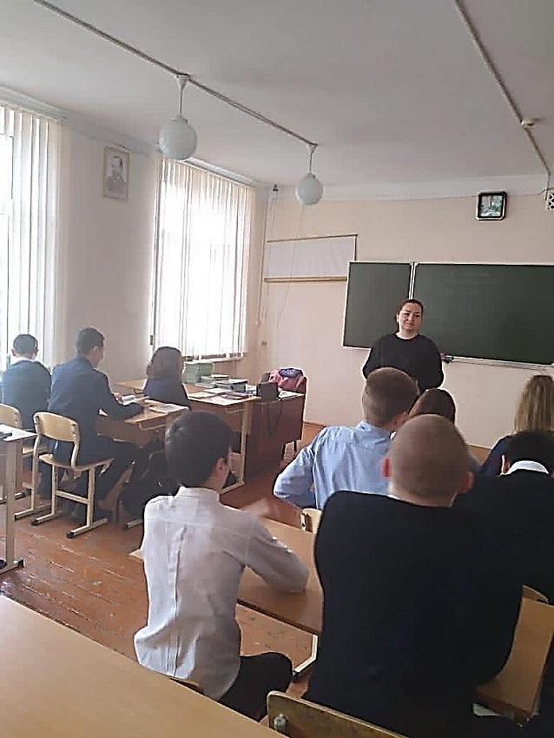
12 апреля 2021 года в МБОУ СОШ № 39 им. Т.С. Дзебисова прошли классные часы ко Дню космонавтике.
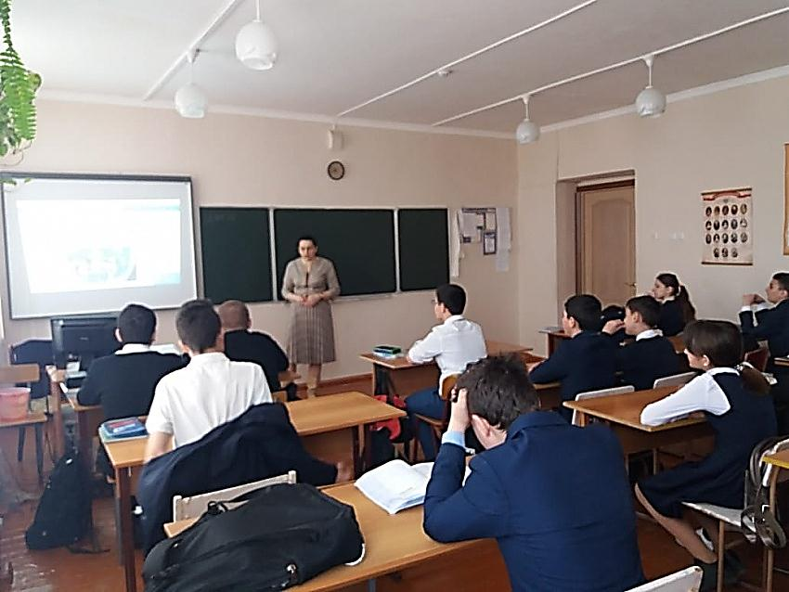
23 и 24 апреля 2021 года среди обучающихся седьмых, восьмых и десятых классов МБОУ СОШ N 39 им.Т.С.Дзебисова было проведено анкетирование на тему: "Степень информированности о вредных привычках у подростков. А также среди родителей проводился мониторинг на тему: "Вредные привычки среди детей. Как им противостоять?"
23 апреля 2021 года в МБОУ СОШ №39 им. Т.С. Дзебисова состоялось мероприятие "Ирон агъдау - ирон фарн", организованное совместно с Советом женщин республиканского "Стыр Ныхаса".
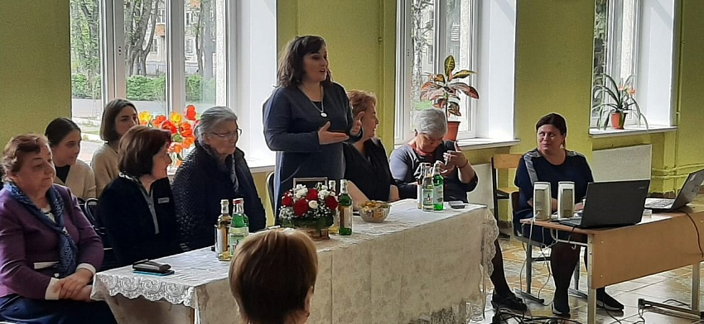
Во время встречи поднимались вопросы нравственного воспитания, вопросы культуры и традиций осетинского народа.
Активное участие в обсуждении приняли обучающиеся школы, педагоги и представители родительской общественности.
Тема разговора была близка собравшимся, так как касалась чести и достоинства современной девушки, а, следовательно, будущего нашего народа. Скромность, простота, сдержанность и уважение к старшим - вот качества, которые должны быть у девушки, какой бы национальности она не была. Ведь в ней, как в зеркале, отражаются культурные ценности, традиции своей семьи и фамилии.
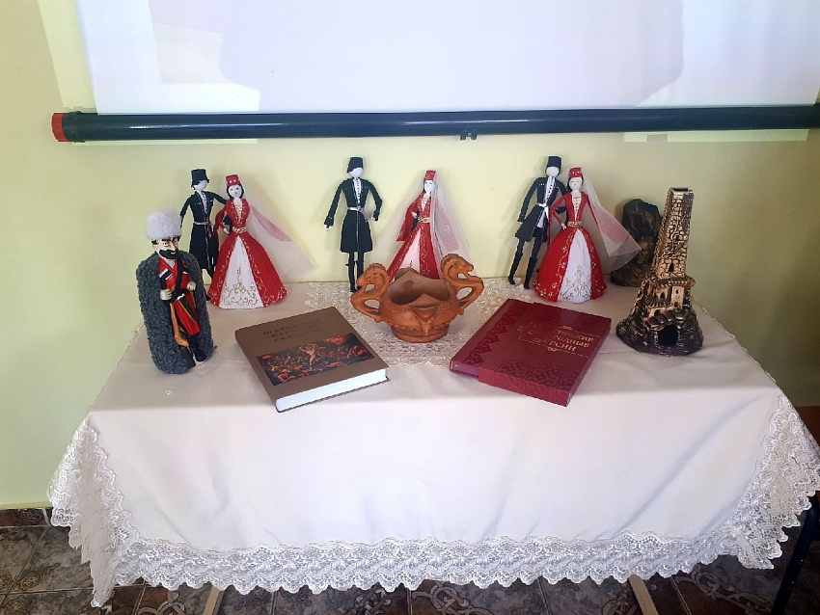
В завершении встречи представитель Совета женщин Бела Гадикоевна Мисикова поблагодарила педагогический коллектив школы за формирование эффективной системы гражданско-нравственного воспитания подрастающего поколения.
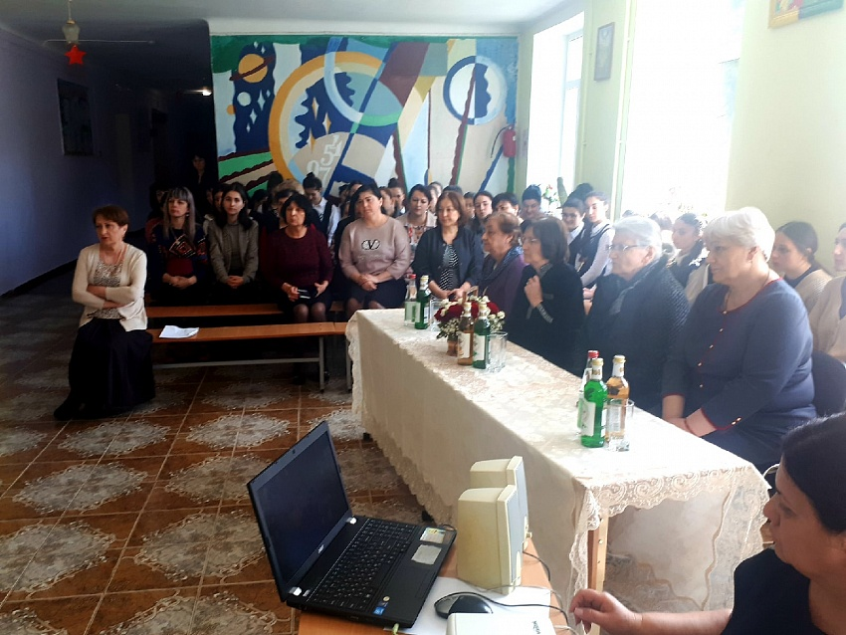

22 мая 2021 года в МБОУ СОШ №39 им. Т.С. Дзебисова прошли торжественные мероприятия «Выпуск 2021» на котором присутствовал и.о. начальника управления образования г.Владикавказ Корнаев А.Т.
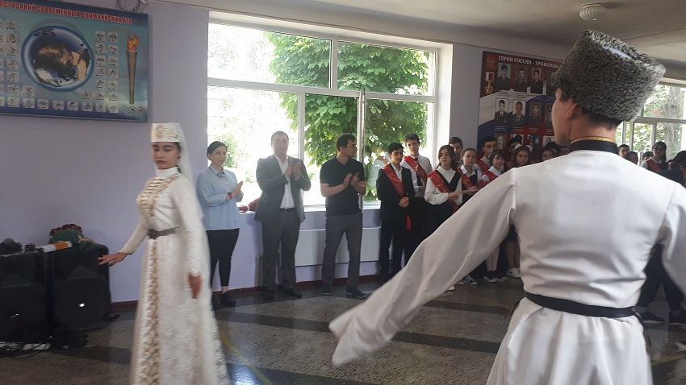

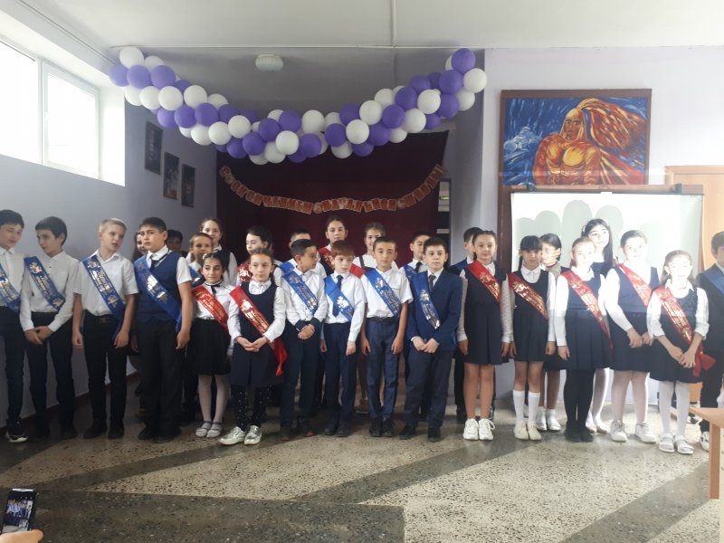
С 24.05.2021г. – по 31.05.2021 г в МБОУ СОШ № 39 им.Т.С.Дзебисова. прошел конкурс детского рисунка, приуроченный ко Всемирному Дню без табака, который отмечается ежегодно 31 мая.
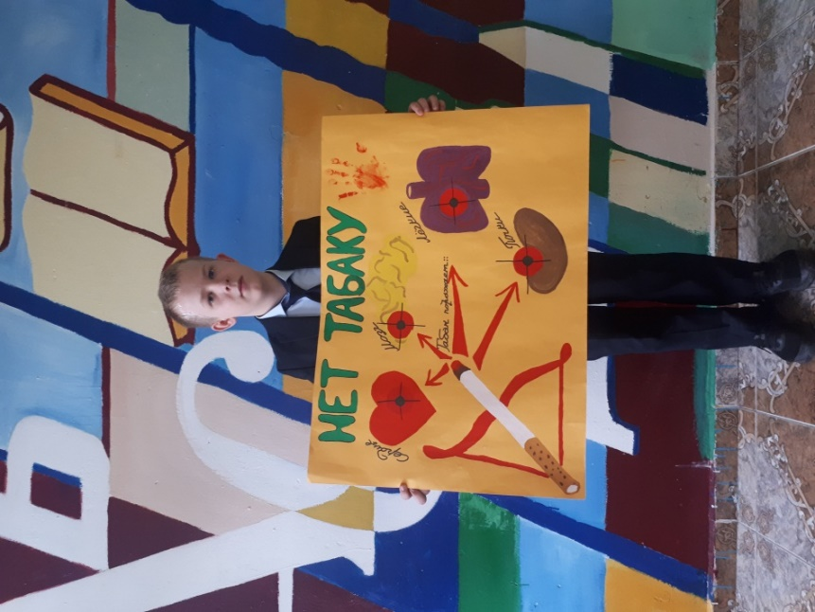
27 июня 2021 года в пришкольном оздоровительном лагере «Солнышко»​ МБОУ СОШ № 39 им.Т.С.Дзебисова продолжаются тематические занятия, посвященные бездомным животным и животным-компаньонам.
Оригами «Собачка» своими руками.
Ребенок, который подберет плачущего котенка или щенка, найдет ему хозяина и теплый дом —​ никогда не станет угрозой для общества в будущем.
Сегодня, заботясь вместе с детьми о бездомных животных, мы проявляем заботу о будущем нашей страны.
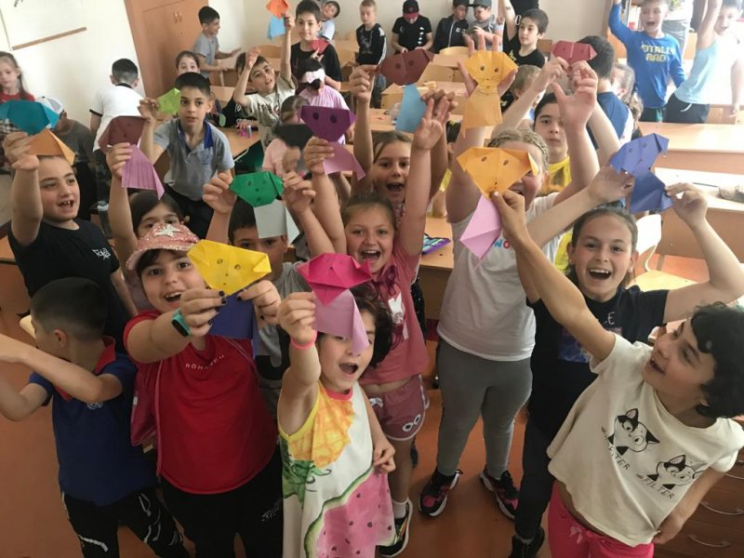

4. В МБОУ СОШ № 39 им.Т.С.Дзебисова приобщение детей к художественному и культурному наследию России предполагает:
эффективное использование уникального российского культурного наследия, в том числе литературного, музыкального, художественного, театрального и кинематографического;
создание равных для всех детей возможностей доступа к культурным ценностям;
воспитание уважения к культуре, языкам, традициям и обычаям народов, проживающих в Российской Федерации;
увеличение доступности детской литературы для семей, приобщение детей к классическим и современным высокохудожественным отечественным и мировым произведениям искусства и литературы;
создание условий для доступности музейной и театральной культуры для детей;
развитие музейной и театральной педагогики;
поддержку мер по созданию и распространению произведений искусства и культуры, проведению культурных мероприятий, направленных на популяризацию российских культурных, нравственных и семейных ценностей;
создание и поддержку производства художественных, документальных, научно-популярных, учебных и анимационных фильмов, направленных на нравственное, гражданско-патриотическое и общекультурное развитие детей;
повышение роли библиотек, в том числе библиотек в системе образования, в приобщении к сокровищнице мировой и отечественной культуры, в том числе с использованием информационных технологий;
создание условий для сохранения, поддержки и развития этнических культурных традиций и народного творчества.
Привитие эстетического вкуса и нравственных норм является аспектом не менее важным, чем развитие умственных способностей. Личность, воспитание которой является нашей целью, должна быть эрудирована. Школа предоставляет детям во внеурочное время заниматься проектной и исследовательской деятельностью, а также посещать секции и кружки дополнительного образования, для учащихся организуются экскурсии и коллективные походы в городские театры, музеи. Такая работа с учащимися в школе проводится систематически уже в течение ряда лет. Знаково прошли традиционные праздники: День Знаний, День учителя, новогодние представления для начальной школы, День Победы, праздник последнего звонка и прощания с начальной школой, прощальный выпускной вечер для 11-классников.
Начало нового 2020-2021 года отметили торжественными мероприятиями.

25 октября 2020 года творческое объединение "Юный экскурсовод" и обучающиеся на базе 39-ой школы, совместно с музеем Природы провели мероприятие, приуроченное ко дню рождения Коста Левановича Хетагурова, где выступили в качестве ведущих и чтецов. Там были прочитаны такие стихотворения как "Мать", "Горе", "Песнь бедняка". Учащиеся начальной школы так же выступили со стихотворениями "Школьник", "Шалун", "Ласточка". Данное мероприятие открыло подрастающему поколению ещё одну грань творчества Коста Хетагурова, показало, как его стихи и картины учат нас любить и понимать родную природу, а так же прививают эстетические вкусы детям Осетии.

16 ноября 2020 года обучающиеся приняли участие в Конкурс "Песни нашего детства".

29 ноября 2020 года педагог школы - Бурдзиева Залина Константиновна на базе МБДОУ детского сада 64 с воспитанниками старшей группы провела Мастер класс посвященный ДНЮ МАТЕРИ - "Объёмная открытка маме" ❤
16 декабря 2020 года обучающиеся МБОУ СОШ N 39 им. Т.С.Дзебисова приняли участие и стали победителями в конкурсе проекта "СОТВОРЕНИЕ" в номинации Декоративно-прикладного творчества: "Новогодная елочная игрушка в национальном стиле".
Все участники отнеслись к конкурсу с творчеством и ответственностью. Невозможно было пройти мимо какой-либо творческой работы, все они были выполнены с любовью и с хорошим настроением.
В номинации «Декоративно-прикладное творчество» победили: Тедеева Альбина Радионовна, учащаяся 8 Б класса с конкурсной работой «Новогодняя елочная игрушка в национальном стиле», Кокаева Виктория Хасановна, учащаяся 6 А класса с конкурсной работой «Новогодняя елочная игрушка в национальном стиле «Джигит» и Кокаева Моника Хасановна, ученица 7 А класса.
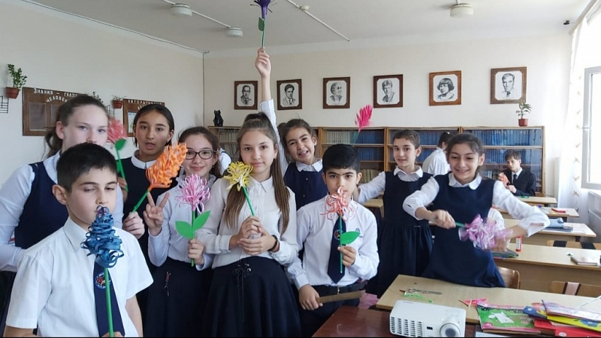
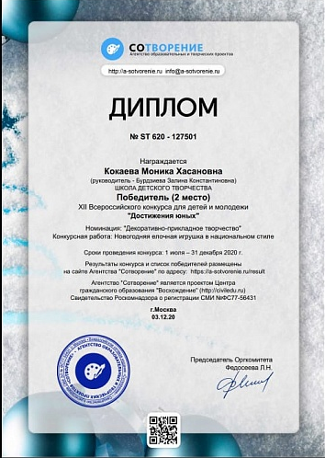
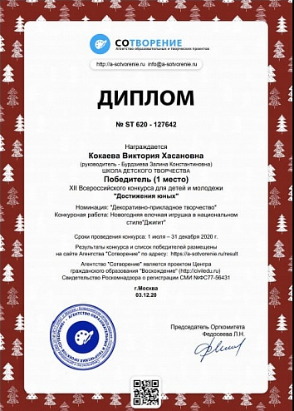
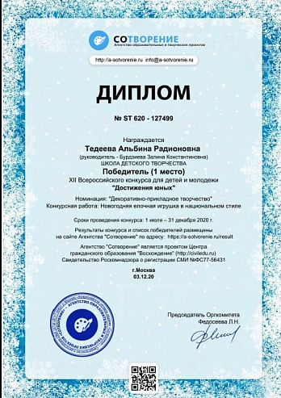
27 декабря 2020 года обучающиеся МБОУ СОШ N 39 им.Т.С.Дзебисова написали письма Деду Морозу.

25 марта 2021 года обучающиеся МБОУ СОШ N39 ИМ.Т.С.ДЗзебисова заняли 3 место в конкурсе «Амыраны Рухс».

28 февраля 2021 года состоялся дебют команды МБОУ СОШ N 39 им.Т.С.Дзебисова в зимнем кубке школьной лиги КВН.

4 марта 2021 года педагог Школы детского творчества Бурдзиева Залина Константиновна сегодня провела в МБДОУ 64 с воспитанниками старшей группы мастер класс на тему: "Открытка маме своими руками".
1 апреля 2021 года обучающиеся МБОУ СОШ N39 ИМ.Т.С.ДЗзебисова с 1 - 12 апреля 2021 года участвовали в республиканском марафоне на лучшее исполнение стихотворения о покорении космоса.
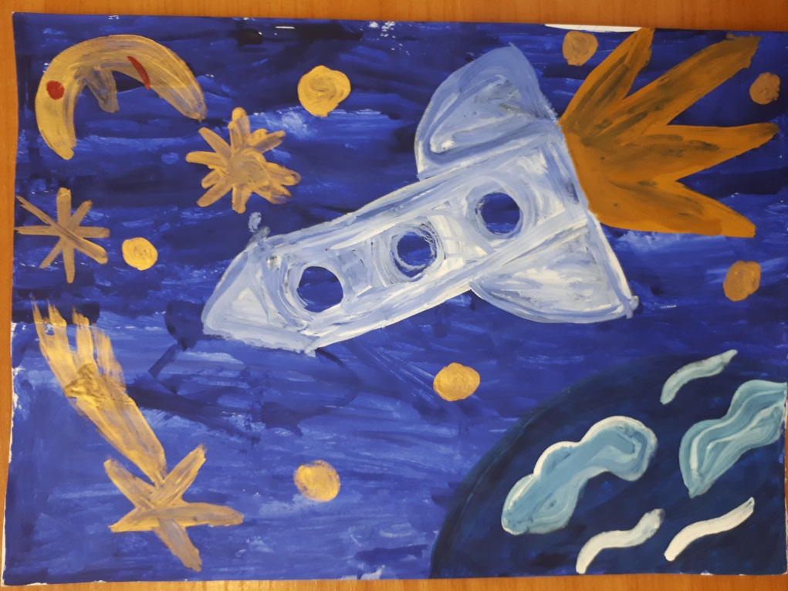
20 апреля 2021 года Обучающиеся МБОУ СОШ № 39 им. Т.С. Дзебисова приняли участие в городском конкурсе, посвященном 60-летию годовщины первого полета человека в космос.
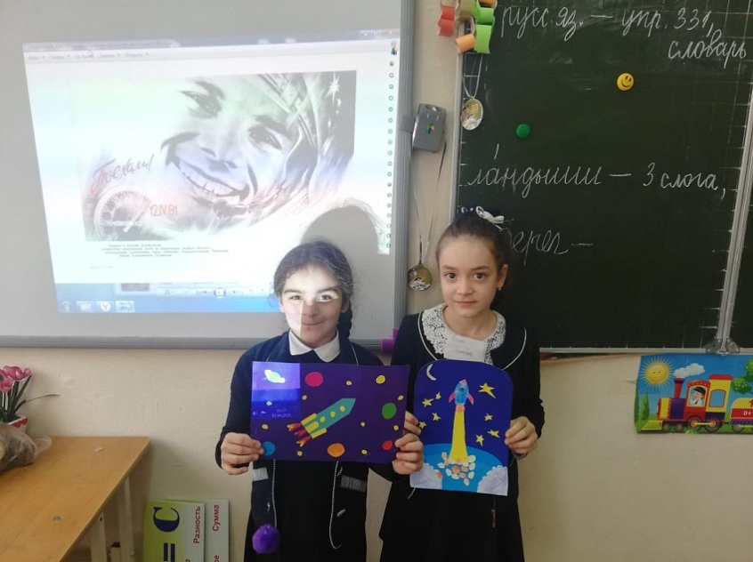
10 мая 2021 года обучающиеся МБОУ СОШ N 39 им.Т.С.Дзебисова приняли участие в конкурсе рисунков ко Дню великой Победы
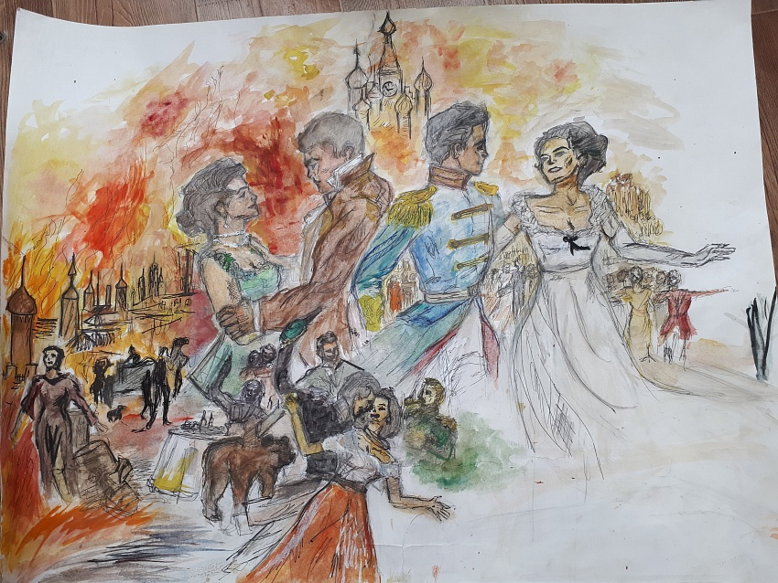

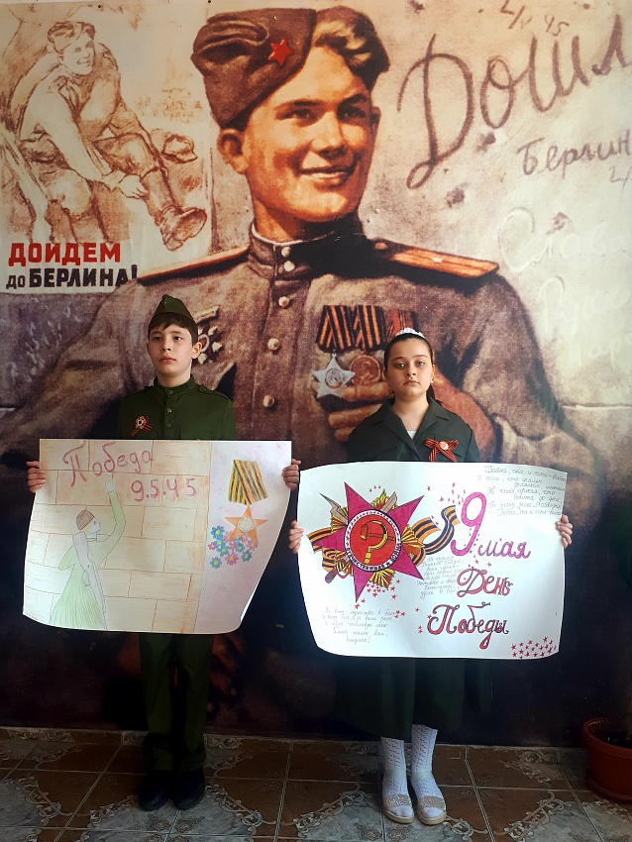

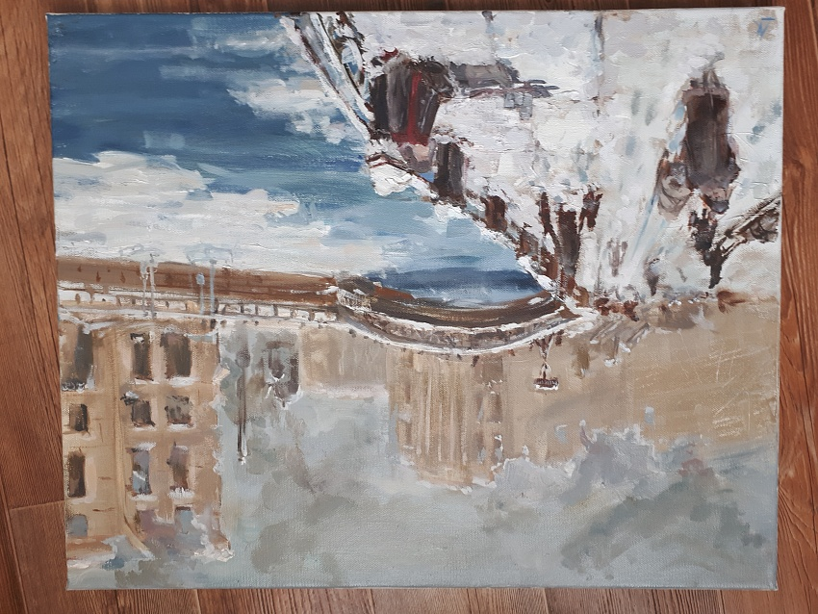

20 мая 2021 года в МБОУ СОШ № 39 им.Т.С.Дзебисова
прошла Литературно-художественная композиция "130 лет О.Мандельштаму".
10 А класс. Учитель Егиазарян Ида Маисовна.
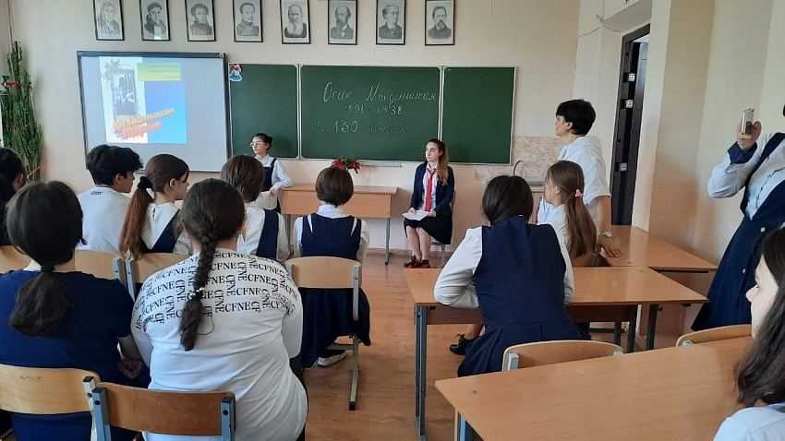

1 июня 2021 года детская команда КВН "Сборная Владикавказа" завоевала кубок мэра Махачкалы в составе сборной обучающийся МБОУ СОШ N 39 им. Т.С. Дщебисова Саакян Араме 8 Б класс - классный руководитель Тетермазова Изольда Эльбрусовна. Международный фестиваль уже проводятся 5 лет подряд и наши юмористы второй раз становятся победителями.
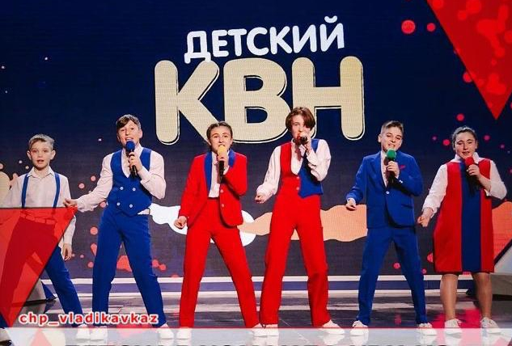
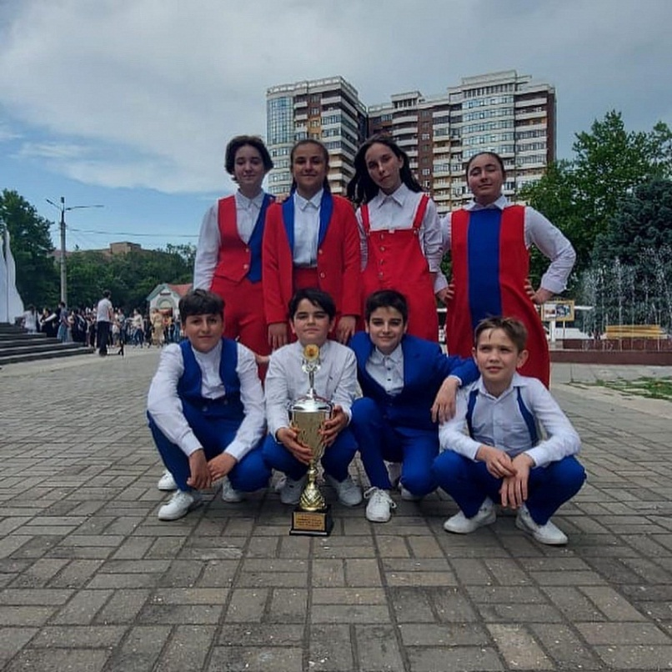

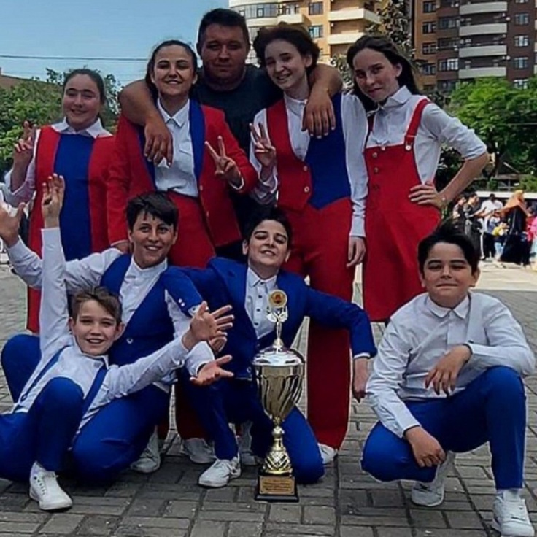
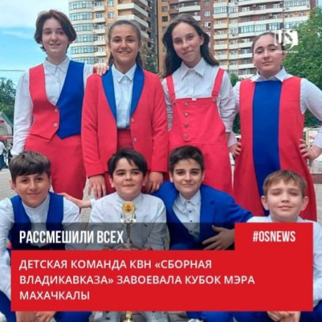

20 июня 2021 года МБОУ СОШ № 39 им.Т.С.Дзебисова
Мхциева Виктория георгиевна - Диплом I место XIII Всероссийский конкурс для детей и молодежи "Надежды России". Номинация: "Декоративно-прикладное творчество". Конкурсная работа: "Кукла в национальном стиле". г.Москва, 17 апреля 2021 г.
МБОУ СОШ № 39 им.Т.С.Дзебисова Мхциева Виктория георгиевна - Диплом II место XIII Всероссийский конкурс для детей и молодежи "Надежды России". Номинация: "Декоративно-прикладное творчество". Конкурсная работа: "Солнечный цветок". г.Москва, 14 февраля 2021 г.
МБОУ СОШ № 39 им.Т.С.Дзебисова Бурдзиева Камилла - Диплом II
Министерство образования и науки РСО-Алания региональный ресурсный центр по работе с одаренными детьми Республиканский дворец детского творчества Шахматная федерация РСО-Алания.
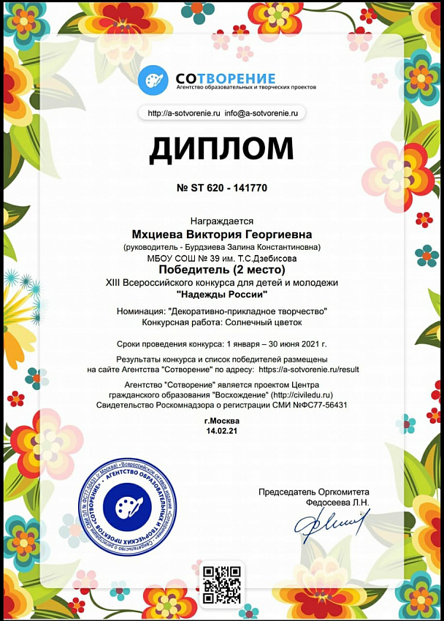
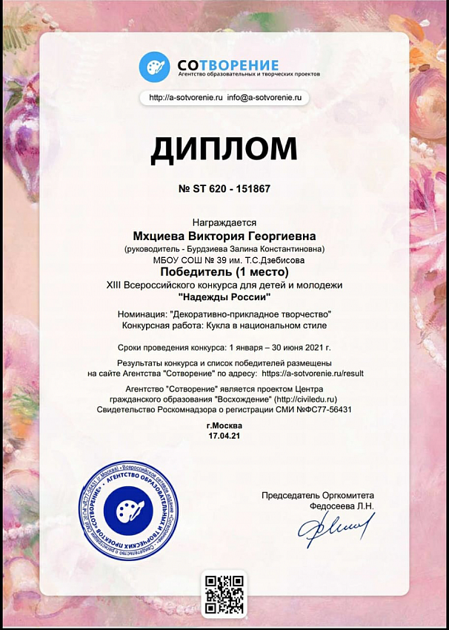
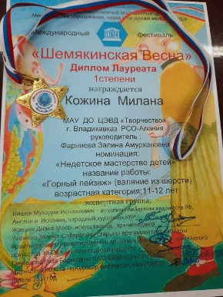
28 июня 2021 года Кожина Милана получила Диплом 1 степени международного фестиваля.

5. Воспитательная работа по популяризация научных знаний среди детей в МБОУ СОШ № 39 им.Т.С.Дзебисова подразумевает:
содействие повышению привлекательности науки для подрастающего поколения, поддержку научно-технического творчества детей;
создание условий для получения детьми достоверной информации о передовых достижениях и открытиях мировой и отечественной науки, повышения заинтересованности подрастающего поколения в научных познаниях об устройстве мира и общества.
В МБОУ СОШ N 39 им.Т.С.Дзебисова - разрабатывается и реализуется концепция, обеспечивающая формирование разносторонней социально-активной личности обучающегося на основе сочетания качественного уровня общего образования с широким спектром дополнительного образования в эмоционально привлекательной воспитывающей среде.
11 октября 2020 года в МБОУ СОШ N 39 им.Т.С.Дзебисова прошла
выставка-конкурс "Здравствуй, Осень золотая".
Основные задачи конкурса - развитие интеллектуального творчества, развитие творческой активности, предоставление участникам возможности тренировать мелкую моторику рук.
Природа предлагает нам множество уникальных материалов для воплощения своих идей: разноцветных листиков, жёлудей, семян, сухих цветочков, овощей, мха, кистей рябины и многого другого.
В выставке участвовали обучающиеся 1-4 классов.

12-17 октября 2020 года в МБОУ СОШ N 39 им.Т.С.Дзебисова прошла Поэтическая онлайн-акция «Цӕйут, ӕфсымӕртау раттӕм нӕ къухтӕ!».

С начала 2020 учебного года команда МБОУ СОШ N 39 им.Т.С.Дзебисова стала постоянным участником игр «Что? Где? Когда?» и членом клуба «Альбус».
30 ноября 2020 года в МБОУ СОШ N 39 им.Т.С.Дзебисова прошла первая республиканская просветительская онлайн-акции "ХЕТАГУРОВСКИЙ ДИКТАНТ".
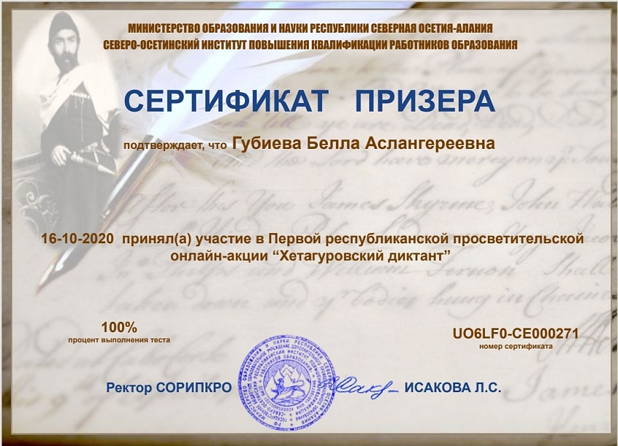
3 ноября 2020 года в МБОУ СОШ N 39 им.Т.С.Дзебисова прошел Большой этнографический диктант - это просветительский проект, который знакомит с культурой народов России

17 ноября 2020 года в МБОУ СОШ N 39 им.Т.С.Дзебисова прошло анкетирование на тему «Обработка персональных данных».
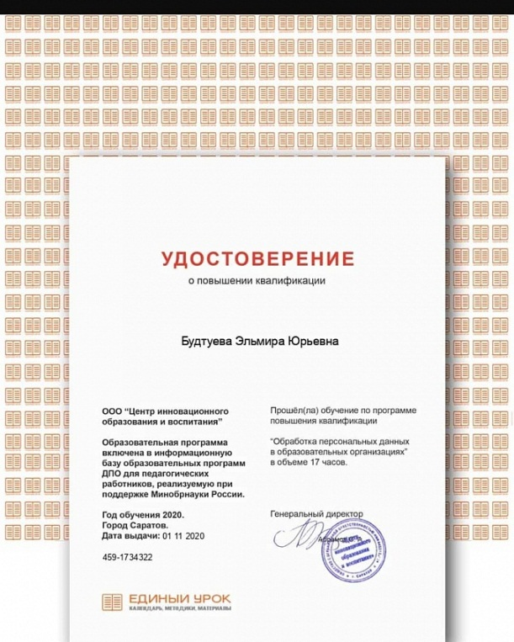
22 ноября 2020 года Магометова Яна - 9 Б класс. стала Победителем муниципальной олимпиады по географии Учитель Цораева Нателла Тепсарикоевна 🌹❤ «Я очень рада, что мне удалось побывать на олимпиаде муниципального уровня. Спасибо Нателле Тепсарикоевне, которая всеми силами подготавливала меня и верила в мой успех. Писали мы олимпиаду в 15 школе. Хочу сказать, что сопровождающие школы были очень добры к нам, задания были средней сложности (на мой взгляд), девочки в аудитории очень дружелюбными. Очень приятно, что мне удалось стать победителем».
Призер муниципальной олимпиады школьников по географии Кокаева Моника - 7 А класс. Искренне поздравляем Монику и ее учителя по географии Цораеву Нателлу Тепсарикоевну с заслуженным призовым местом.
"Олимпиада проходила в школе N 15. Задания для меня были не очень сложные, условия хорошие!) Я рада, что стала призером" - поделилась с нами своими впечатлениями Моника.
24 ноября 2020 года в МБОУ СОШ N 39 им.Т.С.Дзебисова прошел онлайн-урок "Александр Невский" на открытыеуроки.рф
С 30 ноября по 11 декабря 2020 года на образовательной платформе УЧИ.РУ проходила Олимпиада Учащиеся 1-4 классов МБОУ СОШ №39 прошли онлайн-олимпиаду на знание основ безопасного поведения на дорогах.
В рамках национального проекта «Безопасные и качественные автомобильные дороги» Минтранс России и МВД России совместно с АНО «Национальные приоритеты» проводят Всероссийскую онлайн-олимпиаду для школьников 1-4 классов «Безопасные дороги» на знание основ безопасного поведения на дорогах.
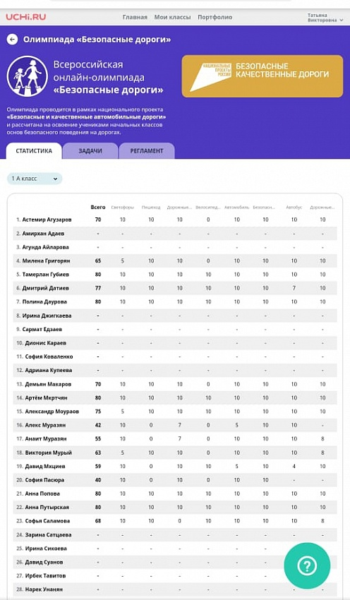
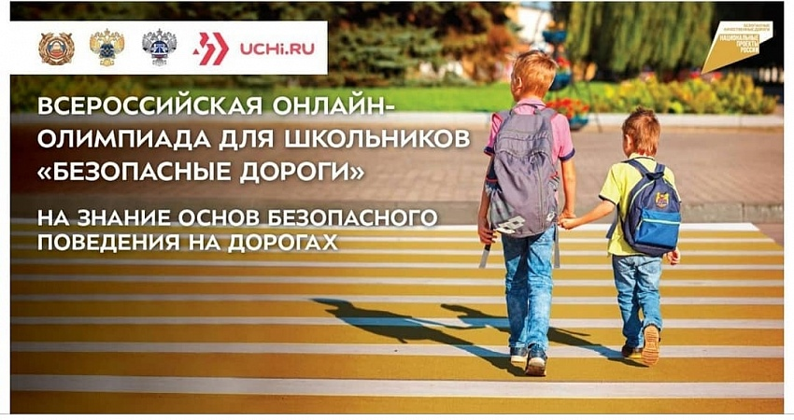

30 ноября 2020 года состоялся Всероссийский открытый урок «Большая перемена»: больше, чем конкурс», посвященный итогам первого сезона Всероссийского конкурса для школьников «Большая перемена» – проекта президентской платформы «Россия – страна возможностей».
✔Конкурс «Большая перемена» объединил более 1 миллиона школьников, стал пространством возможностей для старшеклассников всей страны. Об итогах первого сезона «Большой перемены» и о будущем самого масштабного конкурса в истории современной России расскажут победители «Большой перемены» и педагоги-наставники.
Гостями открытого урока станут Первый заместитель Руководителя Администрации Президента РФ Сергей Кириенко, Министр просвещения РФ Сергей Кравцов, заместитель генерального директора ОАО «Российский железные дороги» Дмитрий Пегов, Народный артист России, художественный руководитель театра Олега Табакова Владимир Машков и журналист, телеведущий Эрнест Мацкявичюс.Организаторами открытого урока выступают Всероссийский конкурс для школьников «Большая перемена», Министерство просвещения РФ, Институт изучения детства, семьи и воспитания РАО и НИТУ «МИСиС».Трансляция открытого урока будет доступна в официальном сообществе Всероссийского конкурса для школьников «Большая перемена» социальной сети ВКонтакте и на сайте открытыеуроки.рф.
С 3 по 10 декабря прошел Всероссийский правовой (юридический) диктант
Желающие принять участие в проверке на знание основ права сделали это в рамках IV Всероссийского правового (юридического) диктанта. Мероприятие проходит ежегодно и приурочено к празднованию профессионального праздника юридического сообщества – Дня юриста.
Юридический диктант писали с 3 по 10 декабря онлайн из любой точки мира, зарегистрировавшись на сайте юрдиктант.рф. В отличие от диктантов предыдущих лет в этом году проведение очного этапа не предусматривается. Участники диктанта получили сертификаты с личным результатом. Как и прежде, диктант писали бесплатно все желающие с 14 лет.
Вопросы необходимости повышения правовой грамотности населения определены в Основах государственной политики РФ в сфере развития правовой грамотности и правосознания граждан, утвержденных Президентом РФ 28 апреля 2011 г. Пр-1168. В этой связи юридический диктант дает возможность каждому гражданину узнать свой уровень правовой грамотности. Вопросы Всероссийского правового диктанта обычно направлены на проверку знаний по актуальным темам, знакомым каждому человеку (льготы, получение образования, недвижимость, финансовая грамотность и т. д.).
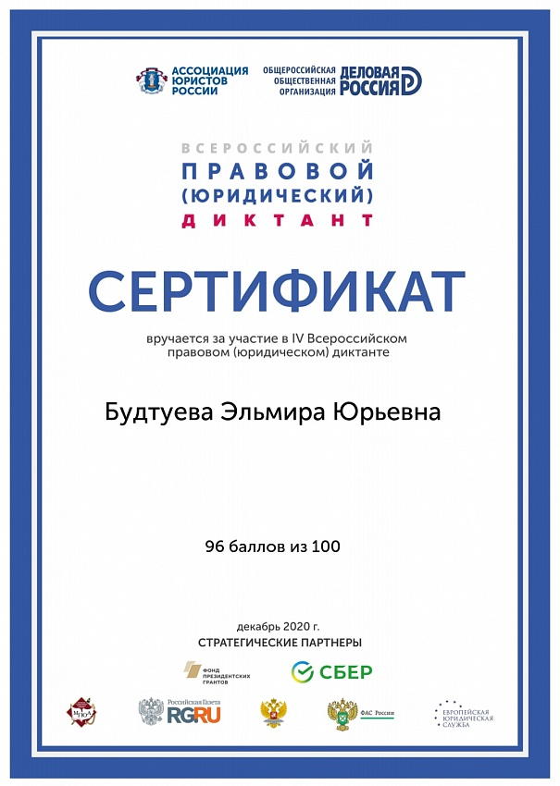

10 декабря 2020 года обучающиеся МБОУ СОШ 39 им. Т.С.Дзебисова приняли участие в очередном "Уроке цифры". Тема урока: "Нейросети и коммуникации".
УРОК ЦИФРЫ — всероссийский образовательный проект в сфере цифровой экономики
Это возможность получить знания от ведущих технологических компаний: Яндекса, «Лаборатории Касперского», Фирмы «1С», Mail.ru Group и Благотворительного Фонда Сбербанка «Вклад в будущее».
На уроке ребята узнали много новой информации об интенсивно развивающемся направлении ИТ-индустрии — нейронных сетях. Они обсуждали принципы работы нейросетей, знакомились с современными примерами использования этой технологии.
Полученные знания помогут профориентировать и мотивировать учеников к изучению информационных технологий.

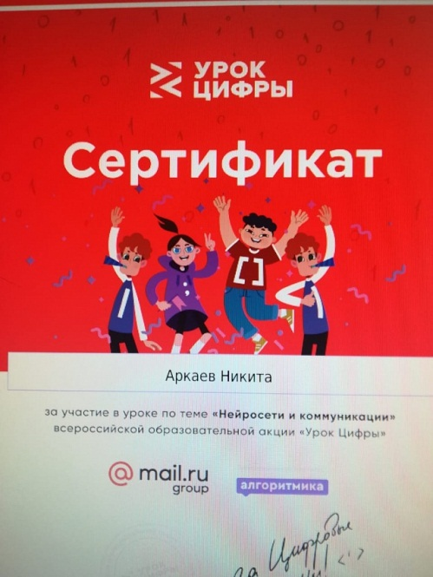
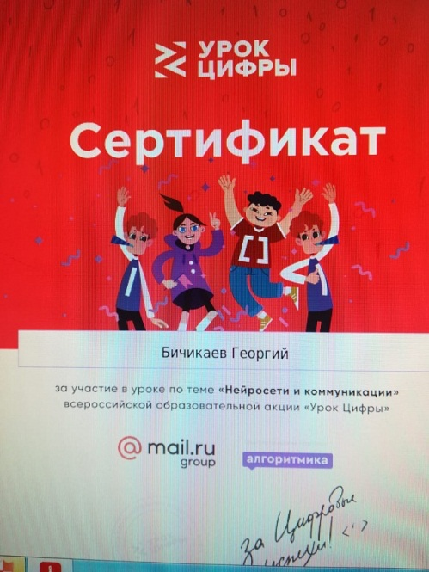
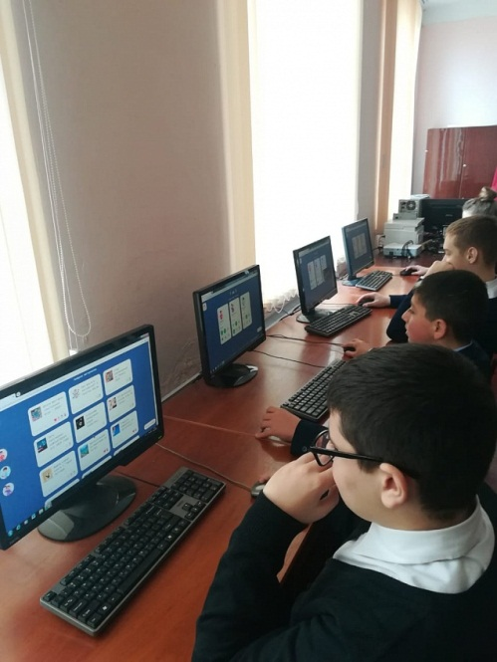

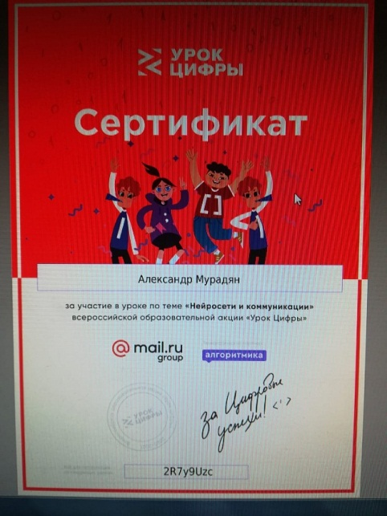
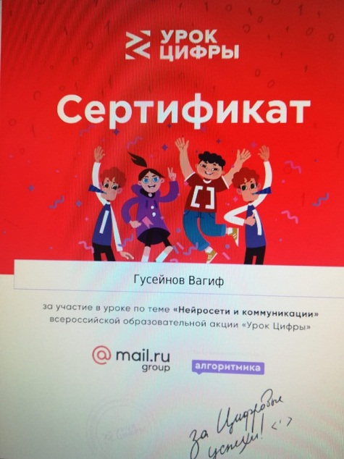

24 декабря 2020 года заместитель директора по воспитательной работе Будтуева Э.Ю. приняла участие в межрегиональном семинар-совещании «Примерная программа воспитания: структура, содержание деятельности, этапы разработки», опганизованном Северо-Осетинским республиканским институтом повышения квалификации работников образования по поручению Министерства образования и науки РСО-Алания.
Примерная программа воспитания была разработана в 2019 году сотрудниками Института стратегии развития образования РАО в рамках государственного задания. Она призвана помочь педагогам страны выявить и реализовать воспитательный потенциал образовательного процесса в целях решения задач Указа Президента РФ от 7 мая 2018 года. В 2019 году программа была зарегистрирована в Единой государственной информационной системе учёта научно-исследовательских, опытно-конструкторских и технологических работ гражданского назначения (№ гос. регистрации АААА-Г19-619070900024-2 от 15.08.2019г.). И 2 июня 2020 года программа была утверждена на заседании Федерального учебно-методического объединения по общему образованию.
Целью организованного семинара является повышение квалификации заместителей директоров по воспитательной работе по созданию и реализации школьных программ воспитания.
На семинаре были представлены:
- внесенные изменения в Федеральный закон «Об образовании в Российской Федерации» по вопросам воспитания обучающихся;
- структура и содержание программы воспитания;
- итоги предварительной экспертизы программ воспитания образовательных организаций РСО-Алания;
- лучшие практики школьных программ воспитания РСО-Алания.
В режиме онлайн была подключена одна из ведущих образовательных организаций Калужской области МБОУ «Средняя общеобразовательная школа №45» г. Калуга. Руководитель и заместитель руководителя поделились своим опытом работы по созданию модели воспитательной системы школы, «дорожной карты» принятия управленческих решений при проектировании программы воспитания школы.
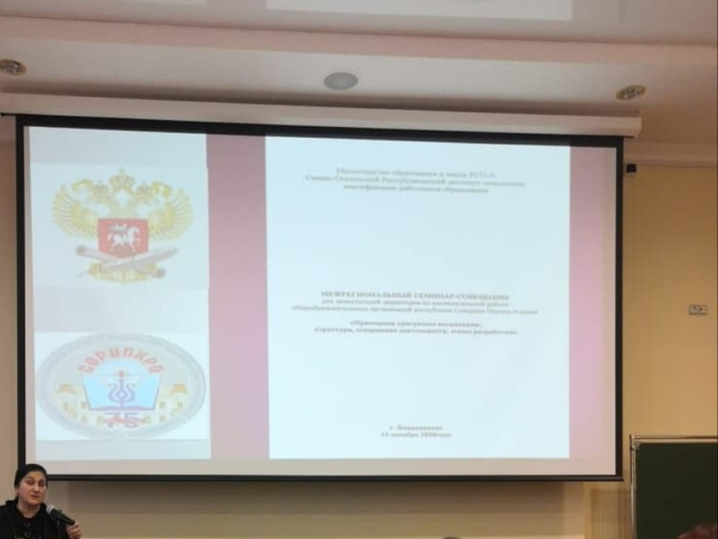
26 января 2021 года в МБОУ СОШ N 39 им.Т.С.Дзебисова состоялся педагогический совет "Профессиональная этика педагога".
Директор школы Кочиева И.С. во вступительной речи обозначила базовые принципы и опорные моменты предстоящей беседы:
- работа над повышением качества обучения через психологическую атмосферу на уроках. Проблемы и пути решения;
- результаты посещения уроков учителей. Рекомендации по применению педагогических приемов в работе.
Доклад, наряду с глубоким и аргументированным анализом, содержал четко сформулированные предложения и задачи, адресованные конкретным исполнителям для реализации в установленные сроки.
С докладом на педсовете с презентацией "Профессиональная этика педагога" выступила педагог-организатор воспитательной работы Будтуева Э.Ю.
Важным основанием профессиональной культуры педагога является педагогическая этика или деонтология (от греч.ethos - долг и logos - учение) - наука о нормах и правилах поведения, взаимоотношений между людьми.
Педагогическая этика на основе общих этических норм определяет нормативные нравственные позиции, которыми необходимо руководствоваться педагогу в процессе общения с детьми, их родителями, коллегами.
Заповеди педагогического общения:
- Педагогический процесс основывается на отношениях педагога с обучающимся, придающих неповторимый личностный смысл, окрашивающих учебный процесс гаммой чувств, без которых никогда не достигнуть тайников детской души.
- При организации педагогического общения нельзя исходить только из педагогических целей задач. - Организуя педагогическое общение важно точно и адекватно ориентировать речь на конкретного обучающегося или на весь класс.
- Общение в педагогическом процессе нельзя ограничивать только одной и функцией - информацией.
- Вступая в контакт с обучающимися следует строить взаимоотношения так, чтобы позиция ведущего естественно вытекало из логики педагогического процесса.
29 января 2021 года в МБОУ СОШ N 39 им.Т.С.Дзебисова пошел КВН по математике в 4 А класс.
Для реализации данной концепции с 1 февраля 2021 года, по приглашению директора школы Ирины Сергеевны Кочиевой, для обучающихся 10-11 классов уроки математики проводит Тимур Гуев - выдающийся выпускник МБОУ СОШ N 39 им.Т.С.Дзебисова, математик и программист, сотрудник компании Mail.ru Group.
Как показывает практика, именно такой формат встреч наиболее мощно стимулируют и заряжает ребят на творческую и интеллектуальную активность.
Обучающиеся видят перед собой человека, который еще в недавнем прошлом был одним из них, таким же учеником, который не мог определиться с выбором дальнейшей профессии и только в девятом классе влюбился в математику, по-настоящему заинтересовался ею.
19 февраля 2021 года в МБОУ СОШ № 39 им.Т.С.Дзебисова проходят уроки финансовой грамотности.
Проект "Онлайн-уроки финансовой грамотности" помогает старшеклассникам получить равный доступ к финансовым знаниям, предоставляет возможность «живого» общения с профессионалами финансового рынка, способствует формированию принципов ответственного и грамотного подхода к принятию финансовых решений.
Эксперты рассказывают школьникам о личном финансовом планировании, инвестировании, страховании, преимуществах использования банковских карт. Особое внимание уделяется правилам безопасности на финансовом рынке и защите прав потребителей финансовых услуг.
Уроки по каждой теме проходят в формате «один лектор – много участников». К вебинарам можно подключиться как группой слушателей (классом), так и индивидуально из дома. Лектор демонстрирует презентацию, видеоролики, проводит интерактивные опросы. Слушатели также могут задавать вопросы в чате по теме урока, на которые лектор отвечает в прямом эфире.
Цели онлайн-уроков Пробудить у школьников интерес к финансовым знаниям за счет нестандартной формы занятий и возможности коммуникации с профессионалами в сфере финансов.
Сформировать убежденность учащихся в том, что финансовая грамотность – основа финансового благополучия. Заложить у старшеклассников установки грамотного финансового поведения, закрепить базовые финансовые понятия, познакомить с актуальными финансовыми продуктами и услугами, предупредить о рисках.
1 марта 2021 года в МБОУ СОШ N 39 им.Т.С.Дзебисова состоялась встреча обучающихся старших классов с организаторами Программы "ALANIA BUSINESS ACCELERATOR" в РСО-Алания Хадарцевым Батрбеком Батразовичем и Гогичаевой Изольдой Юрьевной.
Как отметили организаторы, данная Программа создана по инициативе Главы РСО-Алания Битарова В.З. с целью вовлечения молодежи республики в экономическую деятельность.
Старшеклассники проявили большой интерес к этой Программе.
В ходе беседы, обучающиеся выделили для себя основные направления в бизнесе, заполнили анкеты для прохождения мастер-классов и обучению основвм предпринимательской деятельности, оформлению проектов, презентаций и публичных выступлений.
4 марта 2021 года в МБОУ СОШ №39 им.Т.С.Дзебисова был дан старт марафону педагогического мастерства в рамках реализации плана методической работы на 2020-2021 учебный год. Обучающиеся 4 «А» класса под руководством учителя Габуевой Симы Согратовны побывали в увлекательном путешествии в страну, где весело живут существительное и прилагательное под девизом: « Вместе - служба, вместе - дружба!» Не случайно марафон начался с урока русского языка. 3марта
Всемирный День писателя.
Целью данной формы методической работы является повышение уровня профессиональной культуры учителя и его педагогического мастерства для сохранения стабильно положительных результатов в обучении и воспитании учащихся и достижение данной цели администрация школы видит через решение следующих задач:
- знакомство с достижениями педагогической науки и практики, с новыми педагогическими технологиями;
- организация системы методической работы в школе с целью развития педагогического творчества и самореализации инициативы педагогов;
- организация рефлексивной деятельности учителей в ходе анализа педагогической деятельности и выработка путей решения педагогических проблем и затруднений.
- оказание методической помощи учителям;
- вооружение педагогов школы наиболее эффективными способами организации образовательного процесса.
24.03.2021г. в рамках школьного марафона педагогического мастерства состоялся мастер-класс учителя русского языка и литературы Егиазарян Иды Маисовны «Язык общения цифровой эпохи".
С 29 марта по 3 апреля 2021 года на базе ГБОУ «Центр образования «Интеллект» проходили курсы повышения квалификации для заместителей директоров образовательных организаций республики по учебно-воспитательной работе.
Проблематика и направление в обучении: Совершенствование профессиональных компетенций заместителей директоров по учебно-воспитательной работе образовательных организаций республики.
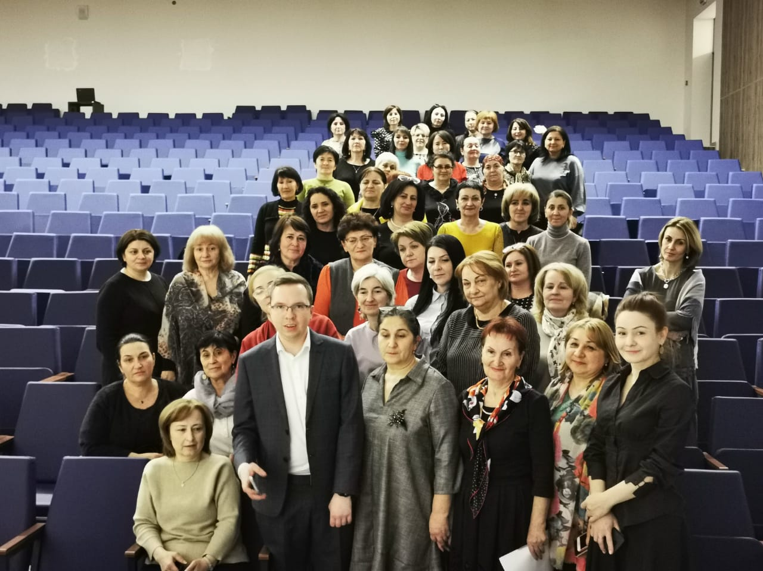
17 апреля 2021 года в МБОУ СОШ N39 им.Т.С.Дзебисова в рамках марафона педагогического мастерства поошел урок физики в 7 "Б" классе. Провела урока Суанова Ф.К.
Тема урока: "Плавание тел". Целью данного мероприятия является повышение профессионального мастерства и развитие творческого потенциала педагогов.
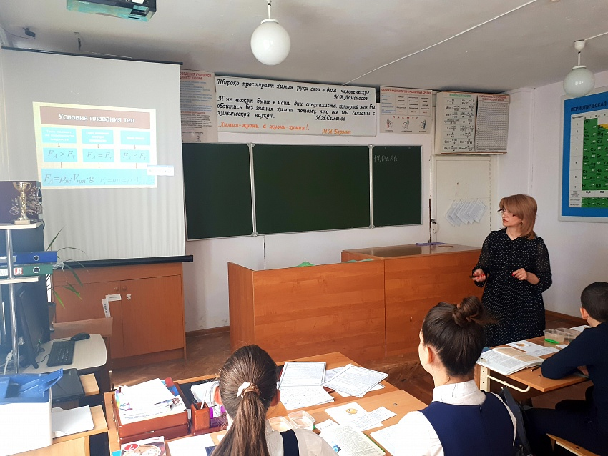
22 апреля 2021 года в МБОУ СОШ N 39 им.Т.С.Дзебисова состоялось заседание методического объединения учителей истории и обществознания общеобразовательных учреждений г.Владикавказа.
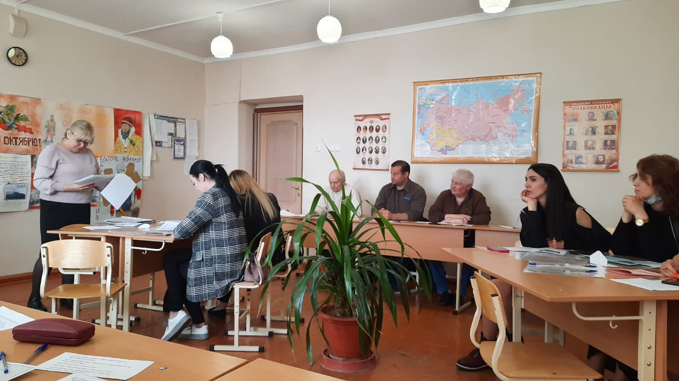
23 апреля 2021 года в МБОУ СОШ №39 им.Т.С.Дзебисова ​ в 9-11 классах прошел Всероссийский урок генетики. Целью урока является создание условий для устойчивого познавательного интереса к изучению генетики и осознанного выбора будущей профессии, связанной с генетическими технологиями. #урокгенетики
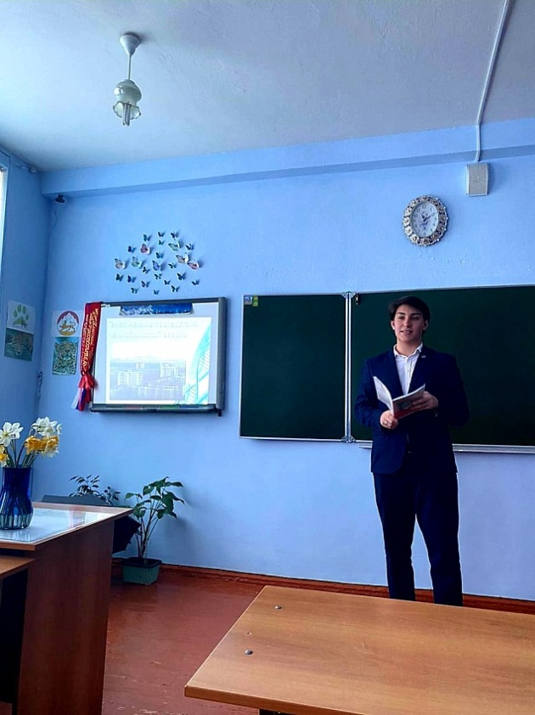
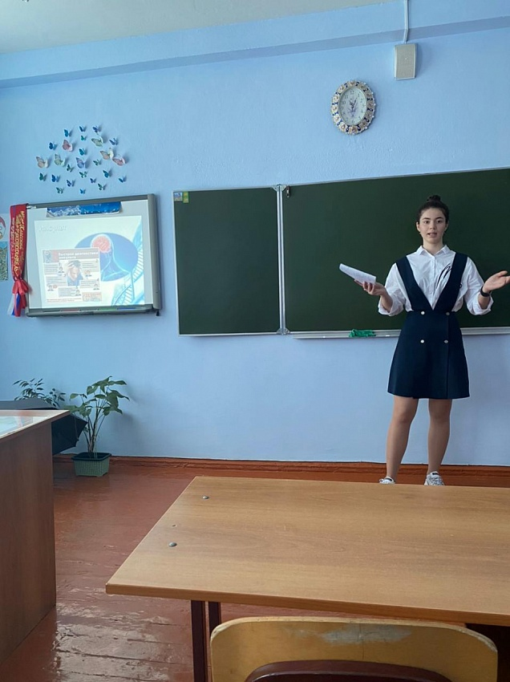

Классные руководители МБОУ СОШ № 39 им.Т.С.Дзебисова посетили цикл вебинаров, организованный ФГАОУ ДПО «Академия Минпросвещения России» в 2021 году для педагогических работников, осуществляющих функции по классному руководству в общеобразовательных организациях:
— 23 апреля 2021 г. в 11:00—12:00 (мск) — вебинар «Современные ориентиры государственной образовательной политики в сфере воспитания и социализации обучающихся: федеральный проект «Патриотическое воспитание»;
— 21 мая 2021 г. в 11:00—12:00 (мск) — вебинар «Новые подходы к организации работы классных руководителей и реализации Программы воспитания образовательной организации»;
Вебинары проводятся по поручению Министерства просвещения Российской Федерации в целях методической поддержки деятельности классных руководителей, освещения приоритетов государственной политики в области воспитания и социализации обучающихся общеобразовательных организаций, содействия развитию профессиональных компетенций современного классного руководителя.

14 мая 2021 года в целях подготовки проведения Международной олимпиады по финансовой безопасности в МБОУ СОШ N 39 им.Т.С.Дзебисова сегодня провели Всероссийский тематический урок «Финансовая безопасность» и проинформировали обучающихся о возможности принять участие в Олимпиаде.
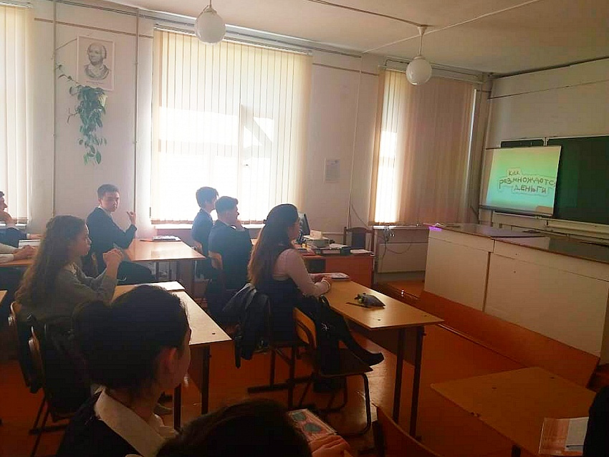
18.05.21г. вв МБОУ СОШ 39 прошёл информационный час, посвящённый 100-летию со дня рождения, российского физика и общественного деятеля , академика Академии Наук СССР , лауреата Нобелевской премии Андрея Дмитриевича Сахарова.
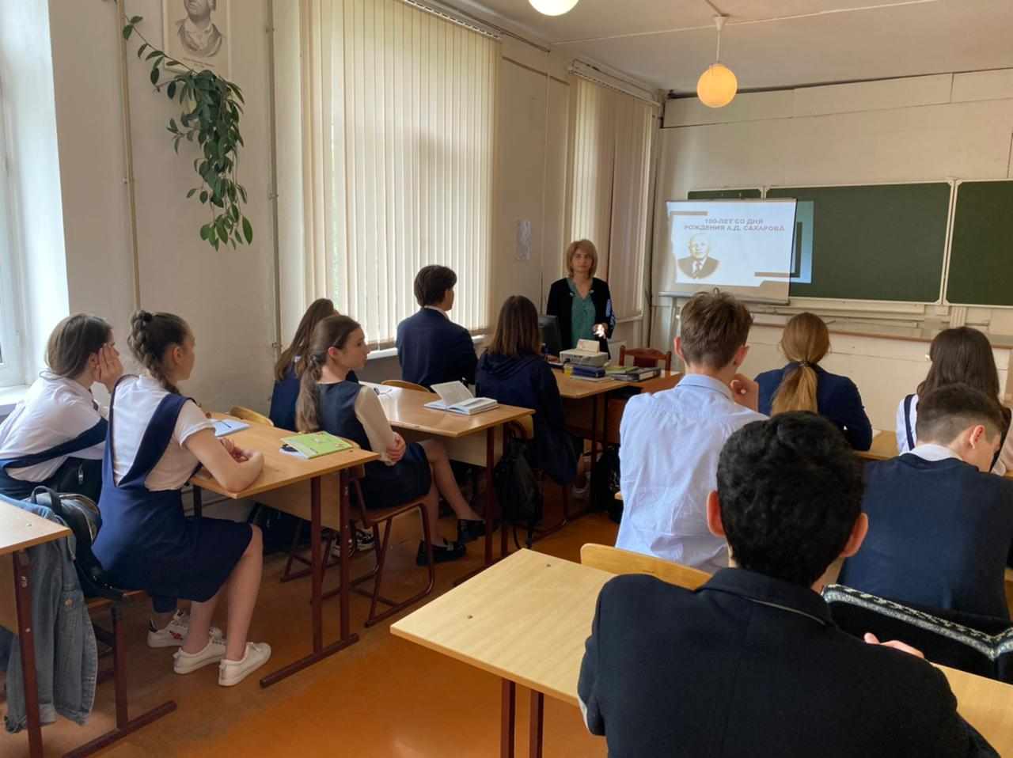
21 мая 2021 года в МБОУ СОШ N 39 им.Т.С.Дзебисова в рамках цикла образовательных мероприятий "Дней единых действий" проходят Всероссийские уроки Арктики.
17 июня 2021 года в рамках Всероссийской недели финансовой грамотности и на основании письма руководителя Управления Федеральной службы по надзору в сфере защиты прав потребителей и благополучия человека по РСО-АЛАНИЯ в МБОУ СОШ №39 им. Т.С. Дзебисова лекцию с сотрудниками школу провела Инспектор ОПДН ОП 3 УМВД РОССИИ по г. Владикавказ РСО-Алания лейтенант полиции Хачирова Зарема Маратовна.

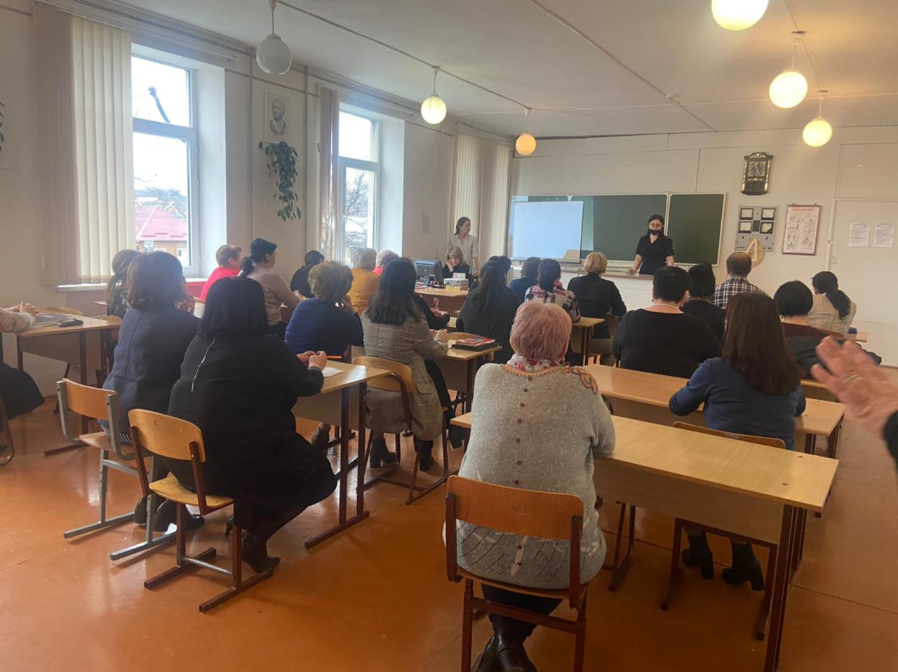

МБОУ СОШ N39 им.Т.С.Дзебисова приняла участие в весенней сессии «Онлайн-уроков финансовой грамотности», в том числе в индивидуальном дистанционном формате в сессии участвовала заместитель директора по воспитательной работе Будтуева Э.Ю.
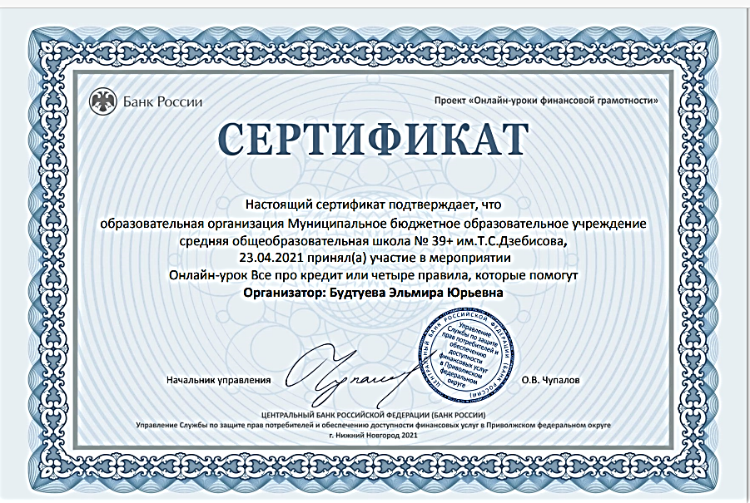

23 июня 2021 года педагоги-специалисты МБОУ СОШ № 39 им.Т.С.Дзебисова, работающие с детьми ОВЗ и детьми-инвалидами Бакрадзе М.Р. и Хуцистова А.С. прошли обучение на семинаре «Создание специальных условий обучения для детей с ОВЗ и детей-инвалидов».
Семинар был организован Северо-Осетинским республиканским институтом повышения квалификации работников образования совместно с Центром психолого-педагогической реабилитации и коррекции.
На семинаре были подробно разъяснены параметры для изучения условий обучения детей с ОВЗ, локальные акты образовательного учреждения, регламентирующие обучение, воспитание и психолого-педагогическое сопровождение детей с ОВЗ, документы психолого-педагогического консилиума (ППк) образовательного учреждения и другие важные методические и методологические аспекты работы.
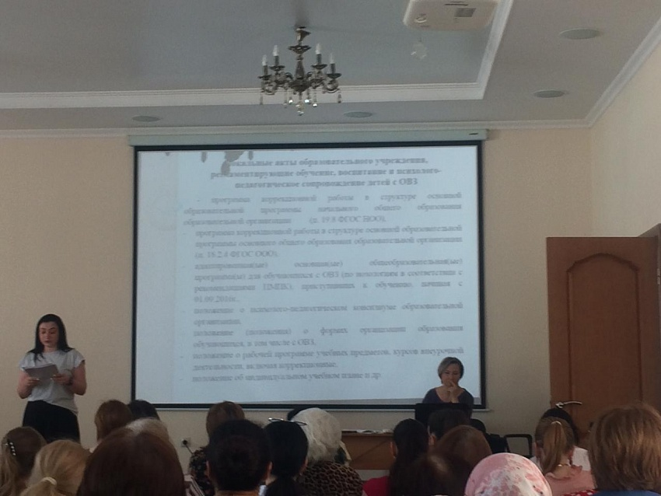
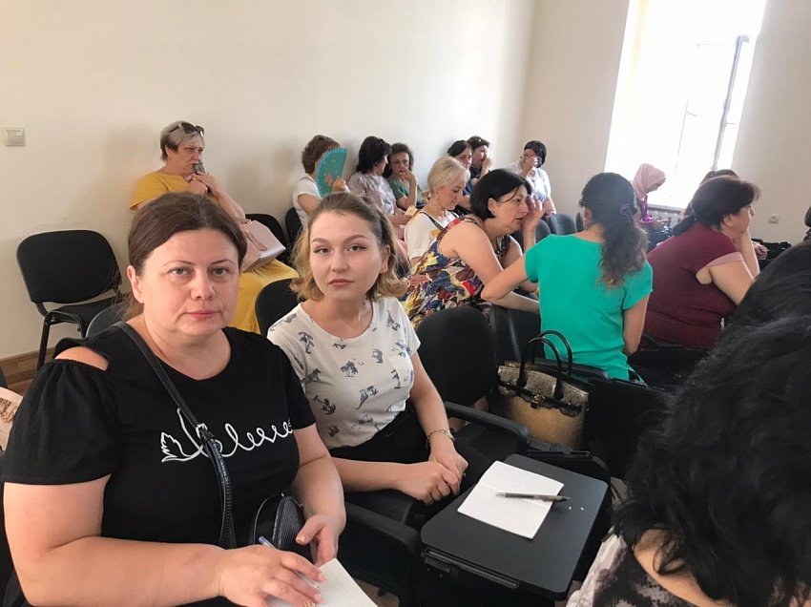

6. Мероприятия по физическому воспитанию и формированию культуры здоровья в МБОУ СОШ № 39 им.Т.С.Дзебисова включают:
формирование у подрастающего поколения ответственного отношения к своему здоровью и потребности в здоровом образе жизни;
формирование в детской и семейной среде системы мотивации к активному и здоровому образу жизни, занятиям физической культурой и спортом, развитие культуры здорового питания;
создание для детей, в том числе детей с ограниченными возможностями здоровья, условий для регулярных занятий физической культурой и спортом, развивающего отдыха и оздоровления, в том числе на основе развития спортивной инфраструктуры и повышения эффективности ее использования;
развитие культуры безопасной жизнедеятельности, профилактику наркотической и алкогольной зависимости, табакокурения и других вредных привычек;
предоставление обучающимся образовательных организаций, а также детям, занимающимся в иных организациях, условий для физического совершенствования на основе регулярных занятий физкультурой и спортом в соответствии с индивидуальными способностями и склонностями детей;
использование потенциала спортивной деятельности для профилактики асоциального поведения;
содействие проведению массовых общественно-спортивных мероприятий и привлечение к участию в них детей.
Целью физкультурно-оздоровительного направления является пропаганда здорового образа жизни, воспитание потребности в регулярных занятиях физической культурой. Охрана здоровья детей - одно из приоритетных направлений деятельности воспитательного процесса школы, поскольку лишь здоровые дети в состоянии должным образом усваивать полученные знания и в будущем способны заниматься производственно – полезным трудом.
В школе создана материально-техническая база, обеспечивающая оптимальные условия для сохранения и укрепления здоровья обучающихся:
- 1 спортивный зал – S=285 кв.м.;
- 2 медицинских кабинета – S=60 кв.м.;
- школьная столовая на 150 мест – S=172кв.м. ;
- кабинет педагога-психолога;
Все школьные помещения соответствуют санитарным и гигиеническим нормам, нормам пожарной безопасности, требованиям охраны здоровья и охраны труда обучающихся.
На базе школьной столовой (режим работы с 8.30 до 16.00) КШП организовывает ежедневно горячие завтраки для начальной школы. Для этого предусмотрены 20-минутные перемены. А также бесплатные горячие обеды для следующих категорий учащихся (35 человек):
- из многодетных семей;
- сироты;
- оставшихся без попечения родителей;
- из малоимущих семей.
Спортивный зал и спортивная площадка оснащены необходимым спортивным оборудованием и инвентарём для занятий подвижными играми, гимнастическими и легкоатлетическими упражнениями.
На занятиях физической культурой используются современное спортивное оборудование и инвентарь.
В школе функционирует медицинский кабинет. Врач Томаева И.А. проводила в течение года профилактические осмотры учащихся. Специальной комиссией в школе проводится медико-психолого-педагогическое сопровождение учащихся первой ступени обучения. Медицинский кабинет (режим работы с 9.00 до 15.00) оснащен всеми необходимыми средствами оказания первой помощи.
В соответствие с рекомендацией Министерства образования и науки РСО-А и УО г.Владикавказа с учащимися всех возрастных ступеней школы были проведены специальные занятия – уроки безопасности по тематике безопасного поведения на дороге, антитеррористической защищенности и пожарной безопасности с привлечением сотрудников Госавтоинспекции Хаймановой Т.Б и Гагиева А.И., сотрудником Госпожнадзора –Т.А.Гулуевой. Важное место в системе здоровьесбережения имеет профилактика противопожарной безопасности.
Традиционно в первом полугодии прошла декада по пожарной безопасности. На классных часах были проведены беседы по предупреждению пожаров. Систематически обновляется уголок по пожарной безопасности. В школе создана дружина юных пожарников ДЮП «Прометей» из числа учащихся 10а класса (кл.рук.Егиазарян И.М.). Дружина имеет свою эмблему, речёвку. В течении года совместно с представителями ВДПО, проводила беседы с учащимися начальной школы о противопожарной безопасности.
В школе создана также дружина юных инспекторов движения ЮИД «Светофорик» из числа учащихся 7а класса Дружина имеет свою эмблему и речевку. Имеется уголок ЮИД. Также прошла декада по профилактике и предупреждению дорожно –транспортных происшествий. Всеми классными руководителями были проведены классные часы на тему: «Езда на велосипеде. Профилактика ДТП», «Правила дорожного движения» «Причины ДТП», «Дорожная безопасность». «Спички детям не игрушки» В течение года специалисты ГИБДД по пропаганде прочитали лекции с демонстрацией наглядных пособий для учащихся среднего и старшего звена.
7 сентября 2020 года прошел Всероссийский Урок здоровья.
Грипп – симптомы и профилактика. Грипп – это инфекционное заболевание, возбудителем которого является вирус. Симптомы гриппа: жар, озноб, усталость, головная боль, насморк или заложенность носа, кашель (боль или першение в горле), боль в горле.
Памятка для детейпо профилактике заболеваний в школе
23 сентября 2020 года во Владикавказе состоялась Спартакиада для детей-инвалидов и инвалидов детства «Смотри на меня как на равного». Организатором мероприятия выступила Северо-Осетинская общественная благотворительная организация «РЦДИИД «Алания».
Участниками Спартакиады стали воспитанники республиканской спортивной школы для людей с ограниченными физическими возможностями «Стимул», представители КЦСОН Кировского района, подопечные СОРОБО РЦДИИД «Алания» – «Дарить добро», «Алания» и «Чиба».
Среди подопечных команды "Чибо" выступал и наш ученик Лазаров Сослан, который занял первое место (классный руководитель Тетермазова Изольда Эльбрусовна).
Триумфатором соревнований стал коллектив «Чиба». Второе место заняли ребята из команды «Стимул». На третьем месте расположилась «Алания». Все победители и призеры были награждены медалями, грамотами и ценными призами.
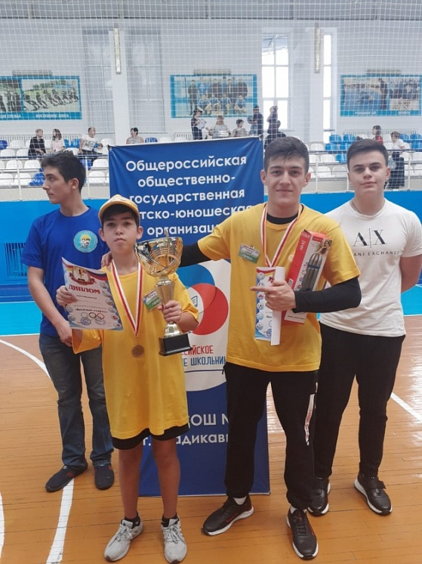

26 сентября 2020 года наши родители посетили Комбинат школьного питания и смогли увидеть все этапы производства и изготовления продукции для буфетов учебных заведений города.
Именно здесь ежедневно выпускают булочки, пиццу, пирожки, печенье и другую выпечку.
Гостей, которым выдали спецодежду, провели с экскурсией по цехам. На производственных помещениях можно было увидеть этапы создания продукции для школ – замес и формовку теста, наполнение изделий начинкой, запекание и фасовку. Родители поинтересовались, какие позиции дети предпочитают больше всего. Впрочем, ответ их не сильно удивил: с большим отрывом лидируют пицца и сосиски в тесте – их и готовят ежедневно.
Кстати, несмотря на автоматизацию, многие процессы здесь происходят вручную. Родители отметили, что это стало откровением для них, ведь крупные производства обычно ассоциируются с машинным трудом и приготовлением еды что говорится «без души».
В конце экскурсии на дегустации все смогли попробовать выпечку, изготовленную прямо при них.
«Мои дети обожают пиццу, булочки и постоянно покупают их в школьном буфете. Поэтому мне было очень интересно ознакомиться с производством. Я увидела достойные условия труда, опрятных поваров, новое оборудование. Санитарное состояние помещений на высоком уровне»,— поделилась впечатлениями одна из мам. «Я увидела чистый пищеблок и столовую, никакой антисанитарии здесь нет. Убедилась, что закупается свежее, качественное сырье. Продукты хранятся раздельно, соблюдается температурный режим».
Комбинат школьного питания регулярно проводит дегустации и встречи с потребителями. Идет на встречу руководство организации и к представителям из групп общественного контроля.

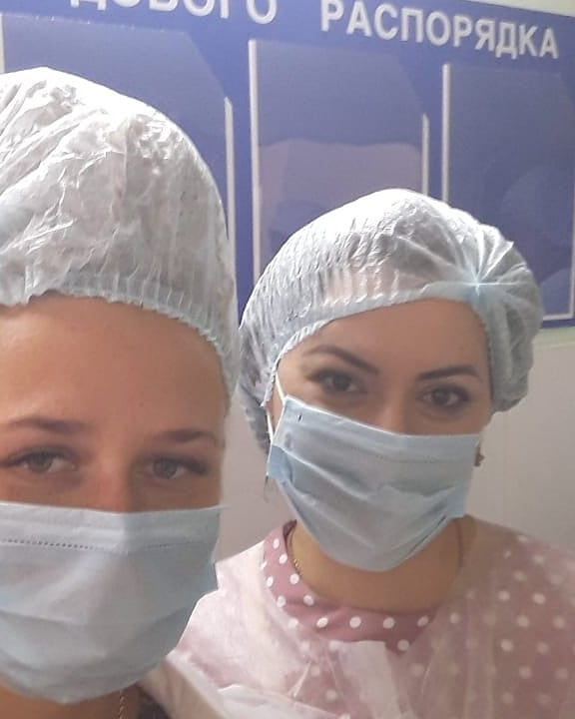

5 октября 2020 года в МБОУ СОШ N 39 им.Т.С.Дзебисова прошли Профилактические уроки в 7-8 классах «О вреде табакокурения»
Табакокурение считается типичным рискованным фактором: оно приносит краткосрочное расслабление, но в долгосрочном воздействии вредит сердцу, системе кровообращения, вызывая прежде всего инфаркт миокарда и атеросклероз. Оно во много раз увеличивает риск различных раковых заболеваний, в частности гортани и легких, может вызвать язву двенадцатиперстной кишки и хронический бронхит. Самое страшное в этих тяжелых заболеваниях то, что они, как правило, развиваются в течение долгого времени и лишь постепенно становится ясным их истинный масштаб.
Вред курения для окружающих
О вреде курения для окружающих становится все больше данных. В результате пассивного курения ежегодно умирают от рака легких 3 тыс. человек, от болезней сердца – до 62 тыс. 2,7 тыс. детей по этой же причине погибают в результате так называемого синдрома внезапной младенческой смерти. Значительно повышается опасность заболеть не только раком легких, но и некоторыми другими видами этого страшного недуга.
Увеличивается риск самопроизвольного выкидыша. Если будущие матери подвергаются воздействию табачного дыма, у них чаще рождаются дети, имеющие различные дефекты, прежде всего нейропсихические, а также пониженный вес (9,7—18,6 тыс. таких новорожденных в год).
Установлено, что более 50 компонентов табачного дыма канцерогенны, 6 пагубно влияют на способность к деторождению и общее развитие ребенка. Вообще вдыхание табачного дыма гораздо опаснее для детей. Так, пассивное курение ежегодно служит причиной возникновения астмы у 8—26 тыс. детей, бронхитов – у 150—300 тыс., причем от 7,5 до 15,6 тыс. детей госпитализируются, а от 136 до 212 из них умирают.
Обследование более 32 тыс. пассивно «курящих» женщин, которое было проведено специалистами Гарвардского университета, показало, что представительницы прекрасного пола, регулярно подвергающиеся воздействию табачного дыма дома и на работе, в 1,91 раза чаще страдают сердечными болезнями, чем не вдыхающие его.
22 октября 2020 года в МБОУ СОШ N 39 им.Т.С.Дзебисова прошли мероприятия, направленные на формирование здорового образа жизни. На классных часах и тематических встречах врач школы объяснила правила безопасной покупки лекарственных препаратов, биологически активных вещевых добавок в зарубежных интернет-магазинах. ПАМЯТКА О БЕЗОПАСНОЙ ПОКУПКЕ ЛЕКАРСТВЕННЫХ ПРЕПАРАТОВ Обратите внимание, в приобретаемых за рубежом препаратах могут содержаться сильнодействующие вещества, запрещённые или ограниченные в обороте на территории Российской Федерации.
17 ноября 2020 года в МБОУ СОШ № 39 им. Т.С.Дзебисова прошел Урок здорового питания.
С глубокой древности люди уделяли большое внимание особенностям пищи, её полезным и вредным свойствам. Не зря говорят:
Прежде чем за стол мне сесть, Я подумаю, что съесть.
-Как вы думаете, почему так говорят?
Современная наука считает питание правильным, если оно сбалансировано. Это означает, что пищевой рацион должен быть построен с учётом возраста, профессии, состояния организма, климатических и других условий. Поэтому каждый должен научиться правильно питаться, чтобы пища приносила возможно больше пользы.
Учёные выяснили, что основными нарушениями в питании являются: избыток углеводов и жиров животного происхождения, дефицит овощей, фруктов и ягод, а также нарушение режима питания.
Взрослым необходимо помнить: дети в младшем школьном возрасте должны питаться 4-5 раз в день. При этом содержание суточного рациона должно распределяться следующим образом: завтрак – 20%, второй завтрак – 15%, обед – 30-35%, полдник – 15%, ужин – 20% суточного рациона. Основные правила питания: разнообразие, умеренность и своевременность.
Обязательно ли детям есть первые блюда? (Да. Употребление только второго блюда не вызывает «достаточного отделения желудочного сока, пища долгое время задерживается в пищеварительном канале, подвергается брожению, раздражает слизистую оболочку. С течением времени такое неправильное питание приводит к болезненным изменениям в аппарате пищеварения». Кроме того, следует есть не спеша, хорошо пережёвывая пищу и не занимаясь во время еды посторонними делами (чтением, просмотром телевизора и т.п.). Эстетический вид пищи, спокойная обстановка за столом, соблюдение культуры питания помогают получить удовольствие от приёма пищи и оставаться здоровыми.
Здоровье человека зависит от правильного питания. Тому, кто хочет похудеть, надо есть чаще. При этом лучше немного не доесть, чем немного переесть.
Чтобы стать стройным, необходимо уменьшить количество вводимой в организм высококалорийной пищи и увеличить расход энергии организма. Также можно устраивать разгрузочные дни.
21 ноября 2020 года Наши Чемпионы: Хчеян Варужан - 6 А класс - Классный руководитель Побережец Виктория Александровна. Тренер Ерицян Левон. Джамурзаев Тимур - 6 В - Классный руководитель Гусова Лариса Мухтаровна. Тренер Ерицян Левон Саркисович. Мнацаканян Нарек - 6 Б класс- классный руководитель Губиева Белла Аслангереевна. Тренер Ерицян Левон Саркисович. Битаров Магомед Туралович - 6 В класс - руководитель Гусева Лариса Мухтаровна.
4 декабря 2020 года Администрация МБОУ СОШ № 39 им. Т.С.Дзебисова совместно с ГБУЗ «Республиканский наркологический диспансер» МЗ РСО-Алания провели урок, посвященный информированию обучающихся о вреде, опасности и последствиях приема синтетического наркотика «Соль».
Обучающимся было разъяснено, что опасность солей заключается в том, что физическая зависимость от них практически не развивается. Но возникает стойкая психологическая зависимость, которая не лечится. Больные погибают от сопутствующих физических изменений в организме в результате употребления « солей».
Обучающиеся старших классов прослушали лекцию и получили раздаточный материал. Лектору были заданы интересующие обучающихся вопросы и были получены исчерпывающие ответы.
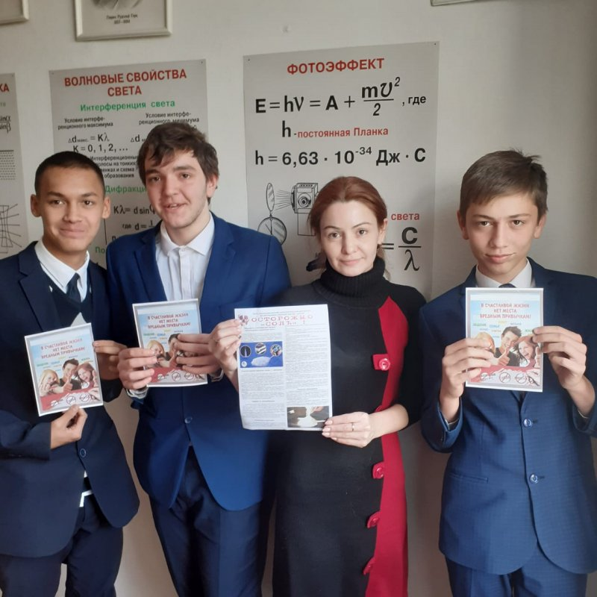
21 декабря 2020 года в МБОУ СОШ N 39 им.Т.С.Дзебисова, в целях повышения общей грамотности населения в сфере профилактики неинфекционных заболеваний, а также популяризации здорового образа жизни среди всех групп населения прошёл онлайн диктант по общественному здоровью.
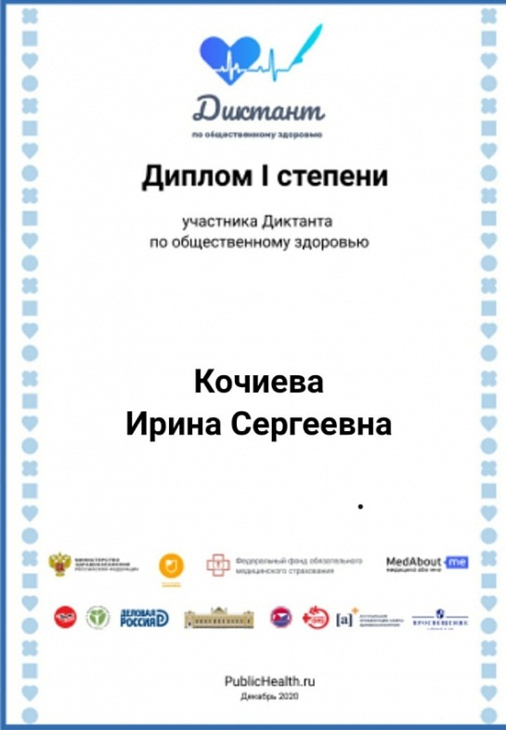

22 декабря 2020 года педагоги и учащиеся МБОУ СОШ N 39 им. Т.С.Дзебисова 22 декабря приняли участие в онлайн-конференции, организованной Министерством образования и науки Республики Северная Осетия-Алания.
Тема: Круглый стол. Врачи Осетии в борьбе с пандемией. Основные вопросы профилактики среди детей и молодежи.
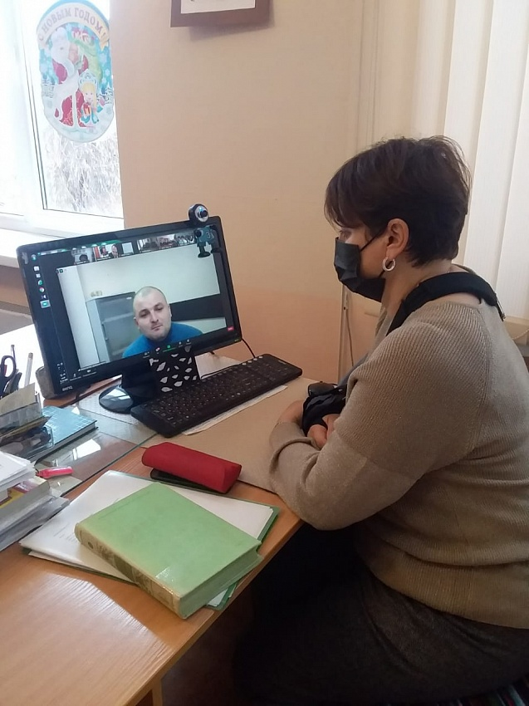
24 декабря 2020 года в МБОУ СОШ N 39 им Т.С. Дзебисова состоялся шахматный турнир на тему: "Играем в шахматы".
По итогам турнира победителями стали:
1 место - Чиркинов Джамал - 7 Б класс;
2 место - Цопанов Ацамаз - 7 Б класс;
3 место - Гаглоев Марат - 7 Б класс.
А среди обучающихся начальных классов был проведен "Брейн-ринг".
Соревновались команды "Неутомимые кони" - 1 Б класс и "Индийские слоны" - 2 Б класс. В упорной борьбе, а борьба была действительно упорной - младшие не хотели уступать старшим, победила команда "Индийские слоны" - 2 Б класс с чем мы их искренне и от всей души поздравляем. А обучающимся первого класса хотим пожелать не падать духом и понимать, что мастерство приходит с опытом☝
Благодарим команду "Неутомимые кони" в составе которой играли: Сазонова Алиса, Зароян Тигран, Бичикаева Камилла, Дзоблаева Лара, Гостиев Денис, Саргсян Ангелина.
В составе команды Победителей играли: Оказова Камилла, Алборов Марат, Кудзиев Тамерлан, Мазлоева Орнелла, Румянцев Игорь.
С 23 по 26 декабря 2020 года в МБОУ СОШ N 39 им. Т.С.Дзебисова в рамках Соглашения о сотрудничестве между Министерством образования и науки Республики Северная Осетия-Алания, Министерство внутренних дел по республике Северная Осетия-Алания, комитетом Республики Северная Осетия-Алания по делам молодёжи сотрудниками ГБУ "Центр социализации молодежи" были проведены профилактические занятия для учащихся 9 А класса. Тема профилактических занятий "Первичная профилактика наркомании и социально негативных явлений в подростковой среде Республики Северная Осетия-Алания".
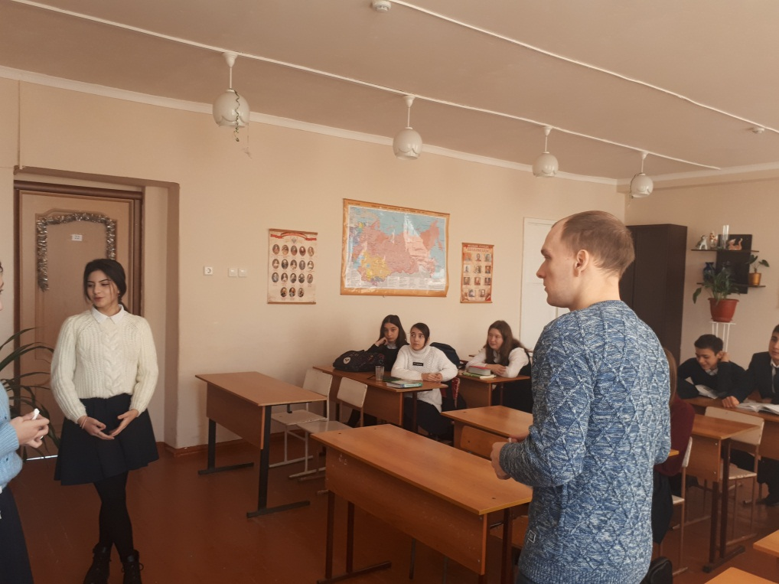
3 января 2021г. Первый шахматный турнир нового 2021 года в МБОУ СОШ N 39 им.Т.С.Дзебисова.
Чемпионат и первенство РСО-АЛАНИЯ 2020 года по классическим шахматам, рапиду и блицу проходил с 27 декабря 2020 года по 9 января 2021 года. Организаторами чемпионата выступили Министерство Спорта РСО-Алания, шахматная Федерация РСО-Алания. Турнир проходил на базе средней школы номер № 46.
19 января 2021 года обучающиеся МБОУ СОШ N 39 им.Т.С.Дзебисова приняли участие в проводимых Министерством образования и науки Республики Северная Осетия-Алания в соответствии с поручением Главы Республики Северная Осетия-Алания В. 3. Битарова серии «круглых столов» обучающихся общеобразовательных организаций с врачами республики.
Очередной «круглый стол» состоялся 19 январ 2021 год в 12.00 в
онлай формате на платформе Zoom. Тема: «Врачи Осетии в борьбе с пандемией. Основные вопросы профилактики среди детей и подростков".
26 января 2021 года обучающиеся 5-7 классов МБОУ СОШ N 39 им.Т.С.Дзебисова осваивают интерактивные видеоуроки "Здоровое питание".
С целью формирования представления о национальных целях
и реализуемых в Российской Федерации национальных проектах
АНО «Национальные приоритеты» совместно с АО «Академия «Просвещение»
(ГК «Просвещение») были созданы интерактивные видеоуроки по темам
«Национальные проекты России» и «Здоровое питание» для обучающихся
5–7-х классов.
Цель уроков – информирование обучающихся о возможностях,
предоставляемых национальными проектами, и мотивация обучающихся
на активное участие в их реализации.
Видеоурок на тему «Национальные проекты России»
(https://resh.edu.ru/subject/lesson/7928/) знакомит обучающихся с национальными
целями и национальными проектами, учит находить нужные сведения о них,
показывает, как каждый человек может сделать свою жизнь и жизнь страны
лучше. Интерактивная часть урока поможет обучающимся закрепить знания
о национальных целях и национальных проектах нашей страны, а также освоить навыки по использованию возможностей для реализации собственных целей.
Видеоурок «Здоровое питание» (https://resh.edu.ru/subject/lesson/7929/)
знакомит обучающихся с одной из составляющих национального проекта
«Демография» – федеральным проектом «Укрепление общественного здоровья».
Цель видеоурока – объяснить обучающимся, что такое режим и рацион
питания, почему важно их соблюдать; познакомить с перечнем пищевых
веществ, необходимых человеку, а также калорийностью тех или иных
продуктов. В конце видеоурока все обучающиеся смогут проверить полученные
знания с помощью интерактивных заданий.
30 января 2021 года продолжая традиции своих именитых старших товарищей - Гасиева Мурата, Лапинагова Аслана, Хубецова Аслана – обучающиеся МБОУ СОШ № 39 им. Т.С.Дзебисова приняли участие в школьных спортивных мероприятиях под девизом «Я за спорт».
Администрацией МБОУ СОШ № 39 им.Т.С.Дзебисова были подготовлены самые разнообразные и интересные мероприятия отдельно для каждого класса.
В программе мероприятий:
- «Зарядка с Чемпионом» Зарядку с обучающимися проводили наши обучающиеся – чемпионы республики в различных видах спорта:
- Есенов Сармат Тамерланович – 8 Б класс – Чемпион РСО-Алания по панкратиону;
- Чигоев Валерий Дмитриевич – 8 Б класс – Чемпион РСО-Алания по дзюдо;
- Кучиев Аслан Игоревич – 7 В класс – Чемпион РСО-Алания по рукопашному бою;
- Мамсуров Азамат Аланович – 7 В класс – Чемпион РСО-Алания по французскому боксу.
Обучающий мастер-класс провел Чемпион РСО-Алания по настольному теннису Дзгоев Сослан Изатбекович – 8 А класс.
Шахматный турнир среди обучающихся шахматной студии «Белая Ладья».
Со словами искренней благодарности к нашим Чемпионам обратилась Директор школы Ирина Сергеевна Кочиева. Она призвала ребят равняться на своих старших товарищей, которые уже выросли, создали свои семьи, стали успешными и достойными представителями осетинского народа. А также на своих одноклассников, которые сейчас находятся рядом, которые своим примером сегодня вдохновляли на здоровый образ жизни. Она призвала детей «выйти» из телефонов и увидеть жизнь – прекрасную, спортивную, здоровую!
Мы благодарны нашим Чемпионам за искренние эмоции и положительный заряд, который мы сегодня получили.
4 февраля 2021 года Депутаты от партии «Единая Россия» вошли в комиссию по контролю за качеством горячего питания для учащихся начальной школы.
В ходе мониторинга межведомственная комиссия оценила качество еды, состояние пищеблока, полноту порций, меню и график питания учеников владикавказской школы N39.
«Тема полноценного школьного питания очень важна, поскольку от этого зависит здоровье наших деток, - отметил депутат городского Собрания представителей Анатолий Тибилов. - Мы будем постоянно держать на контроле организацию питания в школах. Иными словами, наш приход в одну из школ не будет разовым мероприятием. В течение учебного года мы периодически будем проводить мониторинг. Школьники должны получать не только предусмотренное горячее питание, но и чтобы оно соответствовало всем установленным требованиям".
Депутат подчеркнул, что в школе №39 основное блюдо подается в горячем виде, дети с удовольствием принимают пищу, объем пищевых отходов совсем незначительный. "Конечно же, нас это порадовало», - добавил он.
16 февраля 2021 года Педагоги МБОУ СОШ N 39 им.Т.С.Дзебисова участауют в вебинаре на тему: "Создание Отраслевого Союза развития социального питания. Цели и задачи Отраслевого Союза", "Здоровьесбережение и пищевая безопасность при организации школьного питания"

20 февраля 2021 года в 15:00 состоялся Всероссийский юнармейский дистанционный шахматный турнир, проводимый центральным домом российской армии, в котором обучающаяся МБОУ СОШ N 39 им.Т.С.Дзебисова приняли активное участие.
26 февраля 2021 года был проведен День открытых дверей. для родителей учащихся 1-11 классов. Родители познакомились с меню, ассортиментом буфетной продукции, смогли попробовать школьный обед.

С 15 по 26 марта 2021 года в МБОУ СОШ N39 ИМ.Т.С.ДЗЕБИСОВА прошел конкурс антинаркотического плаката организованный министерством образования и науки РСО-АЛАНИЯ. В рамках данной акции в школе прошел круглый стол на тему: "Наркомания - острая проблема современности".
7 апреля 2021 года обучающиеся МБОУ СОШ № 39 им. Т.С.Дзебисова приняли участие в спортивном празднике, посвященном Дню здоровья. Данное мероприятие проводится в соответствии с Планом мероприятий по профилактике антиобщественного поведения несовершеннолетних и по недопущению участия их в несанкционированных публичных и иных массовых протестных публичных мероприятиях и в целях популяризации здорового образа жизни.
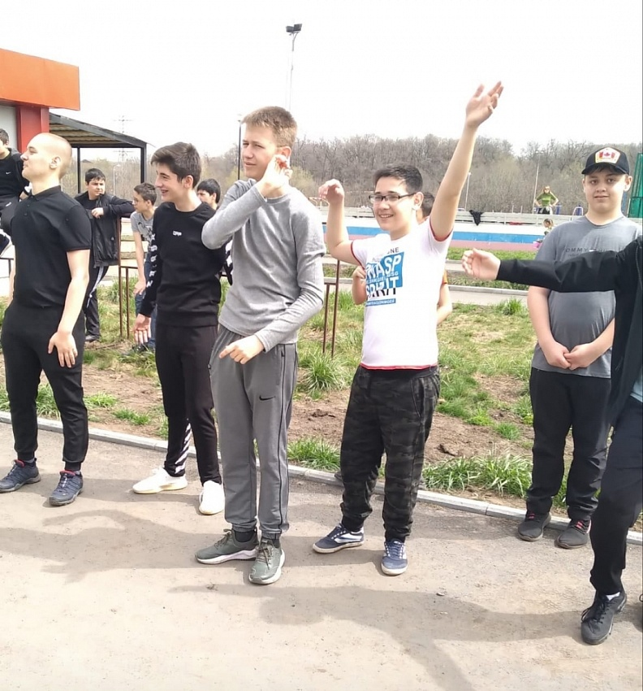

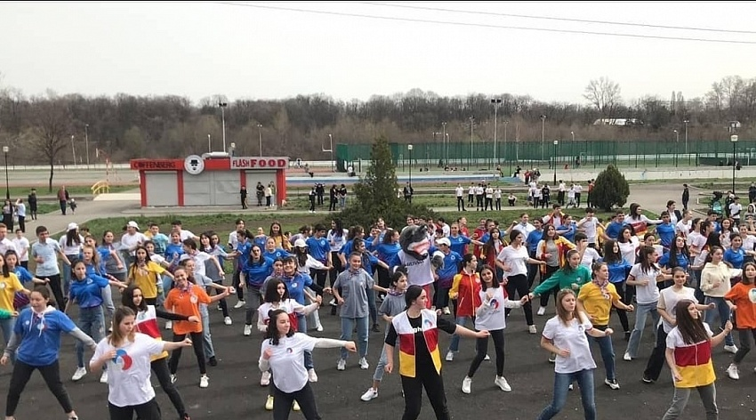

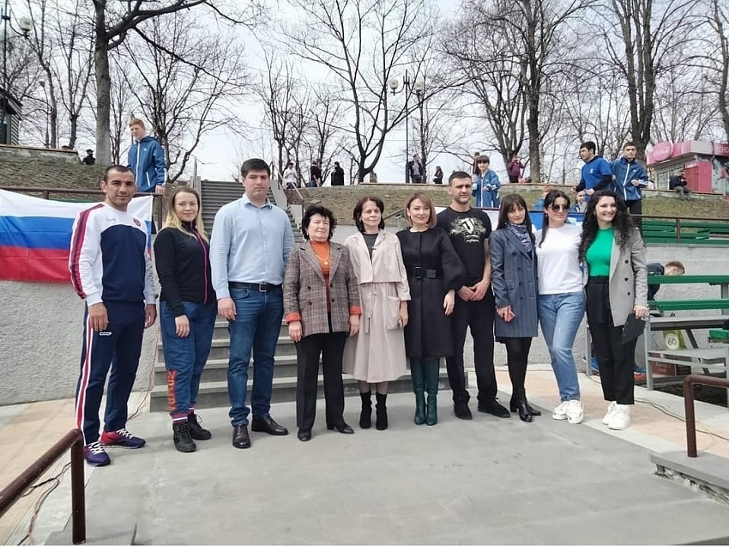

7 апреля 2021 года в МБОУ СОШ № 39 им. Т.С.Дзебисова прошел Урок школьного врача "Профилактика и лечение вирусных заболеваний человека"
7 апреля 2021 года в МБОУ СОШ № 39 им. Т.С.Дзебисова прошел Спортивный праздник - День здоровья.
8 апреля 2021 года в МБОУ СОШ № 39 им. Т.С. Дзебисова прошла Игра "Брейн-ринг" по шахматам. Младшая группа.
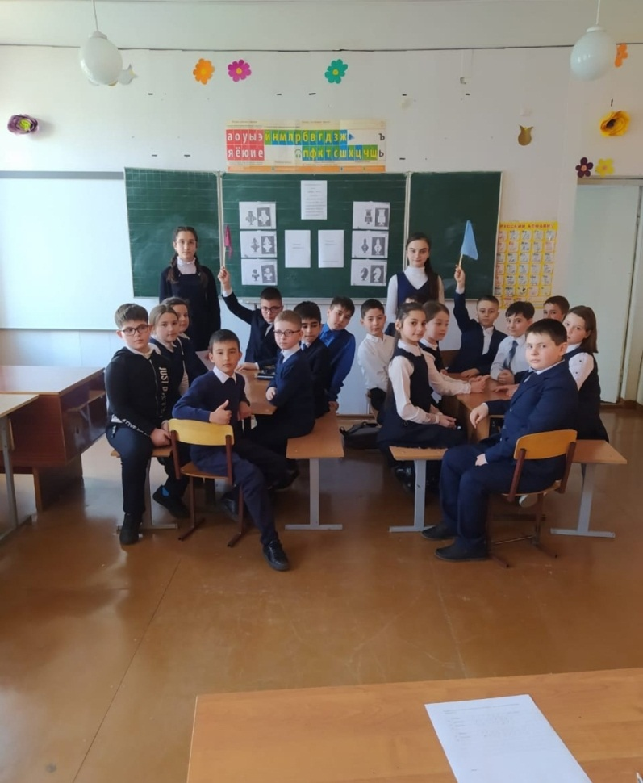
8 апреля 2021 года обучающиеся МБОУ СОШ N39 им.Т.С.Дзебисова на открытом Республиканском шахматном турнире.
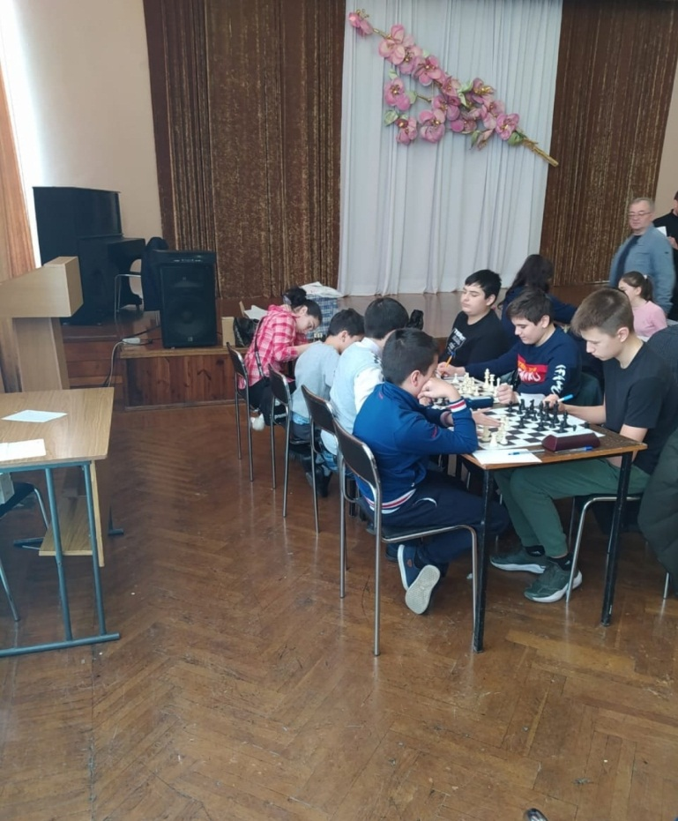
11 апреля 2021г.Хетеев Давид Диплом ММА за I место, возрастная группа 18-20 лет. Город Кисловодск.
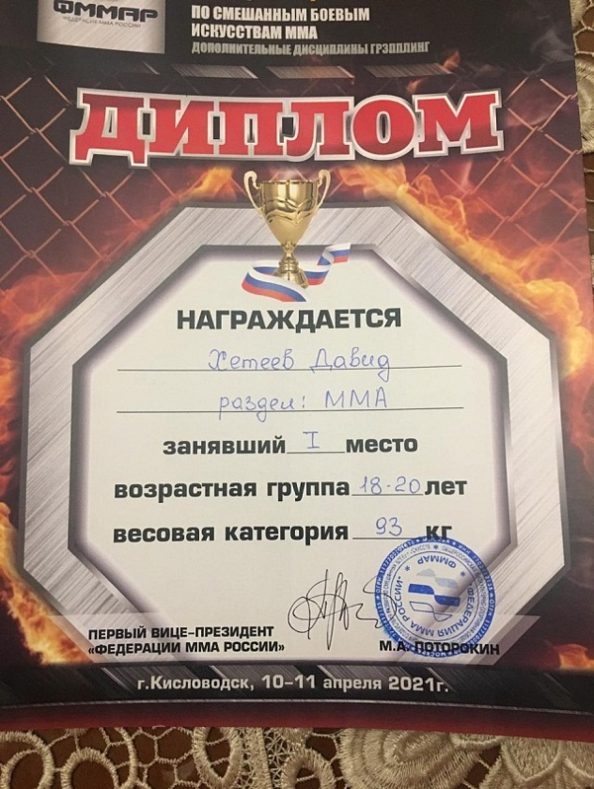
6 мая 2021 г.Дзгоев Сосланбек - Грамота за I место в открытом турнире по настольному теннису, посвященному 76 годовщине великой победы среди юношей 2003 года рождения. Город Пятигорск.
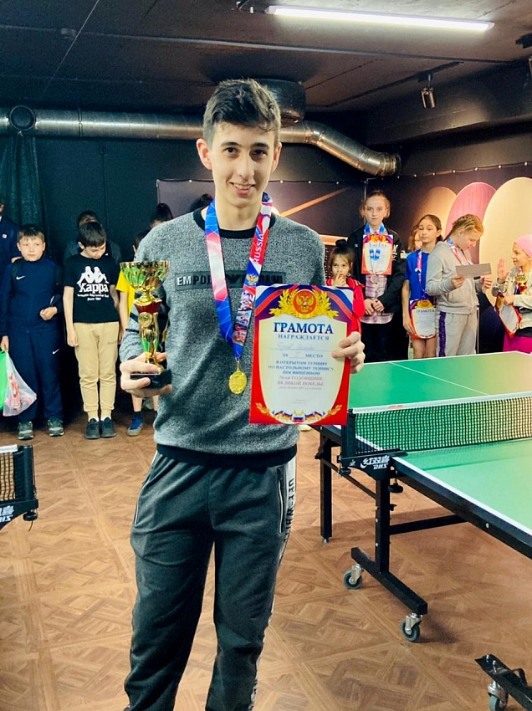
22 мая 2021г. Республиканские соревнования по самбо.
Обучающийся МБОУ СОШ № 39 им. Т.С. Дзебисова Гобозов Тамаз 4 А класс занял первое место.
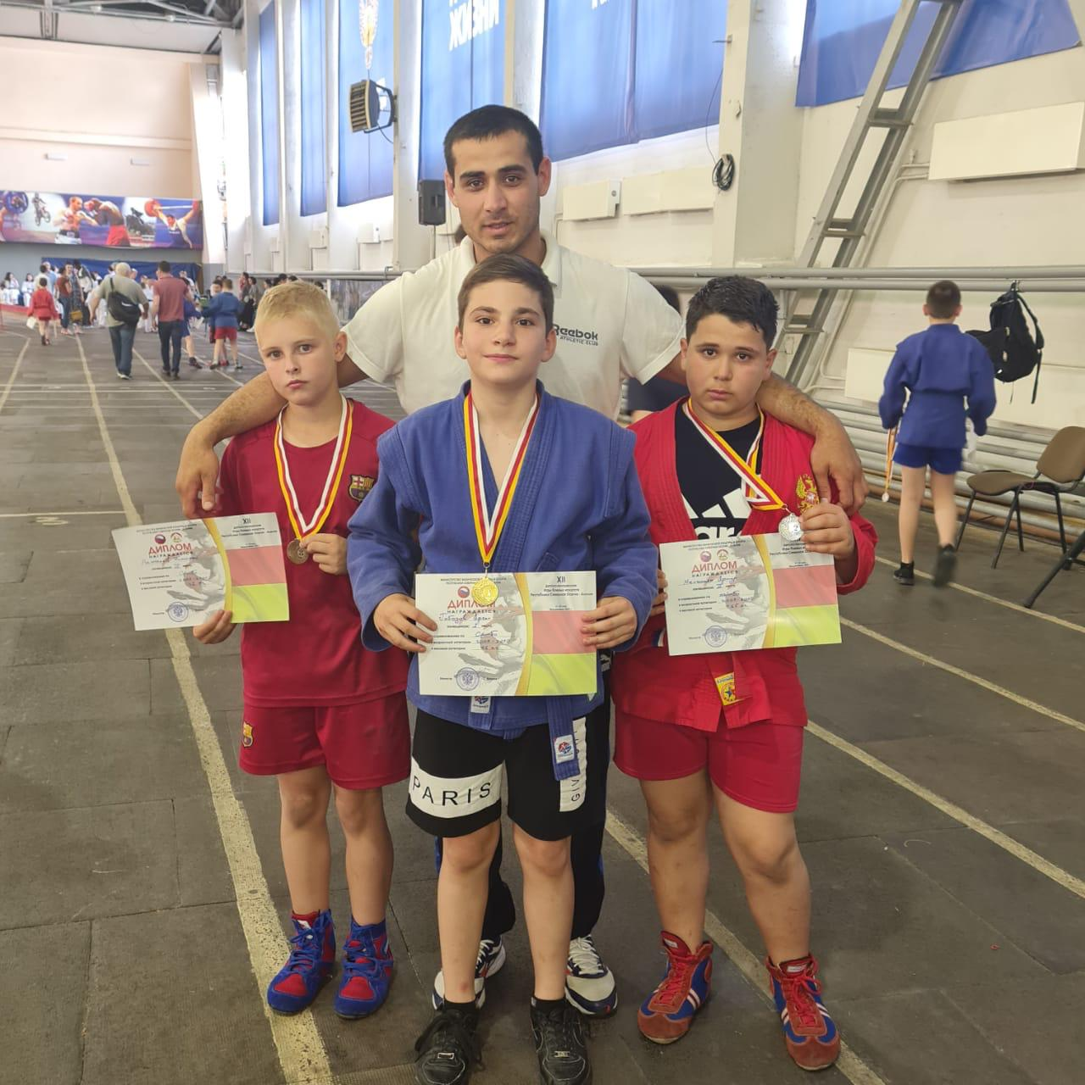
22 мая 2021 год. Соревнования по рукопашному бою РСБИ - наши ребята первые
Тедеев Давид - 3 А
Мнацаканян Нарек - 6 Б
Хчеян Варужан - 6 А
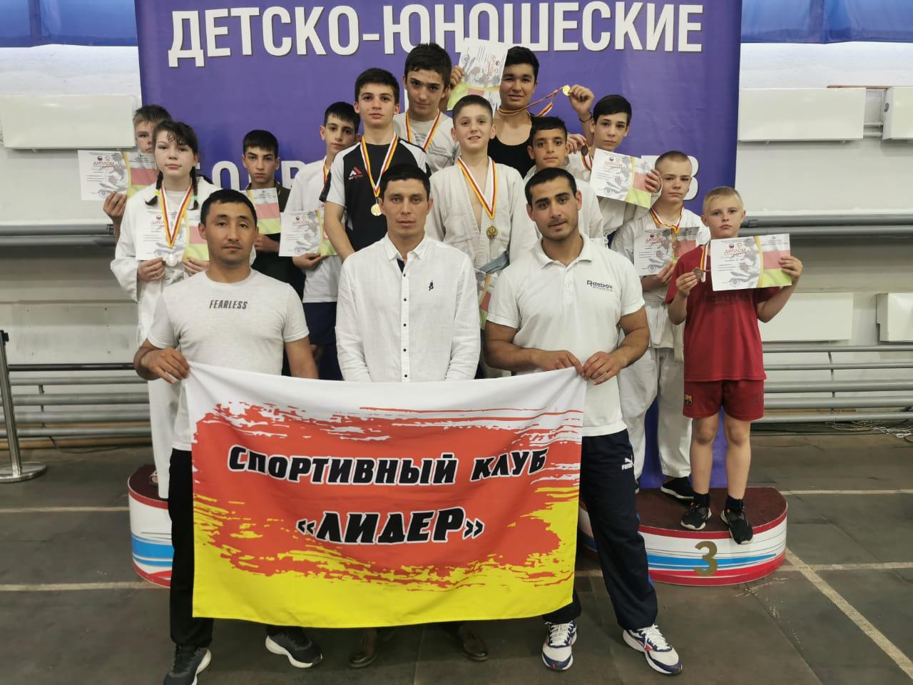
25 мая 2021 Касаева Алана Бронза в юношеской футбольной лиге. Ставрополь, 2021г.
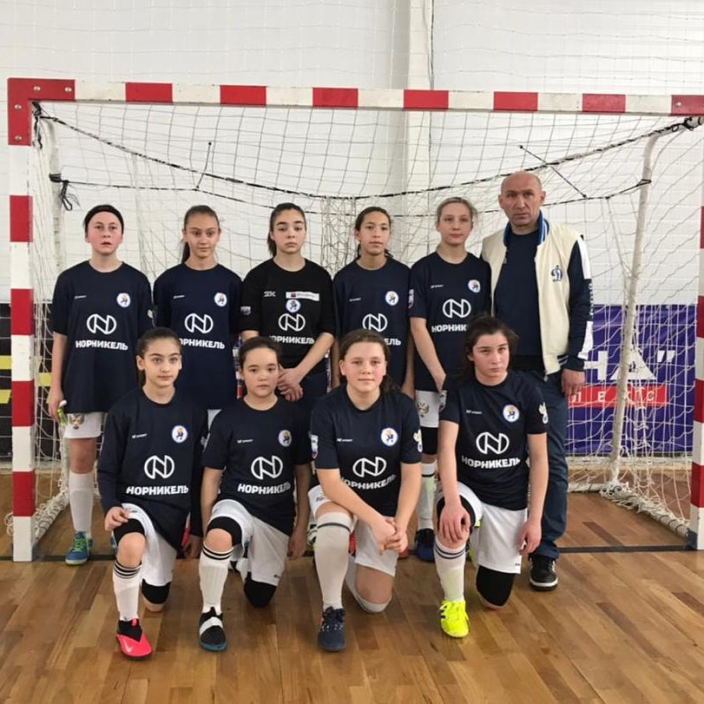

26 мая 2021 год Цгоева Марина Эльбрусовна, учитель физкультуры, 3 место в Чемпионате России по пулевой стрельбе.
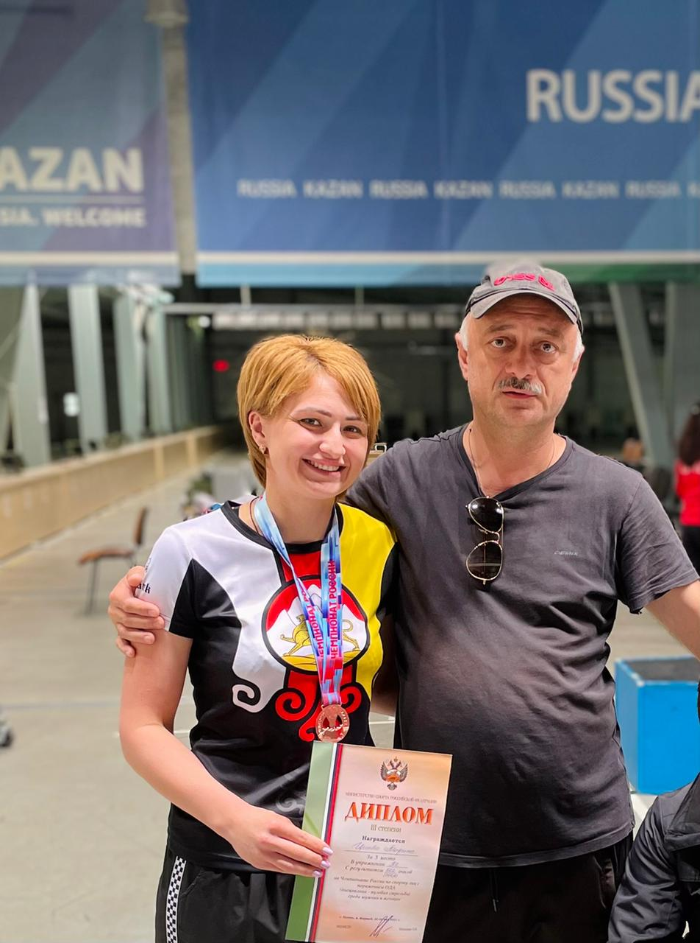
27 мая 2021 года обучающиеся МБОУ СОШ № 39 им. Т.С. Дзебисова приняли участие в муниципальных соревнованиях по футболу "Кожаный мяч".
Общее руководство организацией соревнований осуществляли Комитет молодёжной политики, физической культуры и спорта АМС города Владикавказа СШ " Владикавказская академия спорта".
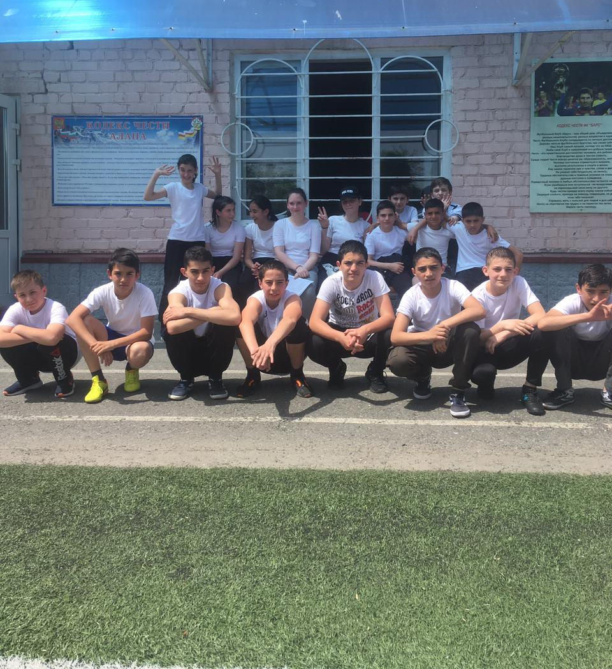

11 июня 2021 года в МБОУ СОШ №39 им.Т.С.Дзебисова врачом-методистом ГБУЗ РЦОЗМП Цховребова Э.Р. были проведены лекции на тему: "Здоровый образ жизни", " Оказание первой помощи при травмах", "Безопасное лето".
15 июня 2021 года обучающийся 4 А класса МБОУ СОШ № 39 им. Т.С. Дзебисова Сабанов Владислав занял 2 место на турнире к 45 летию СШ "Юность" РСО-АЛАНИЯ по футболу.
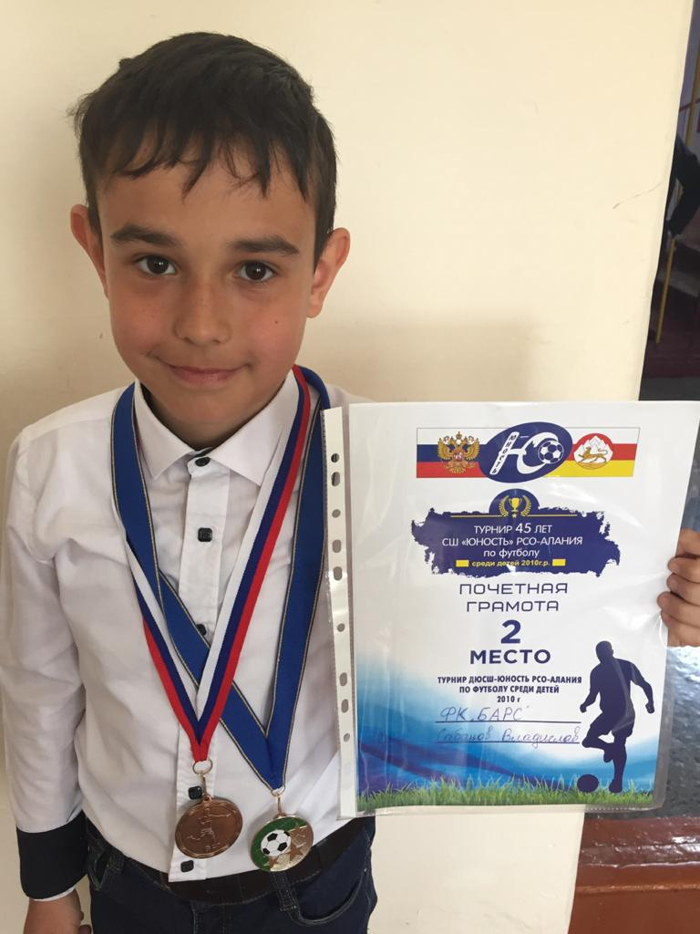
22 июня 2021 года за участие в Первом шахматном турнире среди творческих объединений "Шахматы" Тавитов Ирбег награждается грамотой за лучший результат.
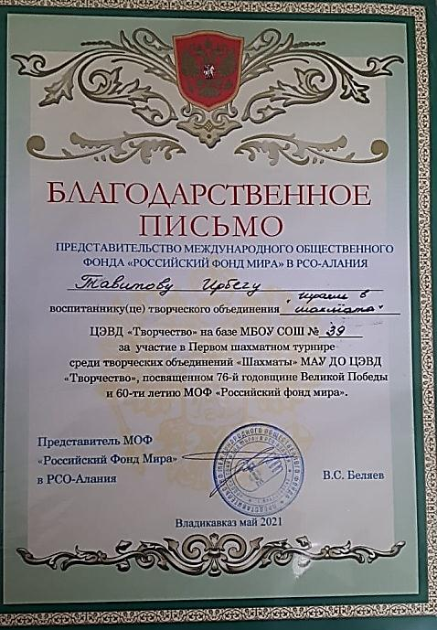
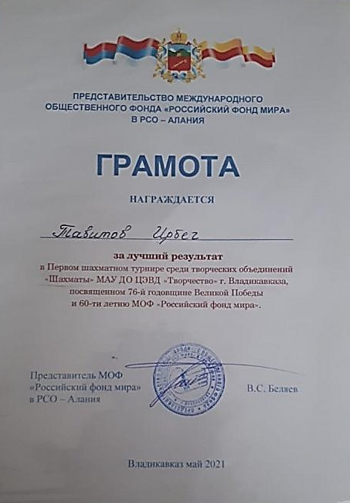

Даурова Полина - 2 место в городском чемпионате по шахматам.
1 А класс.
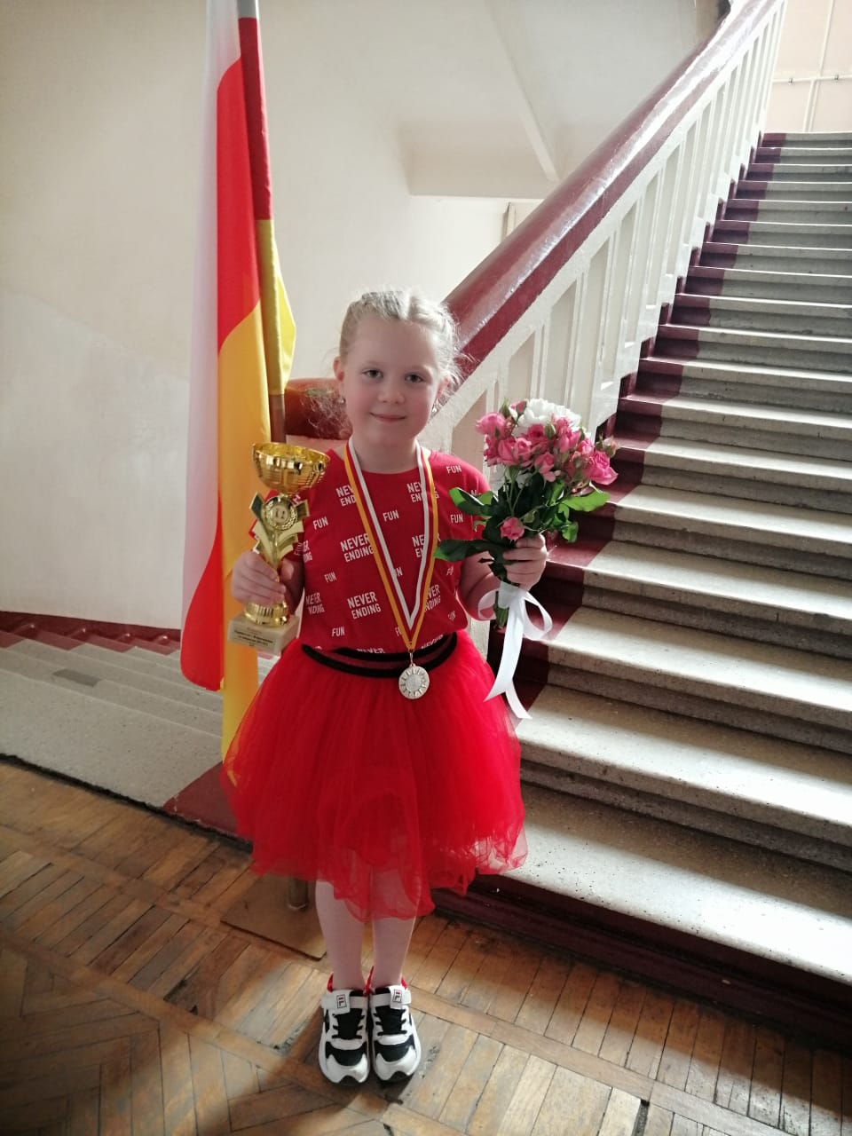
25 июня 2021 года в МБОУ СОШ № 39 им. Т.С. Дзебисова дан старт второй смене пришкольного оздоровительного лагеря "Солнышко". День прошел плодотворно: ребята выучили речевки, играли в подвижные игры и в завершении дня у ребят прошел МК на тему "Мир сказок". Дети придумали своих сказочных героев и свою фантастическую историю с ними, смастерили пальчиковые игрушки - героев сказок .
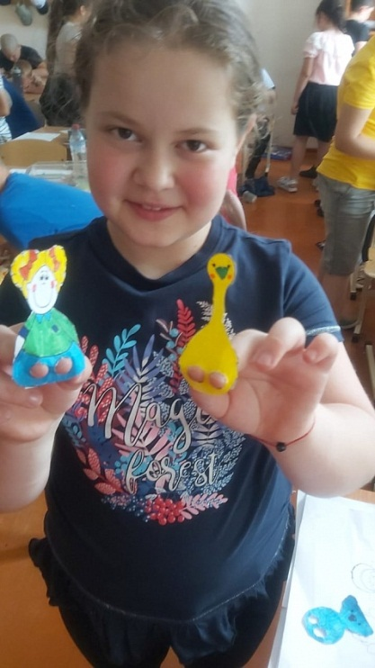
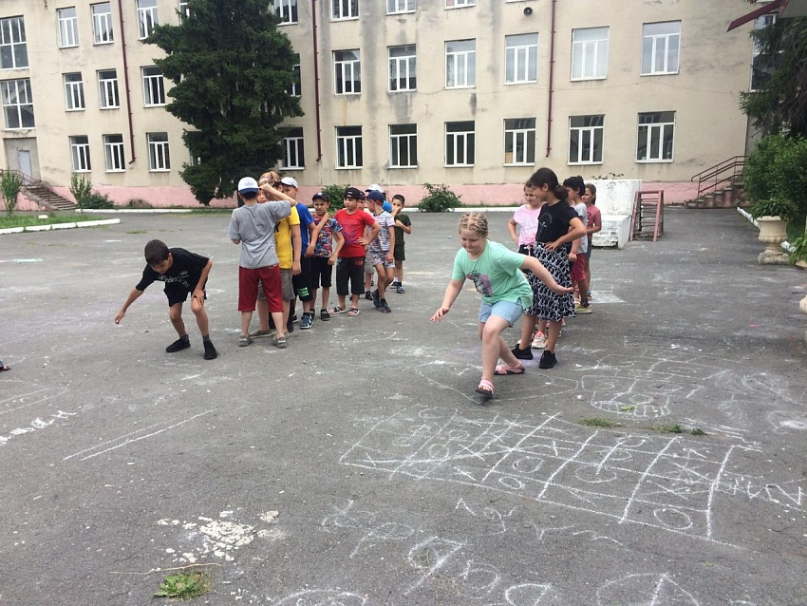

7. Трудовое воспитание и профессиональное самоопределение в МБОУ СОШ № 39им.Т.С.Дзебисова реализуется посредством:
воспитания у детей уважения к труду и людям труда, трудовым достижениям;
формирования у детей умений и навыков самообслуживания, потребности трудиться, добросовестного, ответственного и творческого отношения к разным видам трудовой деятельности, включая обучение и выполнение домашних обязанностей;
развития навыков совместной работы, умения работать самостоятельно, мобилизуя необходимые ресурсы, правильно оценивая смысл и последствия своих действий;
содействия профессиональному самоопределению, приобщения детей к социально значимой деятельности для осмысленного выбора профессии.
Перед началом нового 2020-2021 учебного года трудовой отряд МБОУ СОШ N 39 им.Т.С. Дзебисова провели уборку школьной территориит. У детей старшего школьного возраста должна быть сформирована стойкая привычка трудиться, причем у них должны быть развиты нравственные ориентиры, трудолюбие, осознанность труда.
Отсутствие этих волевых качеств зачастую приводит к чрезмерной опеке взрослых над детьми, что, в свою очередь, может привести к несамостоятельности, лени, неуверенности в себе, заниженной самооценке, эгоизму.
Труд в природе считался одним из приоритетных направлений и был отражен во всех образовательных программах. Он был очень полезен, так как в процессе подобного труда у детей формировалась ответственность, бережливость, аккуратность.
А самое главное – они могли сразу же увидеть результаты своих стараний, к примеру, цветы, посаженные вместе со взрослыми.
Говоря о проблеме трудового воспитания, стоит обратить внимание на работы знаменитых отечественных педагогов, психологов и методистов, таких как А.С. Макаренко, В.А. Сухомлинский, Н.К. Крупская, Л.С. Выготский, Т.А. Маркова и многие другие.
Как привить ребенку привычку к труду?
Чтобы достичь поставленных целей, перед педагогом ставятся следующие задачи:
Воспитание у детей интереса к труду, самостоятельности, умение работать в коллективе.
Формирование у детей практических и трудовых умений.
Развитие положительных черт характера: отзывчивости, заботы, трудолюбия.
Закрепление бережного отношения к предметам, как к результатам труда людей.

25 сентября 2020 года нас посетили наши партнёры - образовательный центр MAXIMUM.
Старшеклассникам провели мастер-классы на тему: "Как найти себя", "Как не попасть в ловушки экзамена ЕГЭ/ОГЭ".
Ученики узнали проходные баллы лучших вузов страны, изучили изменения, которые произошли в экзаменах ЕГЭ/ОГЭ в этом году, ознакомились с типичными ошибками, которые допускают на экзаменах, и научились решать задания с помощью лайфхаков.
В рамках сотрудничества с нашей школой образовательный центр MAXIMUM после мастер-классов предоставляет возможность каждому ученику совместно с родителем прийти на бесплатную индивидуальную консультацию с экспертами по поступлению для того, чтобы те, кто не до конца понимает, какую специальность выбрать для поступления, смогли пройти профтестирование, разработанное совместно с МГУ.
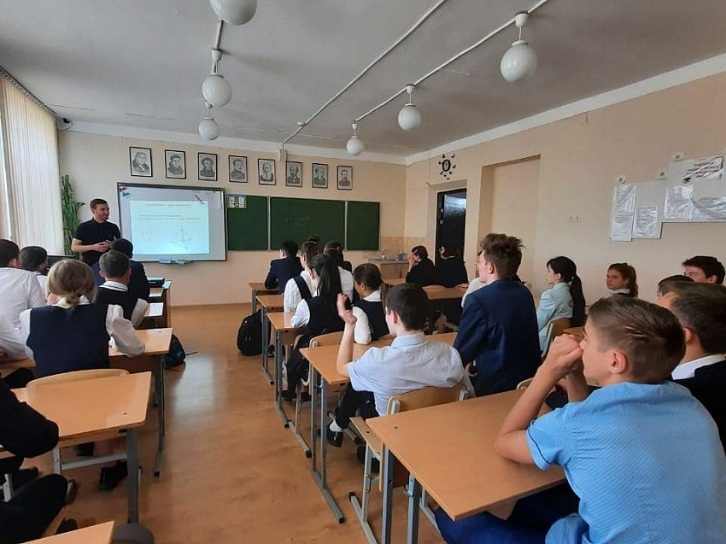
16 апреля 2020 года в МБОУ СОШ N 39 им.Т.С. Дзебисова прошли профориентационные уроки для учащихся 9-х классов. Мероприятие провела начальник отдела центра занятости Годжиева Людмила Харитоновна.
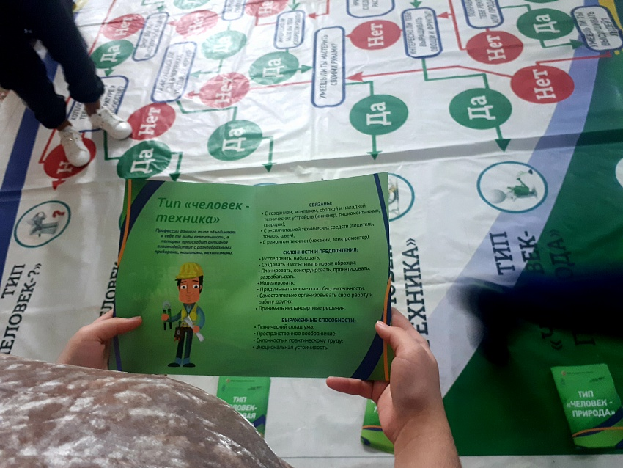

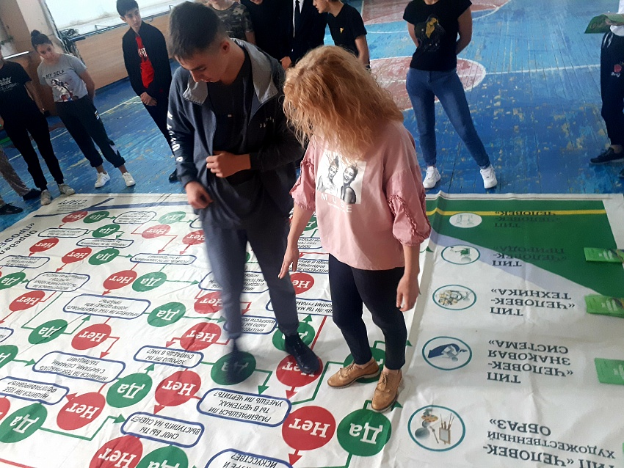

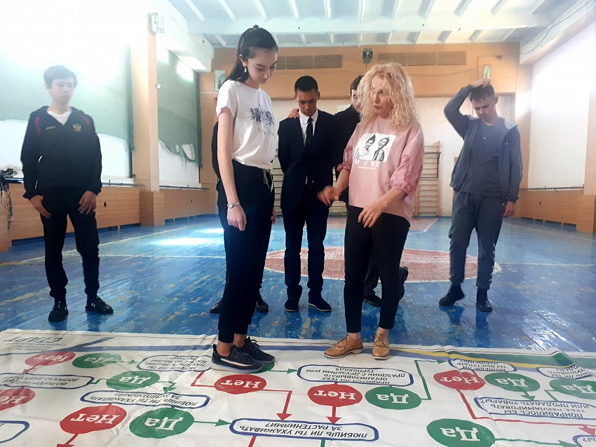
22 апреля 2021 года во всем мире празднуется День Земли. В этот день в библиотеке МБОУ СОШ № 39 им.Т.С.Дзебисова педагоги провели открытый классный час с обучающимися, поговорили о загрязнении окружающей среды, факторах, приводящих к этому, влиянии на здоровье человека и воспитании бережного отношения к природе.
В библиотеке оформлена книжная выставка и выставка детского рисунка «Через творчество в мир природы».
В этот день в школе прошли классные часы, на которых дети читали наизусть полюбившиеся им стихотворения о Земле и природе, педагоги знакомили обучающихся с историей возникновения праздника, календарем международных природоохранных мероприятий, с основными памятными датами.
«День Земли» призван объединить человечество в борьбе за защиту окружающей среды.
С первых шагов ребенка по родной земле необходимо приобщать его к экологической культуре, обучать правильно относиться к окружающим его объектам живой и не живой природы. Необходимо приобщать детей к участию в добрых делах, мероприятиях, направленных на сохранение природных ресурсов, улучшение качества жизни людей.
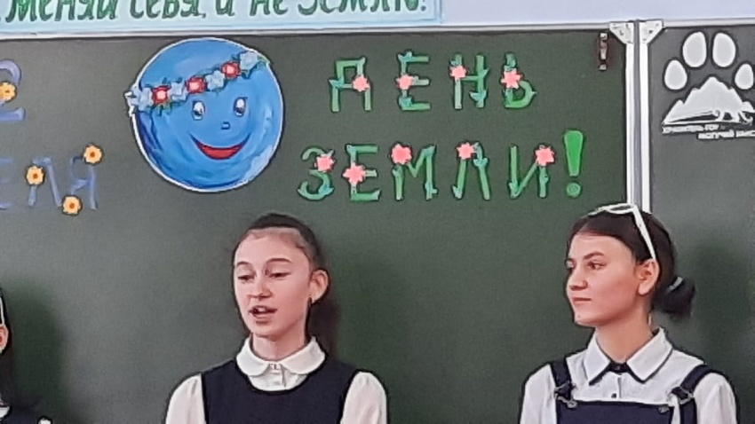

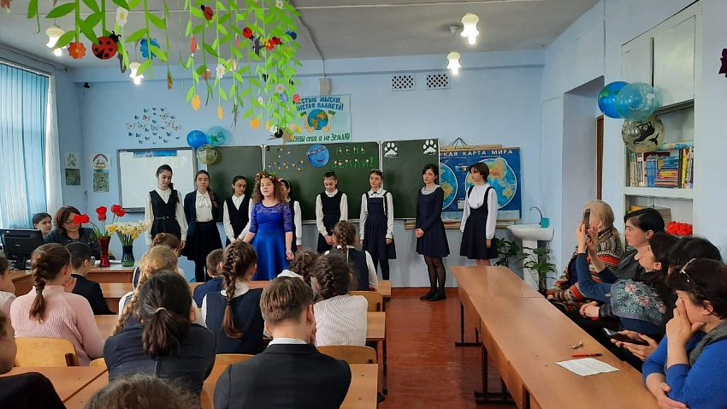

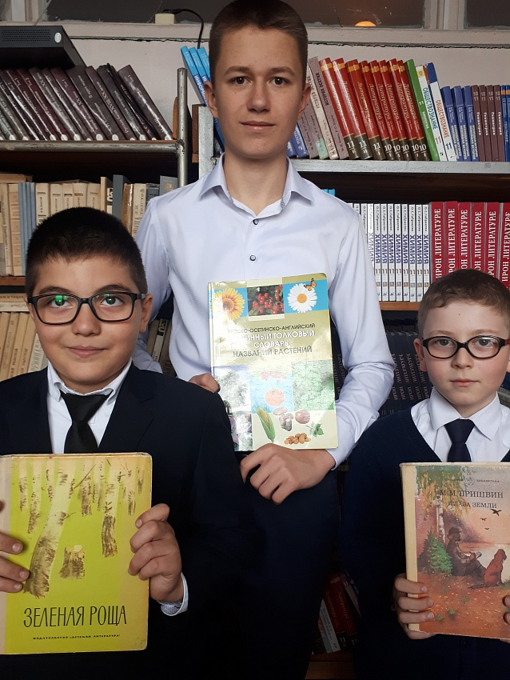
23 апреля 2021 года в МБОУ СОШ N 39 им. Т.С.Дзебисова в рамках Всероссийской недели финансовой грамотности прошли обучающие занятия по финансовой грамотности по темам: "Противодействие финансовому мошенничеству, "Молодёжное предпринимательство", "Диалог поколений о финансах в семье" и соблюдения прав потребителей финансовых услуг.
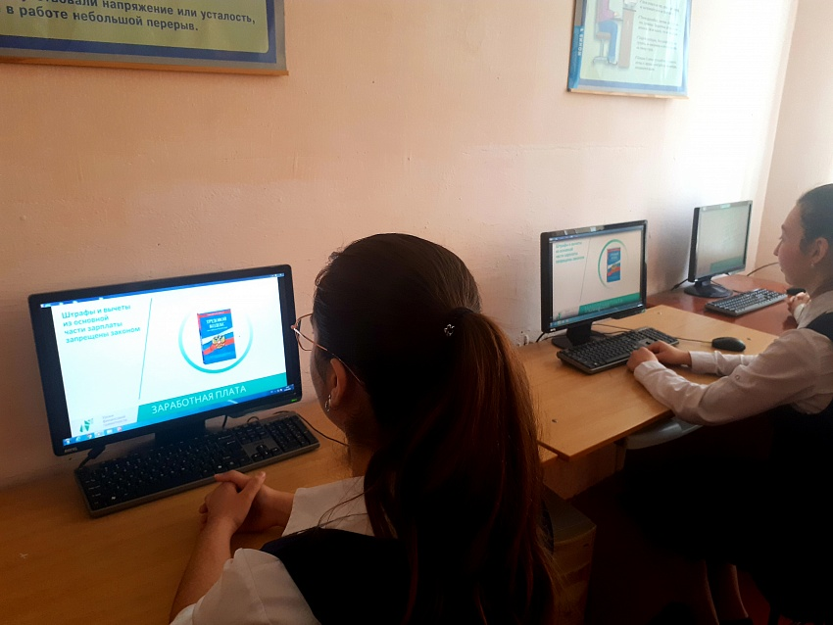
24 апреля 2021 года в МБОУ СОШ N 39 им. Т.С.Дзебисова Всероссийский Субботник
28 апреля 2021 года обучающиеся МБОУ СОШ № 39 им. Т.С. Дзебисова приняли участие в открытых онлайн-уроках, реализуемых с учетом цикла открытых уроков «ПроеКТОриЯ», направленных на раннюю профориентацию.
8 мая 2021 года благоустройство территории школы обучающимися МБОУ СОШ N 39 им.Т.С.Дзебисова в преддверии Дня Победы.
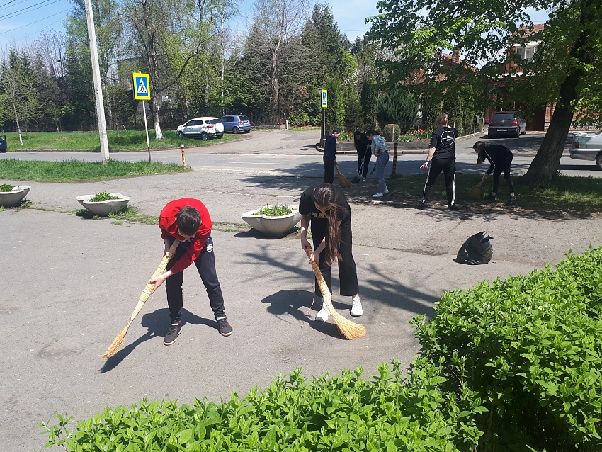
29 июня 2021 года ребята из пришкольного оздоровительного лагеря «Солнышко» МБОУ СОШ № 39 им.Т.С.Дзебисова приняли участие в Проекте «ДОЛ-игра».
Проект «ДОЛ-игра» в соответствии с Соглашением о сотрудничестве Банка России и Министерства образования и Науки РФ в области повышения финансовой грамотности населения, Перечнем мероприятий в области повышения финансовой грамотности обучающихся образовательных организаций в РФ на 2017-2021 годы включен в план мероприятий.
«ДОЛ-игра» - проект по дистанционному распространению игрового контента по финансовой грамотности. Игровой формат помогает закрепить знания, полученные на уроках финансовой грамотности, позволяет сформировать собственный опыт в финансовых вопросах. Игровой контент подобран для проведения занятий с детьми разных возрастных групп: от 6 до 17 лет.
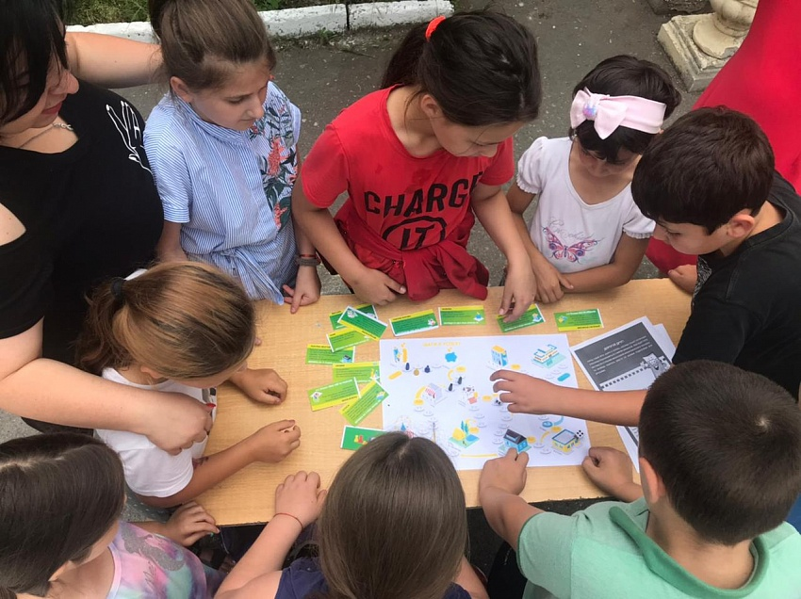

Экологическое воспитание в МБОУ СОШ № 39 им.Т.С.Дзебисова включает:
развитие у детей и их родителей экологической культуры, бережного отношения к родной земле, природным богатствам России и мира;
воспитание чувства ответственности за состояние природных ресурсов, умений и навыков разумного природопользования, нетерпимого отношения к действиям, приносящим вред экологии.
Работа в этом направлении помогает формированию экологической культуры подрастающего поколения и воспитанию уважения к труду других людей, воспитывает сознательное, бережное отношению к окружающему миру, также углубляет знания учащихся по экологии. В школе образовано молодежное движение экологической направленности «Цъайдон». В соответствие с планом работы «Цъайдон» проводились субботники на пришкольной территории и закрепленной территории.
24 сентября 2020 года обучающиеся творческого объединения "Юный Экскурсовод" посетили экскурсию по дендрологическому парку города Владикавказ , приуроченную к предстоящему Дню Туризма.В рамках прогулки дети вникли в тонкости понятий заповедник, заказник и национальный парк, узнали особенности грабово-буковых лесов, увидели некогда завезенных в Цейское ущелье Алтайских белок. Познакомились с понятием подлесок, и увидели как выглядит катальпа. А так же научились внимательнее относиться к окружающей среде.
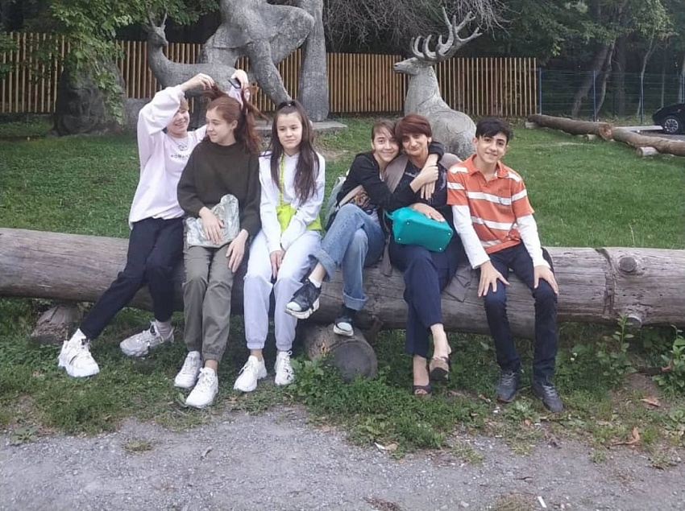
5 октября 2020 года обучающиеся МБОУ СОШ N 39 им Т.С.Дзебисова приняли участие в конкурсе #РДШ #открываяприроду #МинприродыРоссии «Золотая осень» — прекрасная пора. Осенние пейзажи завораживают. Все любуются красками леса. Медленно кружась в воздухе, падают и падают с берёз лёгкие, невесомые жёлтые листья. От дерева к дереву протянулись тонкие серебристые нити лёгкой паутины. Осень – самая яркая, красивая пора. Берегите люди природу!!!
28 октября 2020 года обучающиеся 8 Б МБОУ СОШ N 39 им Т.С.Дзебисова посетили с экскурсией Замок «Chateau Erken» - достопримечательное историческое сооружение на территории Кабардино-Балкарии, которое располагается неподалеку от города Нальчика. Над проектом постройки работал Т. Эркенов, который является не только талантливым архитектором, но и основателем винного концерна. Данное строение окружено красивым искусственным озером, в котором водится множество экзотических и редких рыб, все вместе взятое придает этому месту красоту и неповторимость.
15-16 ноября 2020 года в МБОУ СОШ N 39 им Т.С.Дзебисова прошел Всероссийский экологический диктант, приуроченнвй ко Всемирному дню вторичной переработки отходов (рециклинга).

19 ноября 2020 года во исполнение Плана основных мероприятий до 2020 года, проводимых в рамках Десятилетия детства, утвержденного распоряжением Правительства Российской Федерации от 6 июля 2018 г. № 1375-р и в соответствии с приказом Минтруда России от 9 октября 2018 г. № 629 «О плане публичных мероприятий, проводимых в рамках Десятилетия детства» Департамент государственной политики в сфере воспитания, дополнительного образования и детского отдыха Министерства просвещения России в МБОУ СОШ N 39 им Т.С.Дзебисова прошел Всероссийский урок «Эколят – молодых защитников природы».
20 декабря 2020 года, в День международной солидарности, обучающиеся 2 Б класса МБОУ СОШ N 39 им Т.С.Дзебисова подготовили видеопрезентацию о Красной книге РСО-Алания.⠀
Главной мыслью данного ролика является то, что нам всем необходимо осознать, что только общими силами можно решить многие проблемы различного уровня – от глобальных до местных, включая проблемы экологические.⠀
Международные дни – повод для просвещения широкой общественности по вопросам, вызывающим озабоченность, для мобилизации политической воли и ресурсов для решения глобальных проблем, а также для прославления и укрепления достижений человечества.
Международные дни приобретают характер мощного инструмента повышения информированности населения планеты по самым разным вопросам, включая вопросы природопользования, экологии, здоровья и безопасности.⠀
Помимо памятных международных дней, утверждаются международные недели, года и десятилетия. Так, например, 2020-й год стал Международным годом охраны здоровья растений. Будущий 2021-й год и вовсе особенный, памятный втройне — это Международный год творческой экономики для устойчивого развития, Международный год овощей и фруктов, а также Международный год мира и доверия.⠀
А в каком десятилетии мы живем? 2020-й год завершает Десятилетие
биоразнообразия (2011–2020 годы). Следующее десятилетие (2021–2030
годы) также пройдет под знаком экологии — это Десятилетие по восстановлению экосистем.
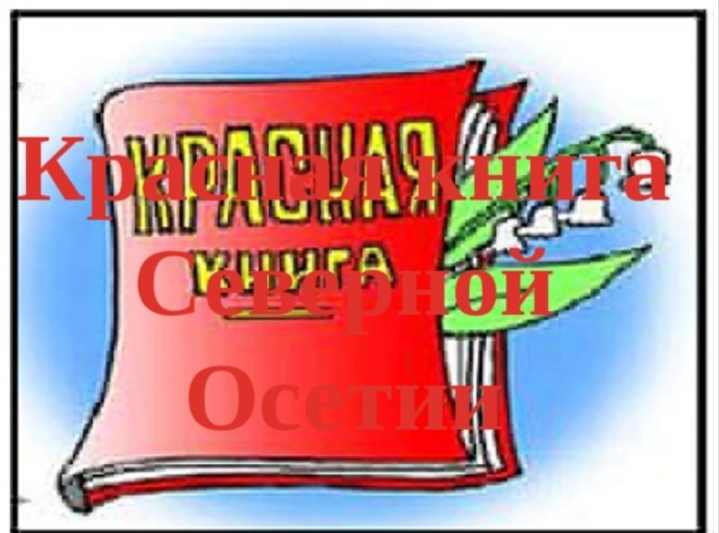
27 декабря 2020 года ученики 2 "Б" класса приняли участие в экологическом социально значимом проекте "Покормите птиц зимой».
Дети охотно участвовали в организации и проведении подкормки зимующих птиц. Совместно с родителями изготавливали кормушки.
Родители и дети ответственно отнеслись к серьезному и нужному делу – изготовлению кормушек.
Если мы позаботимся о птицах зимой, летом птицы позаботятся о наших садах, лесах, парках и т.д.
22 апреля 2021 года во всем мире празднуется День Земли. В этот день в библиотеке МБОУ СОШ № 39 им.Т.С.Дзебисова педагоги провели открытый классный час с обучающимися, поговорили о загрязнении окружающей среды, факторах, приводящих к этому, влиянии на здоровье человека и воспитании бережного отношения к природе.
В​ библиотеке оформлена книжная выставка и выставка детского рисунка «Через творчество в мир природы».
В этот день в школе прошли классные часы, на которых дети читали наизусть полюбившиеся им стихотворения о Земле и природе, педагоги знакомили обучающихся с историей возникновения ​ праздника, календарем международных природоохранных мероприятий, с основными памятными датами.
«День Земли» призван объединить человечество в борьбе за защиту окружающей среды.
С первых шагов ребенка по родной земле необходимо приобщать его к экологической культуре, обучать правильно относиться к окружающим его объектам живой и не живой природы. Необходимо приобщать детей к участию в добрых делах, мероприятиях, направленных на сохранение природных ресурсов, улучшение качества жизни людей.

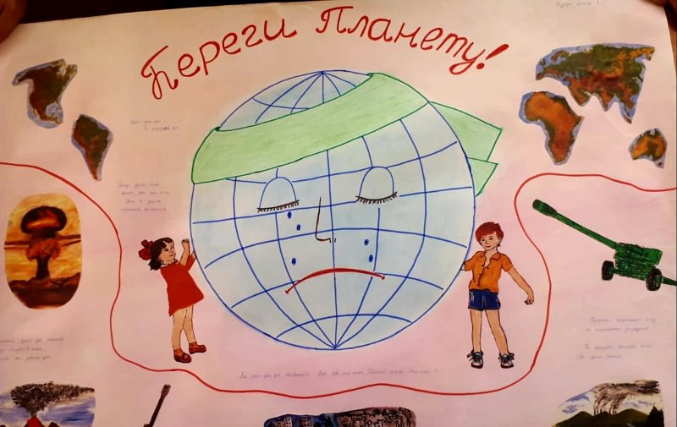

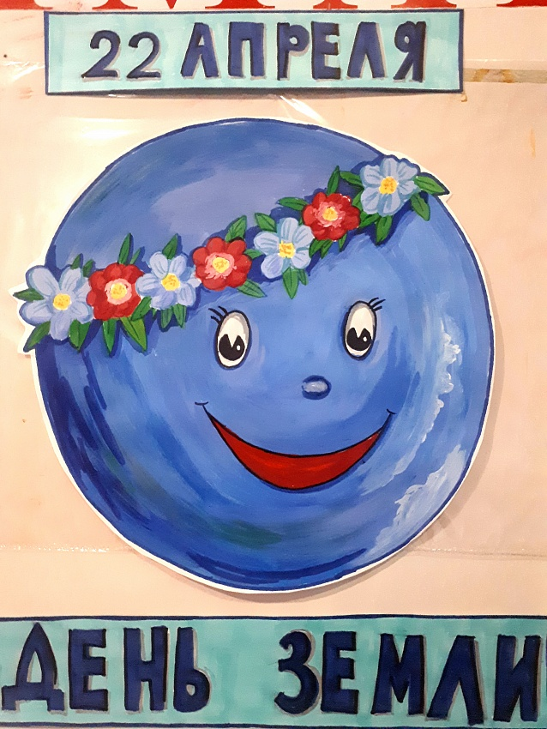

24 апреля 2021 года обучающиеся МБОУ СОШ № 39 им.Т.С.Дзебисова приняли участие в акции «Экоперемена»: участники Всероссийской акции «Добрая суббота» посадят деревья в своих городах и поселках.
24 апреля в рамках традиционной акции «Добрая суббота» участники Всероссийского конкурса «Большая перемена» – проекта президентской платформы «Россия – страна возможностей» – занялись озеленением дачных участков, школьных дворов и придомовых территорий.
В акции «Экоперемена» смогут принять участие школьники вместе со своими родителями и педагогами. Посадить деревья и кустарники можно на дачных участках, придомовых территориях и школьных дворах. Также участники акции могут помочь педагогам
в уходе за растениями в школьных оранжереях или принести в свой класс растения
в горшках.
К участию в акции приглашаются школьники всех регионов России.
Фото и видео проведенных мероприятий участники акции «Экоперемена» смогут опубликовать в сообществе «Большая перемена» ВКонтакте и в своих социальных сетях.
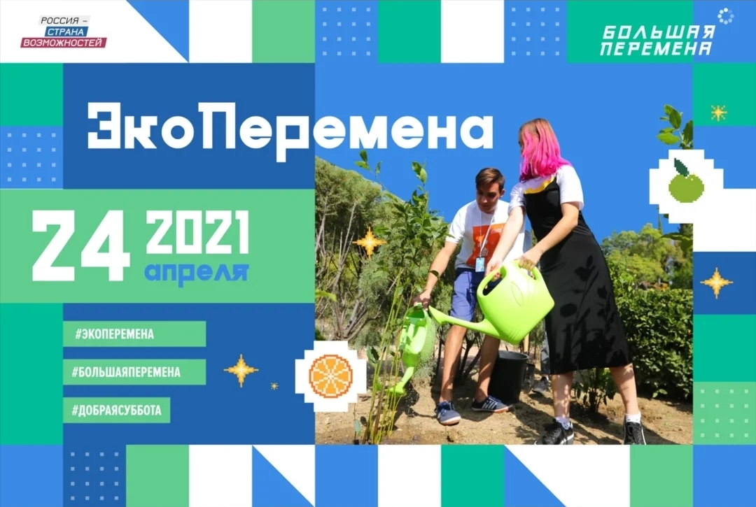
23 мая 2021 года обучающиеся МБОУ СОШ № 39 им.Т.С.Дзебисова под руководством классного руководителя готовятся к республиканскому конкурсу произведений детского изобразительного творчества «Дети – Природа –Жизнь 2021 год» в рамках реализации всероссийского социального проекта «Экология глазами детей».
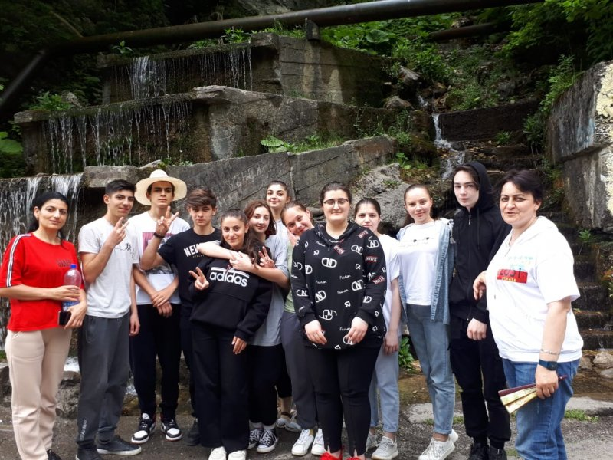

Работа с детьми «группы риска»
В школе четко выстроена система работы по обеспечению защиты и реализации прав и законных интересов несовершеннолетних, профилактике противоправного поведения подростков, социального сиротства, отраженная в педагогическом планировании; плане работы школы по профилактике преступлений и правонарушений; плане школьной профилактической комиссии; плане совместной работы с ПДН ОВД; планах классных руководителей.
На начало учебного года проведена социальная паспортизация классов и составлен социальный фон школы. Проанализирован социальный уровень родителей учащихся, создан банк данных учащихся, нуждающихся в социальной защите, опеке, составлены списки многодетных семей, опекаемых детей.
Для классных руководителей была организована работа по оказанию практической и методической помощи в работе с подростками девиантного поведения. Классные руководители ведут учёт учащихся, допускающих пропуски уроков без уважительных причин. Сложные и проблемные ситуации рассматриваются на Совете профилактики правонарушений по безнадзорности и беспризорности, совещании при директоре.
В течение 2020-2021 учебного года с учащимися из группы риска и их родителями были проведены индивидуальные беседы. Все семьи обучающихся посещены школьным инспектором совместно с классными руководителями. Согласно плану совместных профилактических мероприятий по профилактике правонарушений и преступлений с ОП№3 УМВД России по г.Владикавказ, инспектором ПДН Кочиновой И. были проведены в течение года лекции на тему: «Ответственность за совершение преступления предусмотренного ст.207 УК РФ», «ФЗ РФ от 19 июня 2004 г №54-ФЗ «О Собраниях, митингах, демонстрациях», «Что такое насвай», «Конвенция ООН о правах ребенка», «Преступление против собственности», «Проявление экстремизма и радикализма в молодежной среде», «Драки и их последствия», «Административная ответственность», «Уголовная ответственность» и т.д. «Негативное влияние социальных сетей на подростков» и т.д.
Вопросы по профилактике правонарушений рассматриваются также на совещаниях при директоре, на родительских собраниях.
Ряд лет школа сотрудничает с Республиканским Центром социальной реабилитации несовершеннолетних «Доброе сердце». Учащиеся школы из «группы риска» посещают этот центр, где с ними проводят индивидуальную профилактическую работу.
В школе действует постоянная система контроля за посещаемостью обучающихся. Классные руководители ежедневно фиксируют пропуски обучающихся в журнале учета посещаемости обучающихся и выясняют причины пропуска уроков.

